**数据产生场景说明**

**（应用市场）**

| Date  日期 | Revision Version  修订 版本 | Section Number 修改 章节 | Change Description  修改描述 | Author  作者 |
| --- | --- | --- | --- | --- |
|  |  |  |  |  |
|  |  |  |  |  |
|  |  |  |  |  |
|  |  |  |  |  |
|  |  |  |  |  |

修订记录

目录

1 目的和范围 9

1.1 目的 9

1.2 范围 9

2 启动运行APK 10

2.1 首次启动 10

2.1.1 场景说明 10

2.1.2 数据说明 10

2.1.3 问题/优化点 10

2.2 非首次启动 10

2.2.1 场景说明 10

2.2.2 数据说明 11

2.2.3 问题/优化点 11

2.3 后台运行 11

2.3.1 场景说明 11

2.3.2 数据说明 11

2.3.3 问题/优化点 11

3 首页(推荐) 11

3.1 进入推荐首页 11

3.1.1 场景说明 11

3.1.2 数据说明 11

3.1.3 问题/优化点 11

3.2 展示卡片(榜单) 11

3.2.1 场景说明 11

3.2.2 数据说明 12

3.2.3 问题/优化点 12

3.3 展示卡片(专辑) 12

3.3.1 场景说明 12

3.3.2 数据说明 12

3.3.3 问题/优化点 12

3.4 展示卡片(H5) 12

3.4.1 场景说明 12

3.4.2 数据说明 12

3.4.3 问题/优化点 13

3.5 卡片预约新游 13

3.5.1 场景说明 13

3.5.2 数据说明 13

3.5.3 问题/优化点 13

3.6 滑动更新内容 13

3.6.1 场景说明 13

3.6.2 数据说明 13

3.6.3 问题/优化点 14

3.7 进入游戏中心 14

3.7.1 场景说明 14

3.7.2 数据说明 14

3.7.3 问题/优化点 14

3.8 进入专辑 14

3.8.1 场景说明 14

3.8.2 数据说明 14

3.8.3 问题/优化点 14

3.9 进入开心有奖 15

3.9.1 场景说明 15

3.9.2 数据说明 15

3.9.3 问题/优化点 15

4 分类 15

4.1 进入分类首页 15

4.1.1 场景说明 15

4.1.2 数据说明 15

4.1.3 问题/优化点 16

4.2 进入专辑 16

4.2.1 场景说明 16

4.2.2 数据说明 16

4.2.3 问题/优化点 16

4.3 进入榜单 16

4.3.1 场景说明 16

4.3.2 数据说明 16

4.3.3 问题/优化点 17

4.4 进入分类详细页面 17

4.4.1 场景说明 17

4.4.2 数据说明 17

4.4.3 问题/优化点 17

5 排行 17

5.1 进入排行首页 17

5.1.1 场景说明 17

5.1.2 数据说明 17

5.1.3 问题/优化点 18

5.2 进入人气榜 18

5.2.1 场景说明 18

5.2.2 数据说明 18

5.2.3 问题/优化点 18

5.3 进入热搜榜 18

5.3.1 场景说明 18

5.3.2 数据说明 18

5.3.3 问题/优化点 18

5.4 进入周游戏榜 19

5.4.1 场景说明 19

5.4.2 数据说明 19

5.4.3 问题/优化点 19

5.5 进入个性榜 19

5.5.1 场景说明 19

5.5.2 数据说明 19

5.5.3 问题/优化点 19

6 管理 20

6.1 更新管理 20

6.1.1 场景说明 20

6.1.2 数据说明 20

6.1.3 问题/优化点 20

6.2 下载管理 20

6.2.1 场景说明 20

6.2.2 数据说明 21

6.2.3 问题/优化点 21

6.3 已安装管理 21

6.3.1 场景说明 21

6.3.2 数据说明 21

6.3.3 问题/优化点 21

6.4 安装包管理 21

6.4.1 场景说明 21

6.4.2 数据说明 22

6.4.3 问题/优化点 22

6.5 空间清理 22

6.5.1 场景说明 22

6.5.2 数据说明 22

6.5.3 问题/优化点 22

7 我的 22

7.1 账号 22

7.1.1 场景说明 22

7.1.2 数据说明 23

7.1.3 问题/优化点 23

7.2 花瓣 23

7.2.1 场景说明 23

7.2.2 数据说明 23

7.2.3 问题/优化点 23

7.3 花币 23

7.3.1 场景说明 23

7.3.2 数据说明 24

7.3.3 问题/优化点 24

7.4 抽奖 24

7.4.1 场景说明 24

7.4.2 数据说明 24

7.4.3 问题/优化点 24

7.5 赚花瓣 24

7.5.1 场景说明 24

7.5.2 数据说明 25

7.5.3 问题/优化点 25

7.6 兑换 25

7.6.1 场景说明 25

7.6.2 数据说明 25

7.6.3 问题/优化点 25

7.7 消息 25

7.7.1 场景说明 25

7.7.2 数据说明 26

7.7.3 问题/优化点 26

7.8 奖品 26

7.8.1 场景说明 26

7.8.2 数据说明 26

7.8.3 问题/优化点 26

7.9 礼包 26

7.9.1 场景说明 26

7.9.2 数据说明 27

7.9.3 问题/优化点 27

7.10 达人榜 27

7.10.1 场景说明 27

7.10.2 数据说明 27

7.10.3 问题/优化点 27

7.11 已预约新游 27

7.11.1 场景说明 27

7.12 个人空间 28

7.12.1 场景说明 28

7.12.2 数据说明 28

7.12.3 问题/优化点 28

7.13 设置 28

7.13.1 场景说明 28

7.13.2 数据说明 29

7.13.3 问题/优化点 29

7.14 问题与建议 29

7.14.1 场景说明 29

7.14.2 数据说明 29

7.14.3 问题/优化点 29

7.15 检查更新 29

7.15.1 场景说明 29

7.15.2 数据说明 30

7.15.3 问题/优化点 30

7.16 关于 30

7.16.1 场景说明 30

7.16.2 数据说明 30

7.16.3 问题/优化点 30

8 专辑 31

8.1 展示专辑列表 31

8.1.1 场景说明 31

8.1.2 数据说明 31

8.1.3 问题/优化点 31

8.2 进入热门专辑 31

8.2.1 场景说明 31

8.2.2 数据说明 31

8.2.3 问题/优化点 31

8.3 进入品牌专辑 32

8.3.1 场景说明 32

8.3.2 数据说明 32

8.3.3 问题/优化点 32

9 应用详情 32

9.1 进入应用详情(介绍) 32

9.1.1 场景说明 32

9.1.2 数据说明 32

9.1.3 问题/优化点 32

9.2 进入评论 33

9.2.1 场景说明 33

9.2.2 数据说明 33

9.2.3 问题/优化点 33

9.3 进入推荐 33

9.3.1 场景说明 33

9.3.2 数据说明 33

9.3.3 问题/优化点 34

9.4 进入推荐所在专题 34

9.4.1 场景说明 34

9.4.2 数据说明 34

9.4.3 问题/优化点 34

9.5 进入推荐兴趣相近的用户也安装 34

9.5.1 场景说明 34

9.5.2 数据说明 34

9.5.3 问题/优化点 35

9.6 进入推荐本周热议 35

9.6.1 场景说明 35

9.6.2 数据说明 35

9.6.3 问题/优化点 35

9.7 分享应用 35

9.7.1 场景说明 35

9.7.2 数据说明 35

9.7.3 问题/优化点 36

9.8 评论应用 36

9.8.1 场景说明 36

9.8.2 数据说明 36

9.8.3 问题/优化点 36

10 下载 36

10.1 列表非更新下载 36

10.1.1 场景说明 36

10.1.2 数据说明 36

10.1.3 问题/优化点 37

10.2 列表更新 37

10.2.1 场景说明 37

10.2.2 数据说明 37

10.2.3 问题/优化点 37

10.3 详情页非更新下载 37

10.3.1 场景说明 37

10.3.2 数据说明 37

10.3.3 问题/优化点 38

10.4 详情页更新 38

10.4.1 场景说明 38

10.4.2 数据说明 38

10.4.3 问题/优化点 38

10.5 详情页取消更新/下载 38

10.5.1 场景说明 38

10.5.2 数据说明 39

10.5.3 问题/优化点 39

11 搜索 39

11.1 搜索应用 39

11.1.1 场景说明 39

11.1.2 数据说明 39

11.1.3 问题/优化点 39

12 push 39

12.1 通过push进入应用市场 39

12.1.1 场景说明 39

12.1.2 问题/优化点 40

13 参考引用与术语 40

13.1 参考引用 40

13.2 术语 40

# 目的和范围

## 目的

## 范围

# 启动运行APK

## 首次启动

### 场景说明

点击应用市场 - 同意用户协议 - 进入首页 - 首页（推荐）

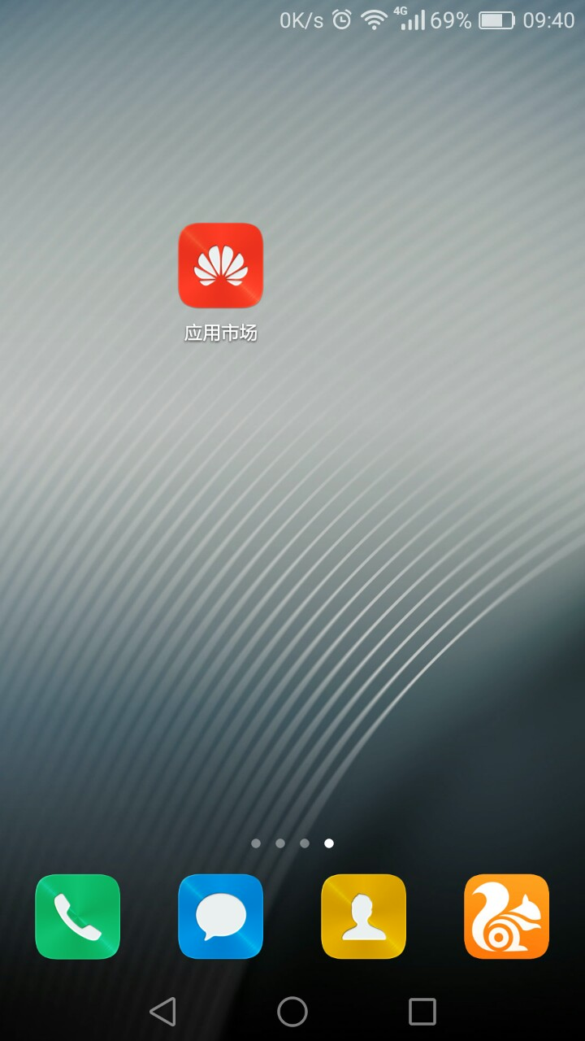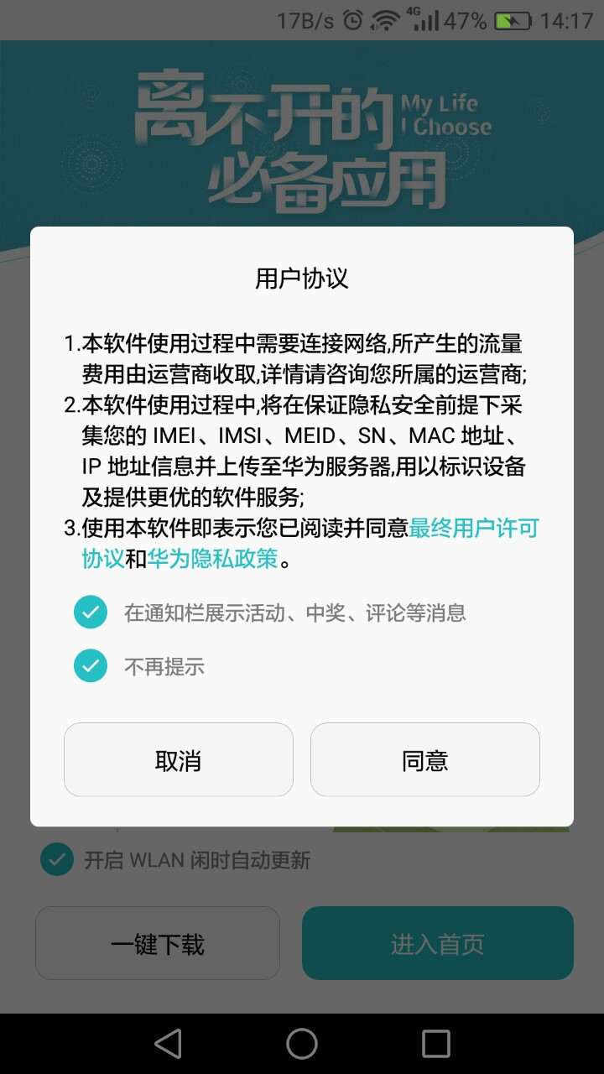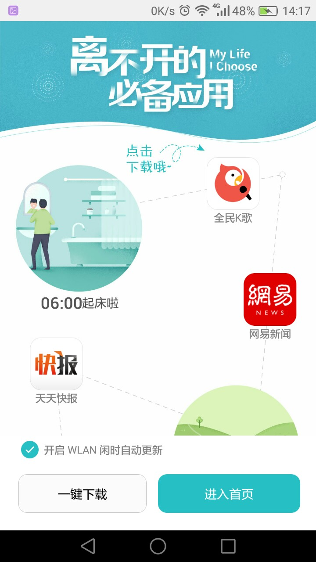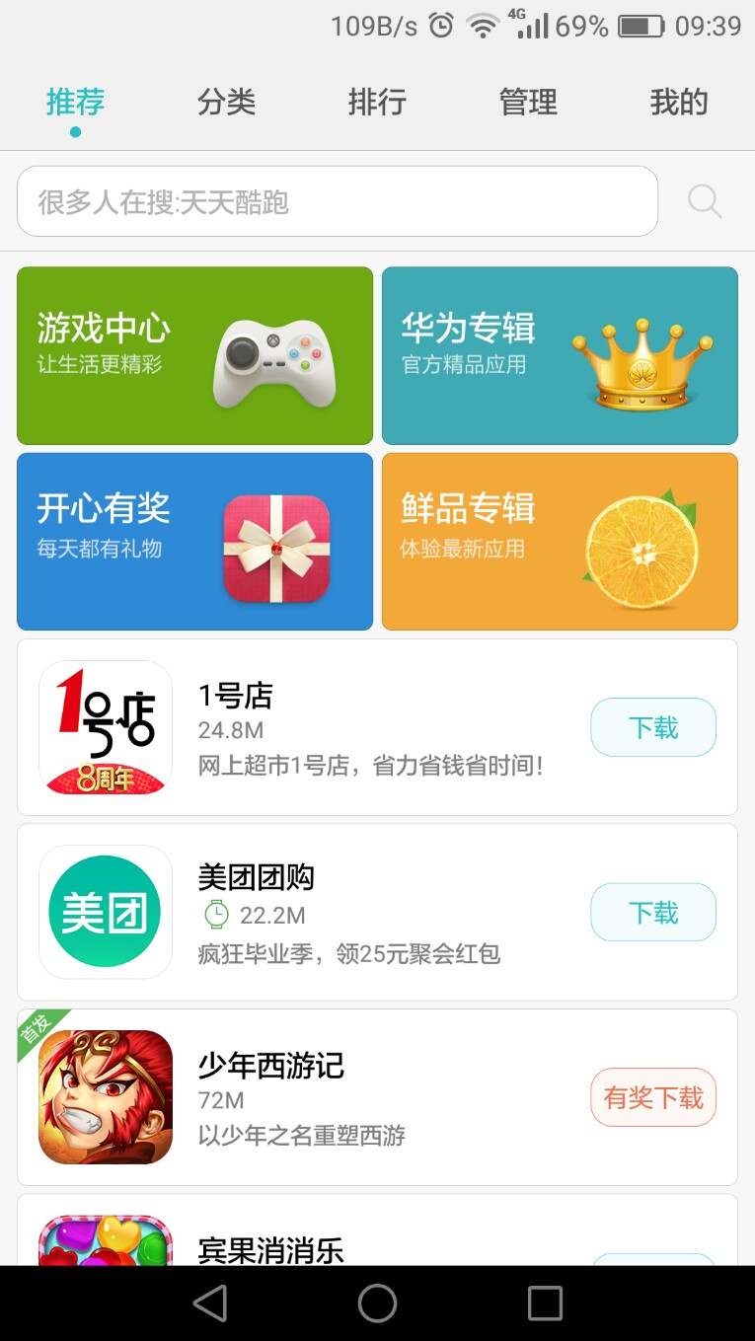

### 数据说明

该场景下会产生什么数据（表、字段）

1. ods_hispace_user_dm，生成用户信息，记录首次打开时间,渠道。
2. ods_user_install_app_rel_ds，检测安装列表
3. ods_hispace_oper_log_dm，oper_type=0，

### 问题/优化点

如：生成的数据有什么问题，表结构设计有什么问题等

1. 打开应用市场时是否有榜单展示操作产生？

## 非首次启动

### 场景说明

点击应用市场 - 启动应用市场



### 数据说明

该场景下会产生什么数据（表、字段）

1. ods_user_install_app_rel_ds，检测安装列表
2. ods_hispace_oper_log_dm，oper_type=0，

### 问题/优化点

如：生成的数据有什么问题，表结构设计有什么问题等

## 后台运行

### 场景说明

未结束应用进程，应用市场后台运行

结束应用进程，应用市场后台任务。

### 数据说明

该场景下会产生什么数据（表、字段）

1. ods_user_install_app_rel_ds，每6小时检测安装列表

### 问题/优化点

如：生成的数据有什么问题，表结构设计有什么问题等

# 首页(推荐)

## 进入推荐首页

### 场景说明

首页（推荐）

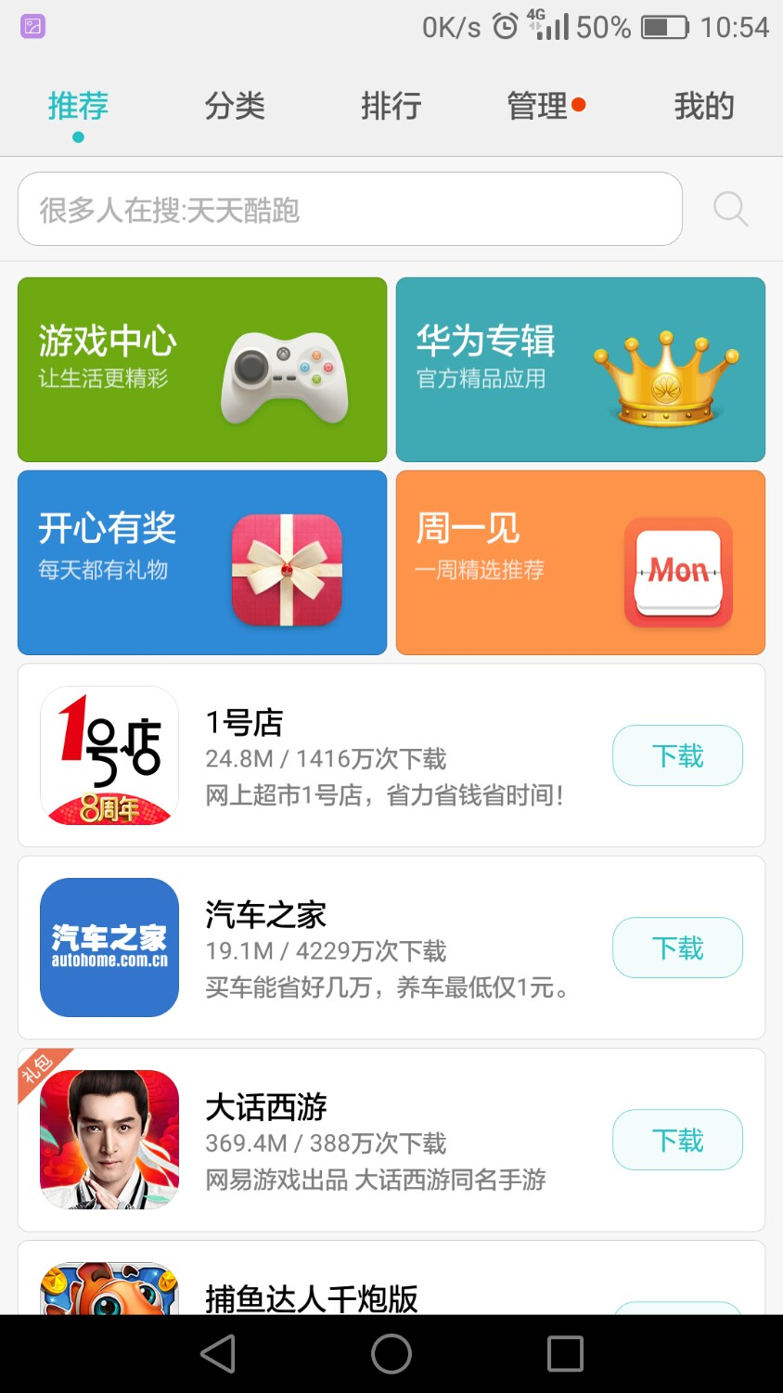

### 数据说明

该场景下会产生什么数据（表、字段）

a) ods_hispace_oper_log_dm,oper=61, source,sunsource,listid,expand

### 问题/优化点

如：生成的数据有什么问题，表结构设计有什么问题等

## 展示卡片(榜单)

### 场景说明

从用户使用业务角度来描述场景

### 数据说明

该场景下会产生什么数据（表、字段）

### 问题/优化点

如：生成的数据有什么问题，表结构设计有什么问题等

## 展示卡片(专辑)

### 场景说明

点击卡片（专辑） - 进入专辑

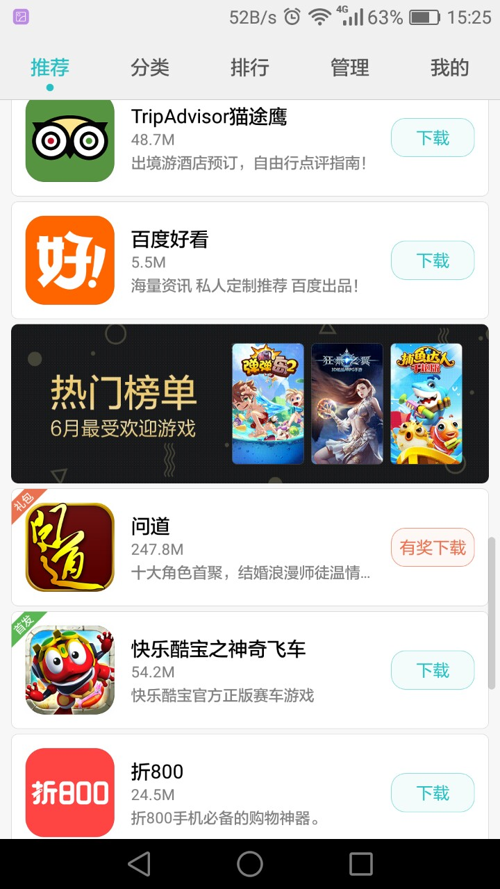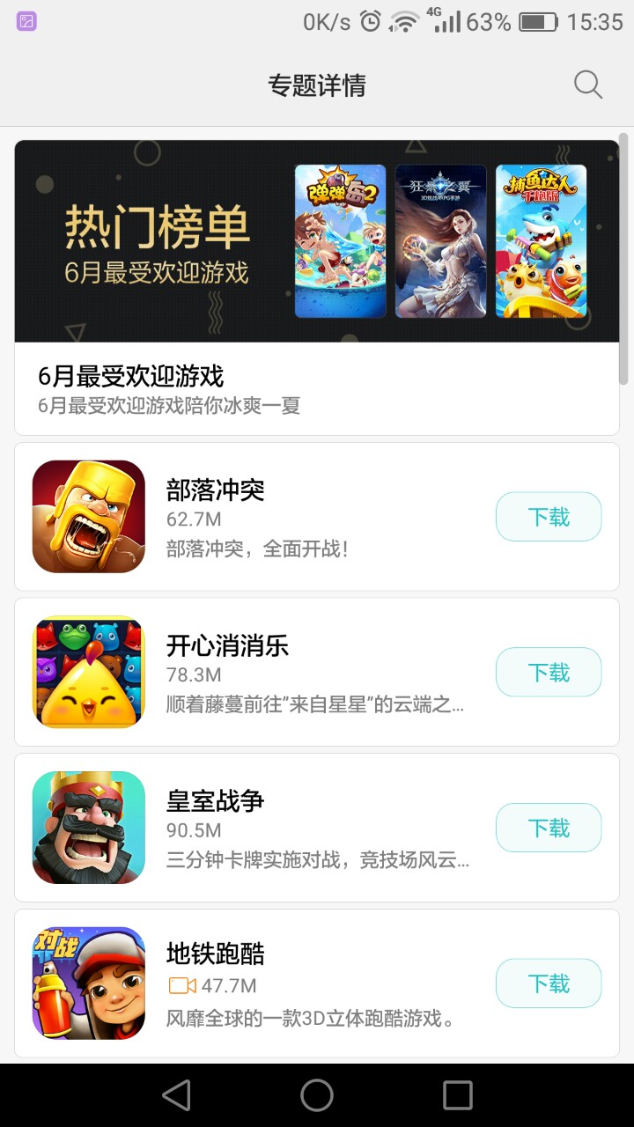

### 数据说明

该场景下会产生什么数据（表、字段）

ods_hispace_oper_log_dm,oper=61 ,source,sunsource,listid,expand

bisdk?

### 问题/优化点

如：生成的数据有什么问题，表结构设计有什么问题等

## 展示卡片(H5)

### 场景说明

点击卡片（H5） - 进入H5

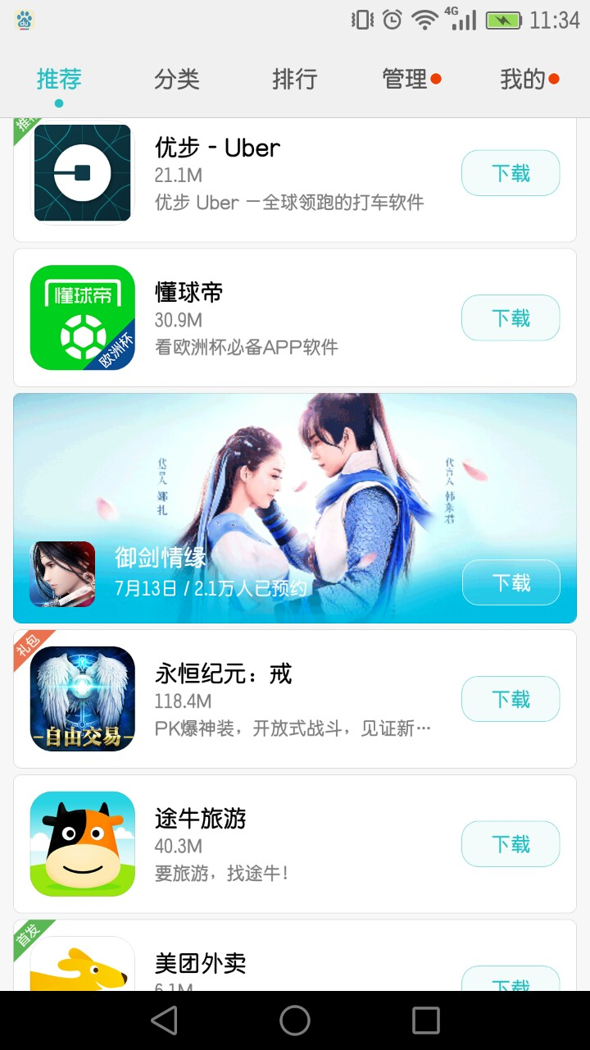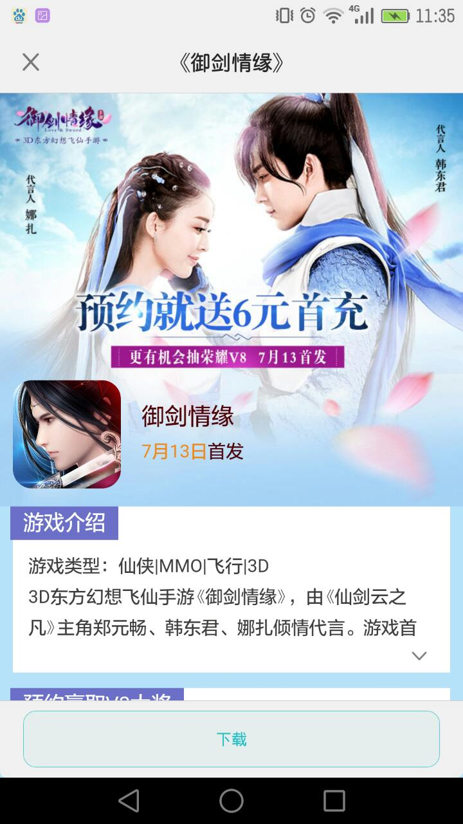

### 数据说明

该场景下会产生什么数据（表、字段）

bisdk?

### 问题/优化点

如：生成的数据有什么问题，表结构设计有什么问题等

## 卡片预约新游

### 场景说明

点击卡片右下角“预约”

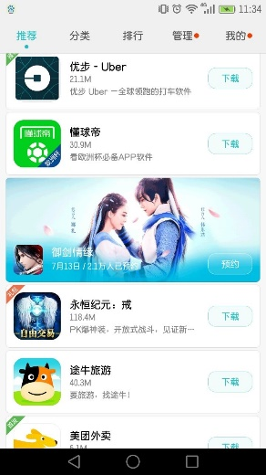

### 数据说明

该场景下会产生什么数据（表、字段）

### 问题/优化点

如：生成的数据有什么问题，表结构设计有什么问题等

## 滑动更新内容

### 场景说明

向下滑动展示更多内容

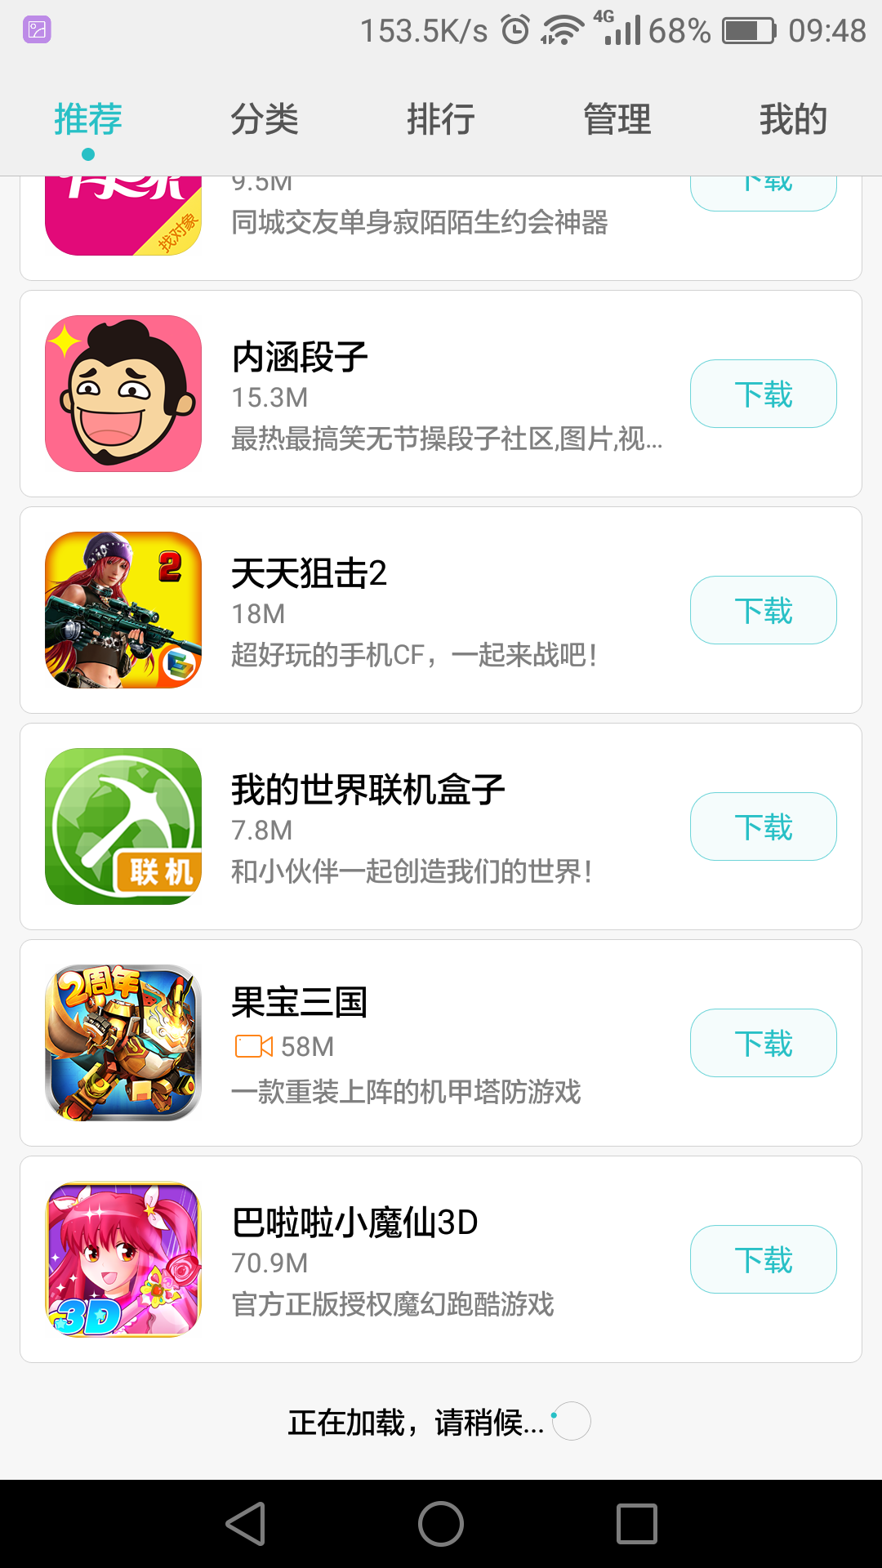

### 数据说明

该场景下会产生什么数据（表、字段）

### 问题/优化点

如：生成的数据有什么问题，表结构设计有什么问题等

## 进入游戏中心

### 场景说明

从用户使用业务角度来描述场景

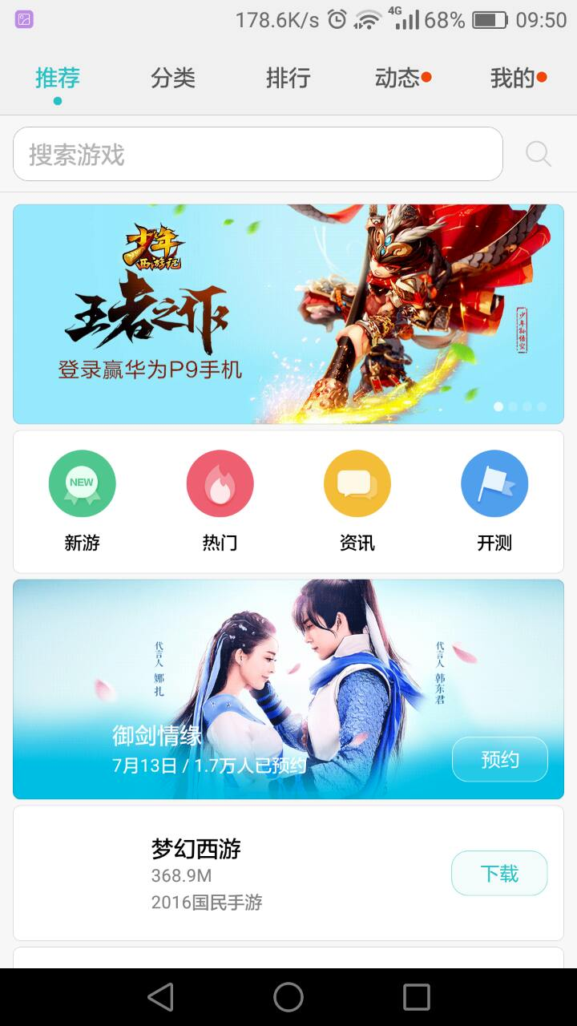

### 数据说明

该场景下会产生什么数据（表、字段）

### 问题/优化点

如：生成的数据有什么问题，表结构设计有什么问题等

## 进入专辑

### 场景说明

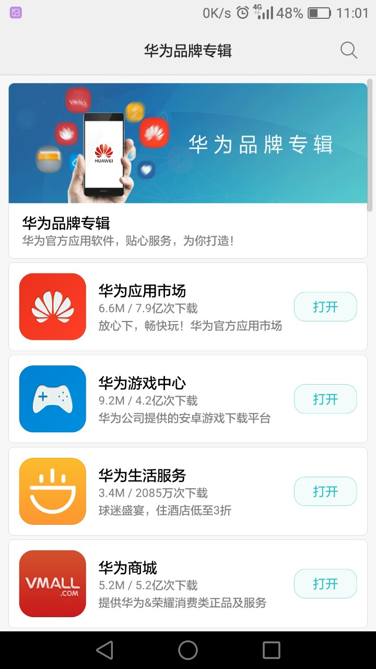

### 数据说明

该场景下会产生什么数据（表、字段）

ods_hispace_oper_log_dm,oper=61 ,source,sunsource,listid,expand

### 问题/优化点

如：生成的数据有什么问题，表结构设计有什么问题等

## 进入开心有奖

### 场景说明

点击“开心有奖” - 点击应用进入详情页

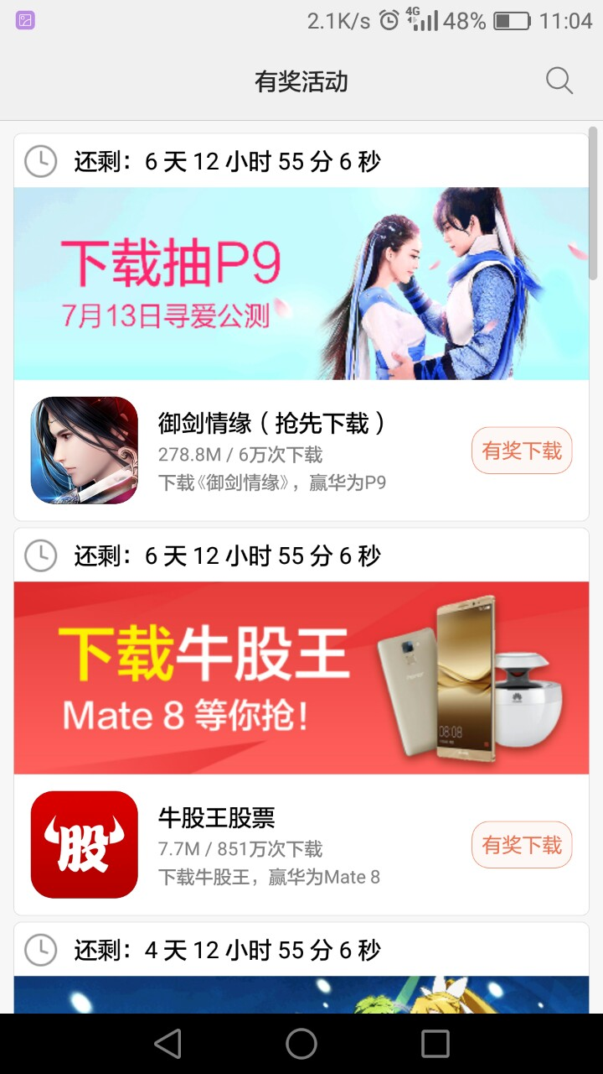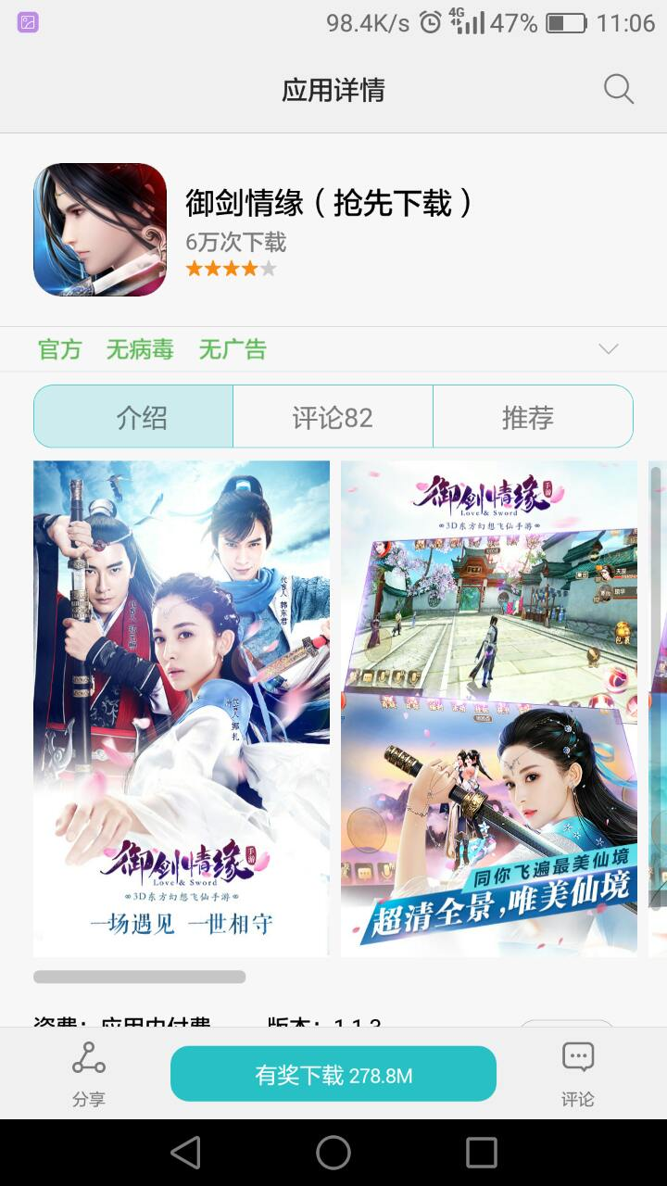

### 数据说明

该场景下会产生什么数据（表、字段）

### 问题/优化点

如：生成的数据有什么问题，表结构设计有什么问题等

# 分类

## 进入分类首页

### 场景说明

点击分类

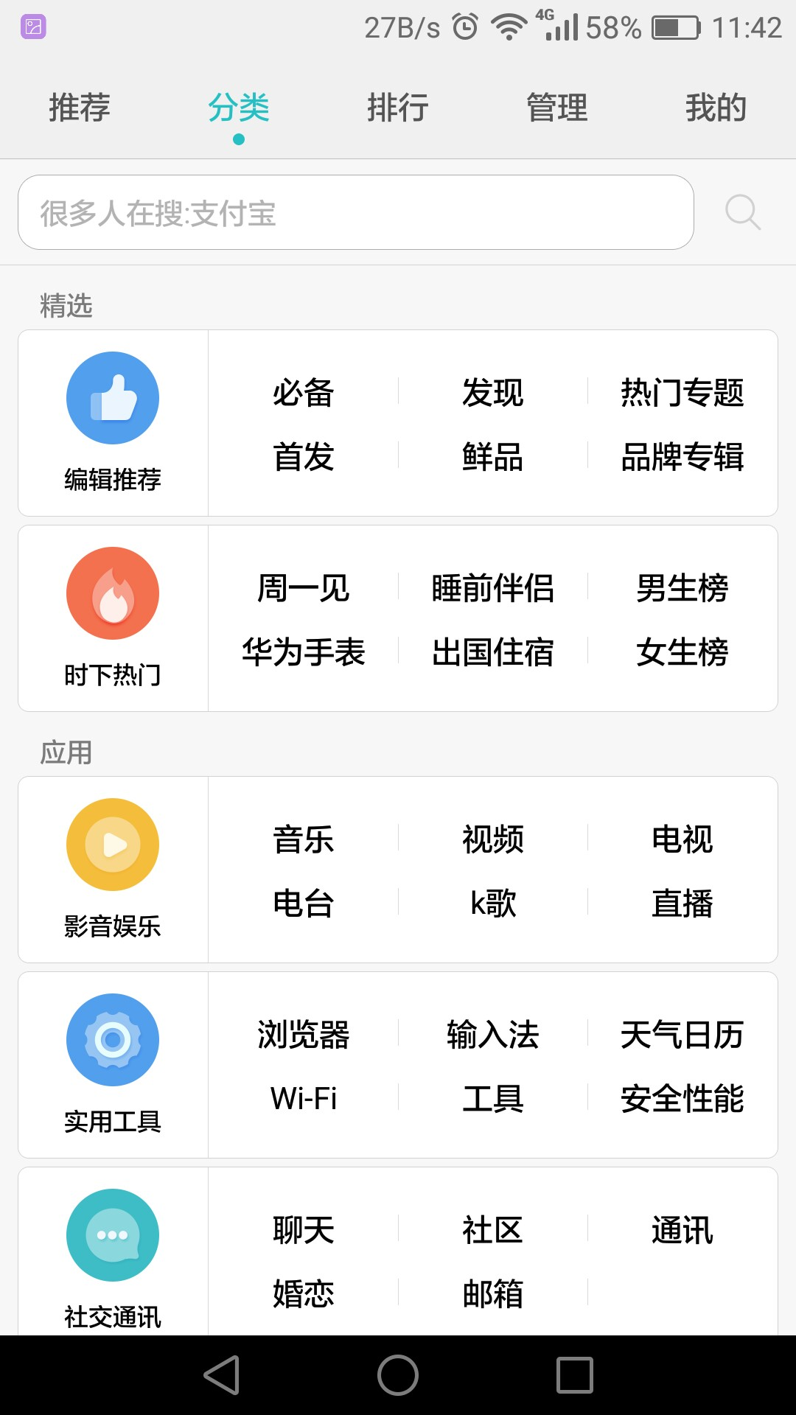

### 数据说明

该场景下会产生什么数据（表、字段）

### 问题/优化点

如：生成的数据有什么问题，表结构设计有什么问题等

## 进入专辑

### 场景说明

分类 - 编辑推荐 - 装机必备

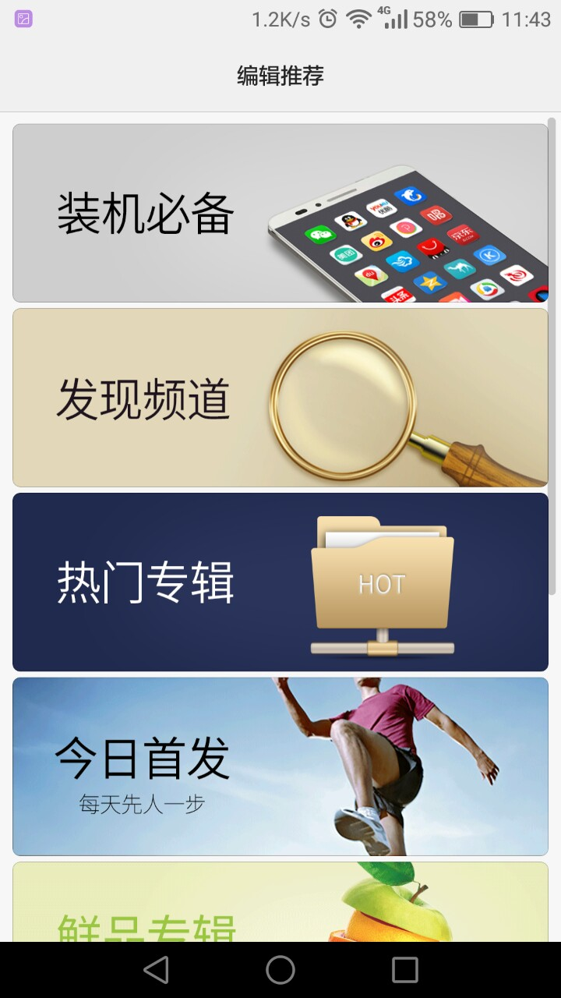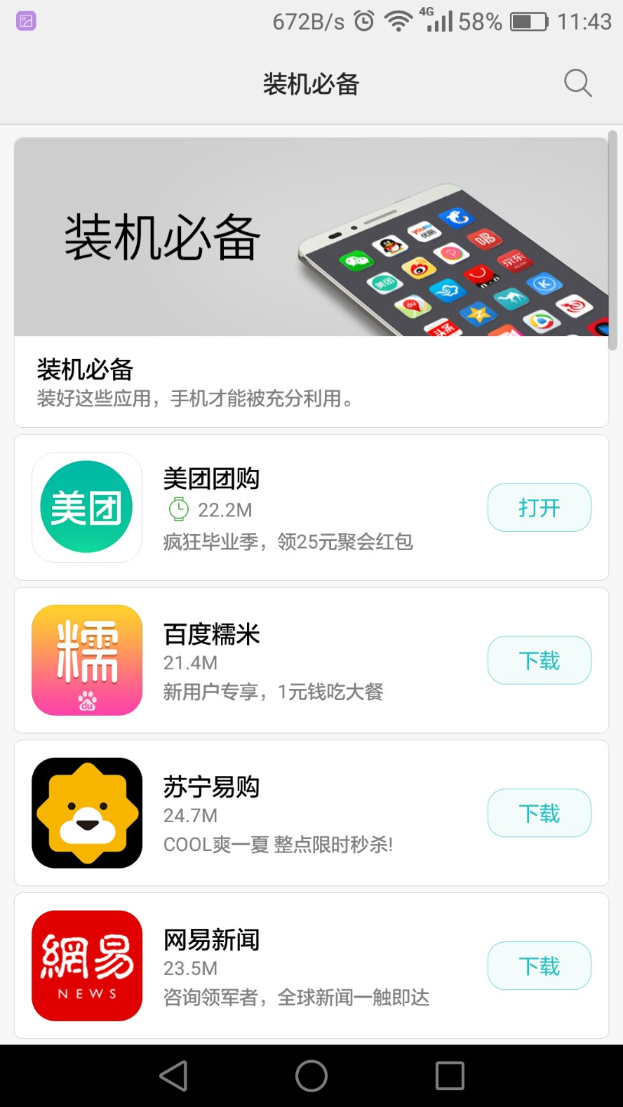

### 数据说明

该场景下会产生什么数据（表、字段）

### 问题/优化点

如：生成的数据有什么问题，表结构设计有什么问题等

## 进入榜单

### 场景说明

分类 - 男生榜

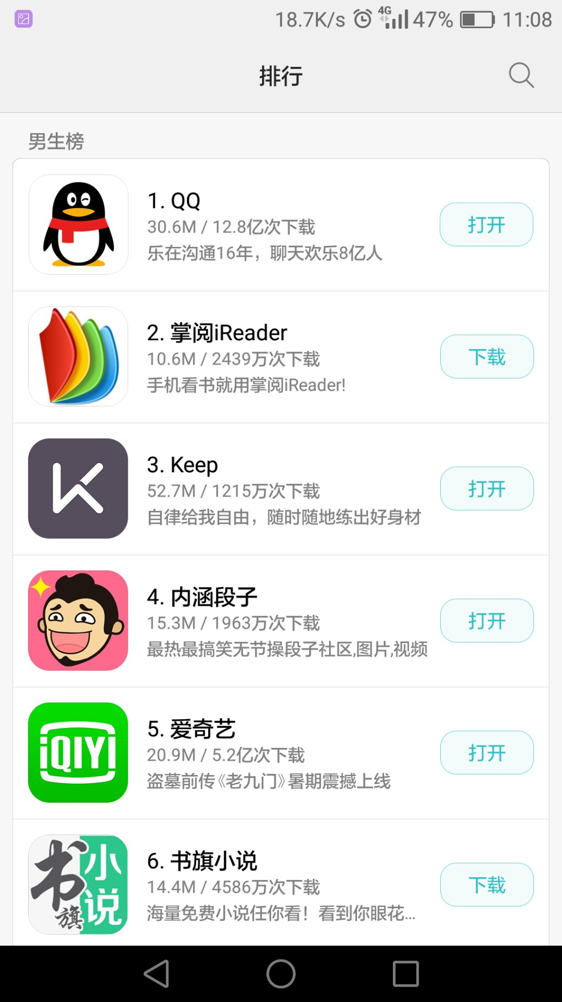

### 数据说明

该场景下会产生什么数据（表、字段）

### 问题/优化点

如：生成的数据有什么问题，表结构设计有什么问题等

## 进入分类详细页面

### 场景说明

分类 - 点击影音娱乐 - 点击上方切换子类别

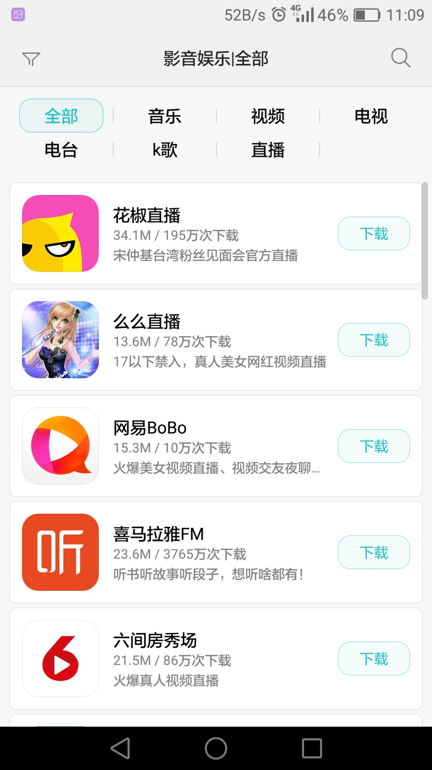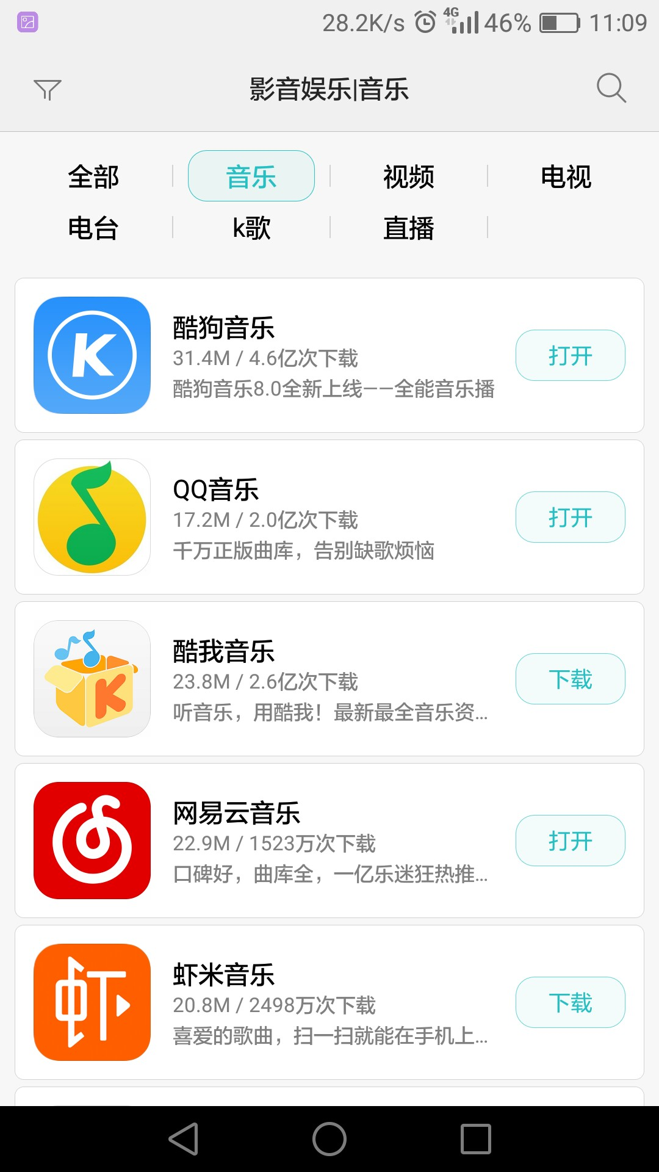

### 数据说明

该场景下会产生什么数据（表、字段）

### 问题/优化点

如：生成的数据有什么问题，表结构设计有什么问题等

# 排行

## 进入排行首页

### 场景说明

点击排行

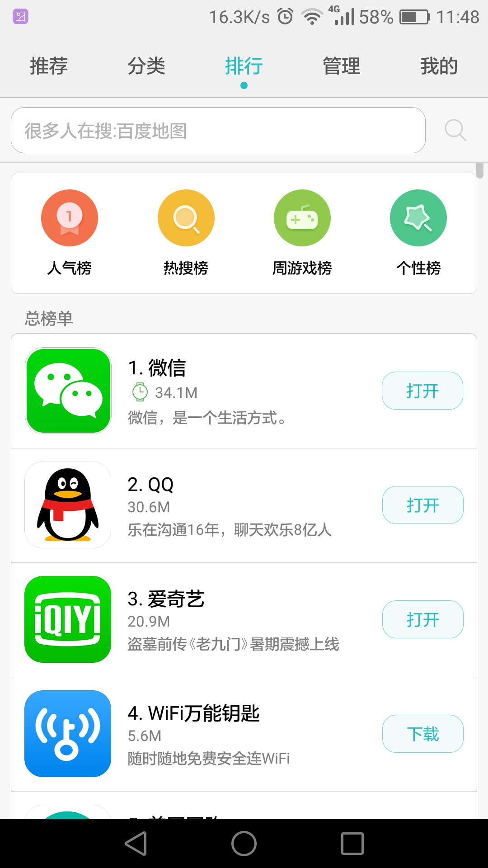

### 数据说明

该场景下会产生什么数据（表、字段）

### 问题/优化点

如：生成的数据有什么问题，表结构设计有什么问题等

## 进入人气榜

### 场景说明

排行 - 人气榜

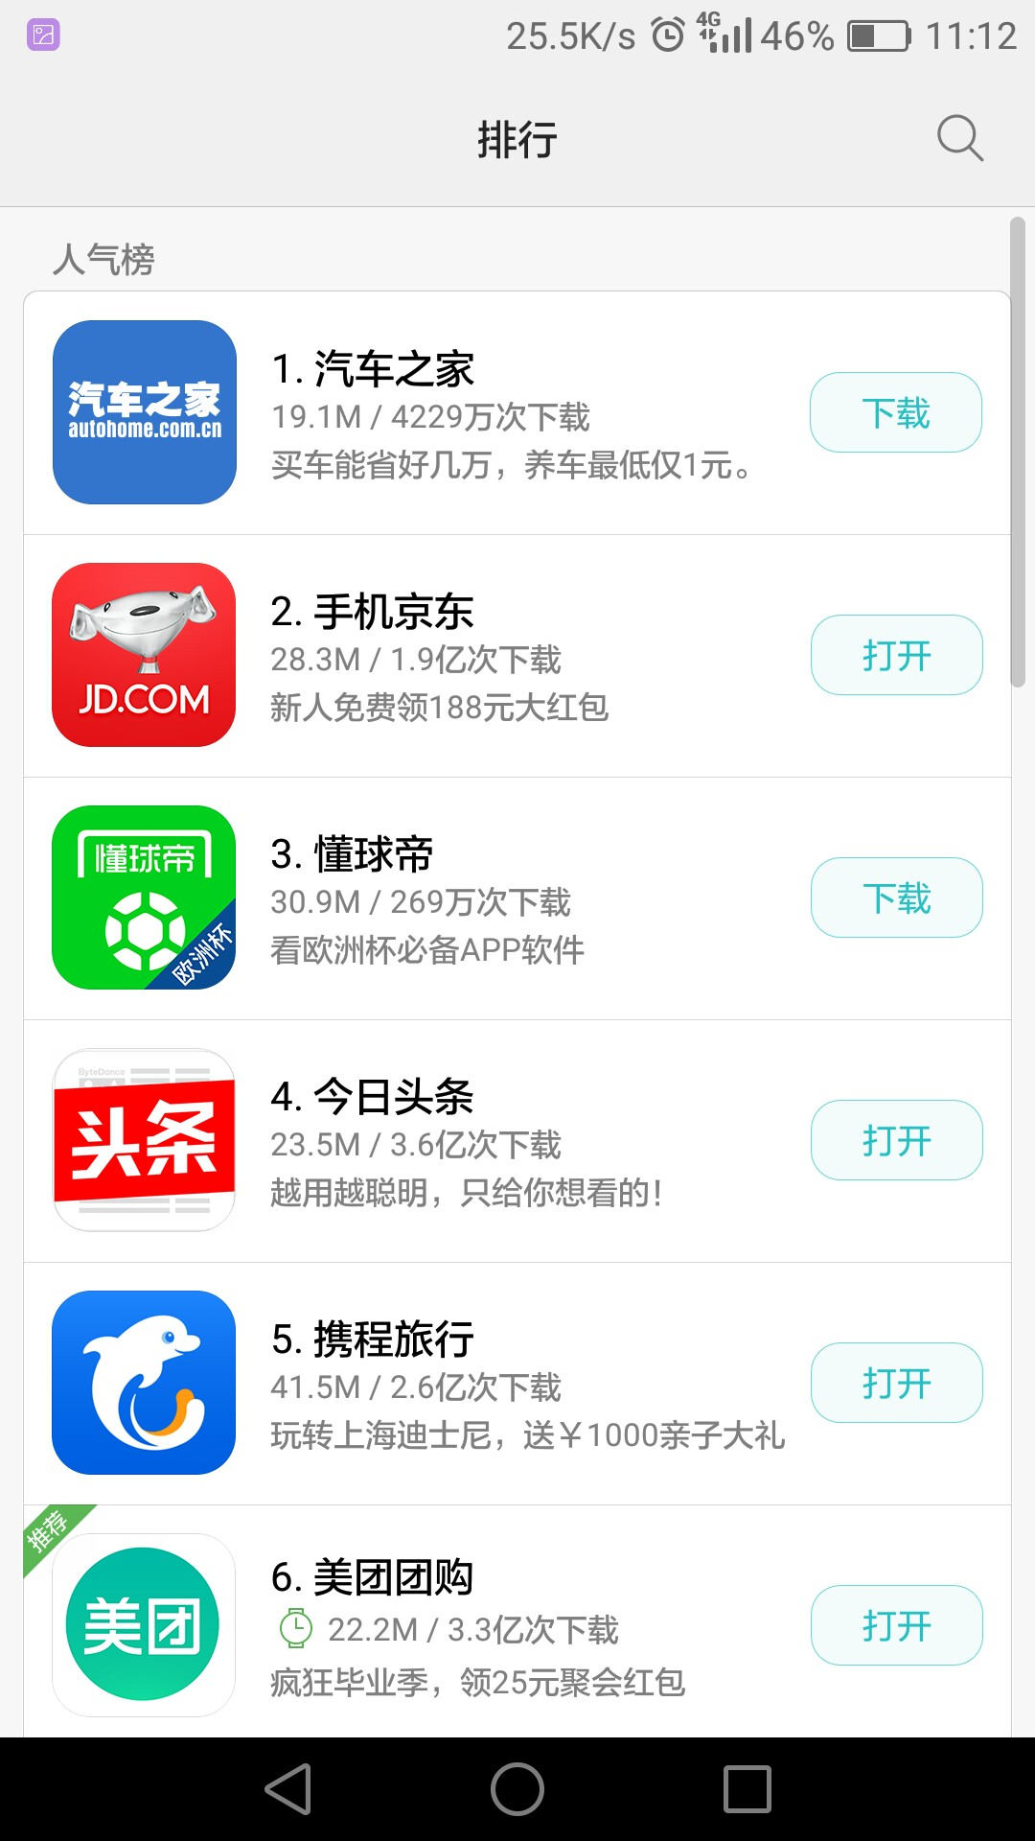

### 数据说明

该场景下会产生什么数据（表、字段）

### 问题/优化点

如：生成的数据有什么问题，表结构设计有什么问题等

## 进入热搜榜

### 场景说明

从用户使用业务角度来描述场景

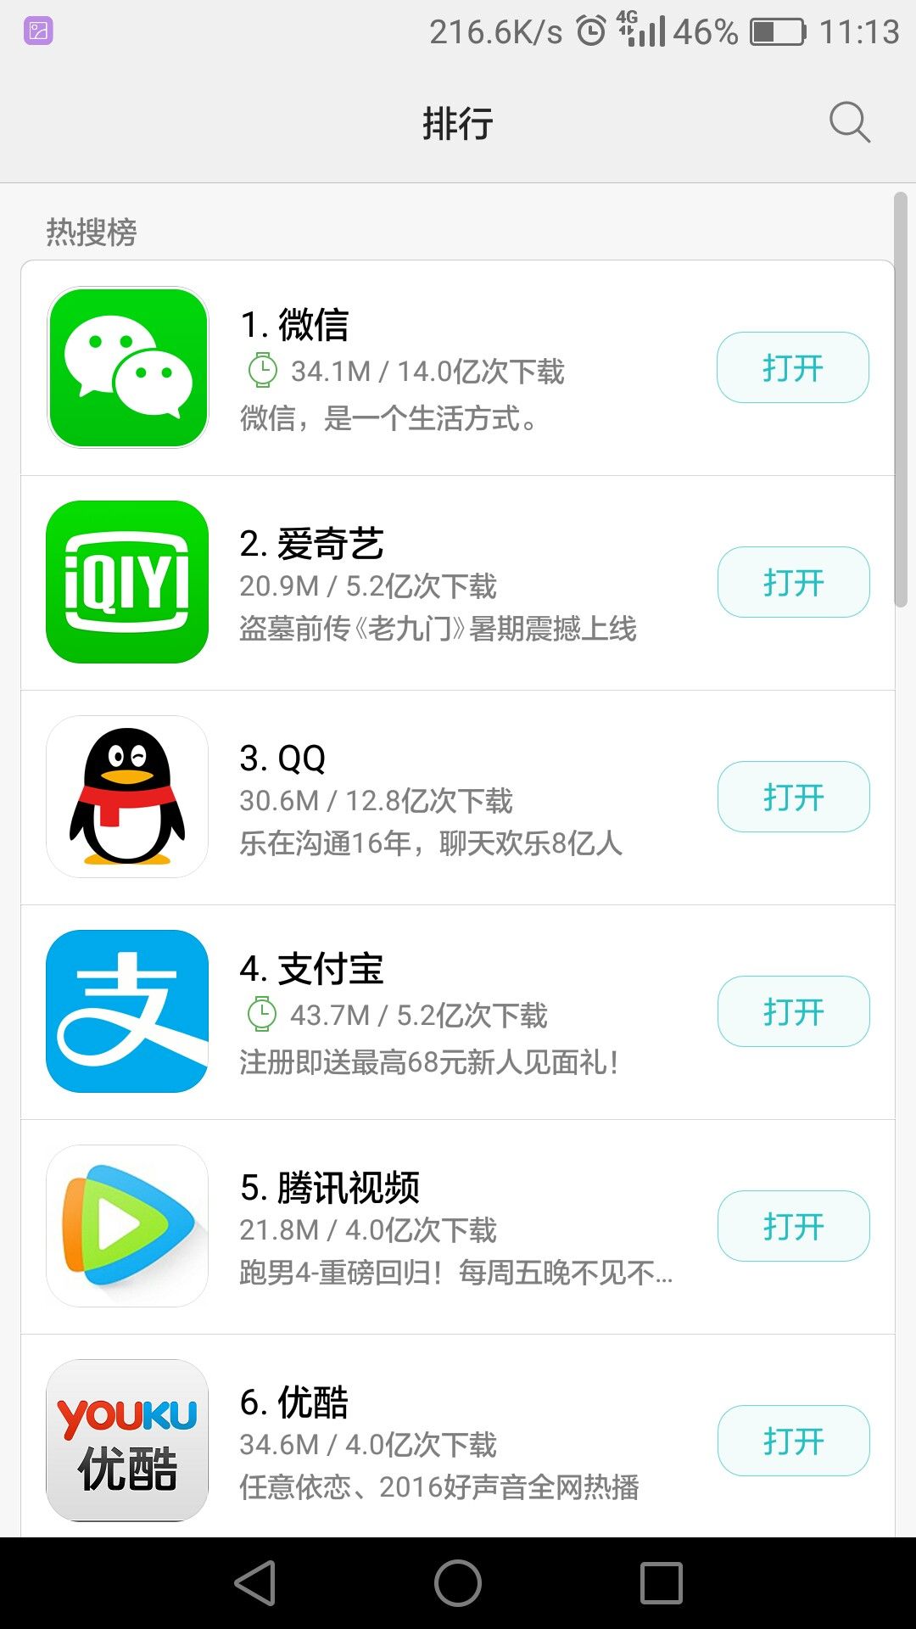

### 数据说明

该场景下会产生什么数据（表、字段）

### 问题/优化点

如：生成的数据有什么问题，表结构设计有什么问题等

## 进入周游戏榜

### 场景说明

从用户使用业务角度来描述场景

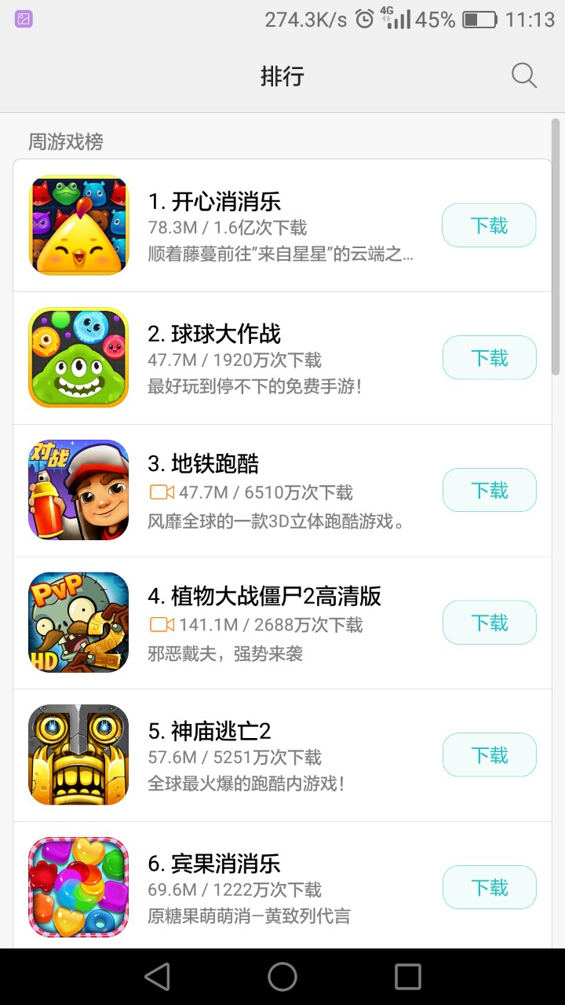

### 数据说明

该场景下会产生什么数据（表、字段）

### 问题/优化点

如：生成的数据有什么问题，表结构设计有什么问题等

## 进入个性榜

### 场景说明

点击排行 - 个性榜

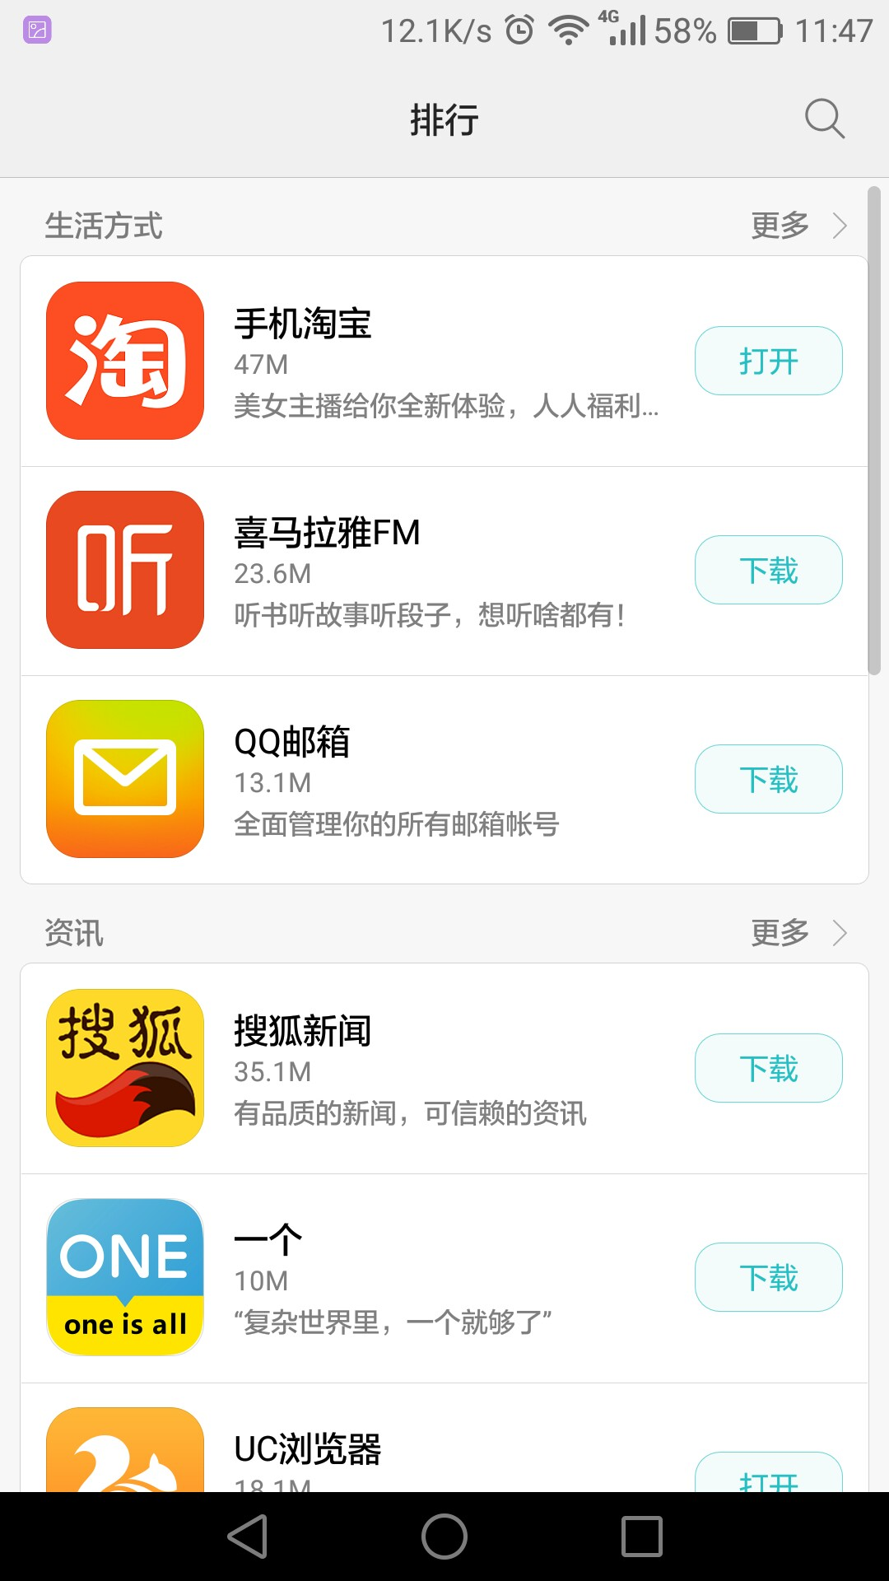

### 数据说明

该场景下会产生什么数据（表、字段）

### 问题/优化点

如：生成的数据有什么问题，表结构设计有什么问题等

# 管理

## 更新管理

### 场景说明

“管理”-“更新管理” – “更新/下载” – 自动安装

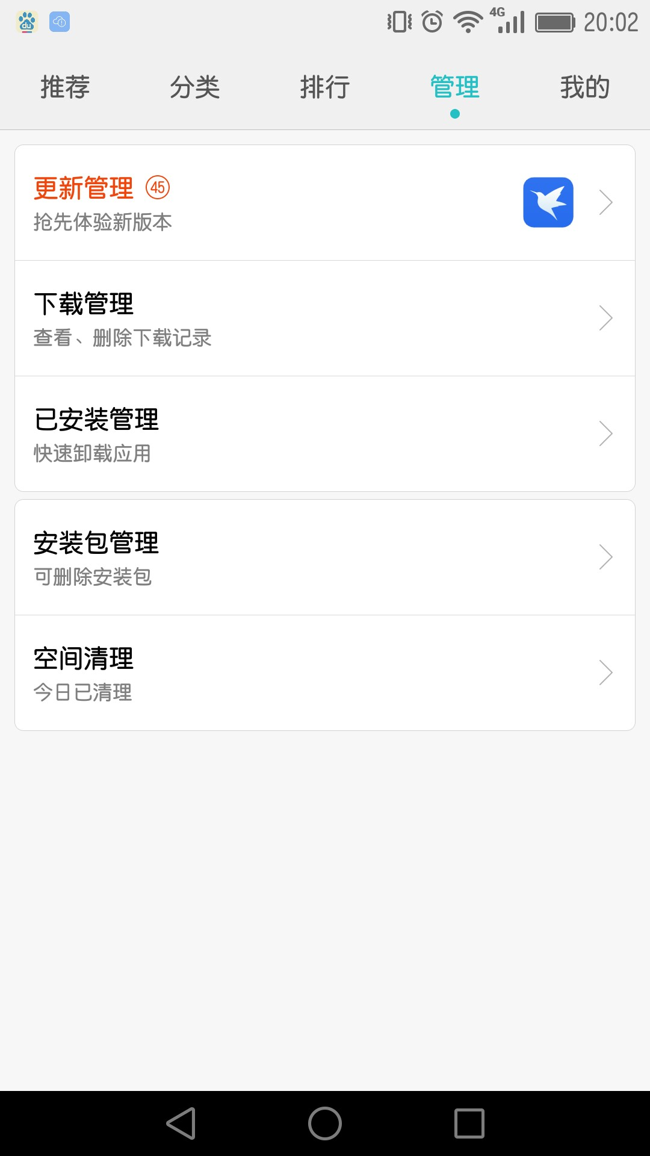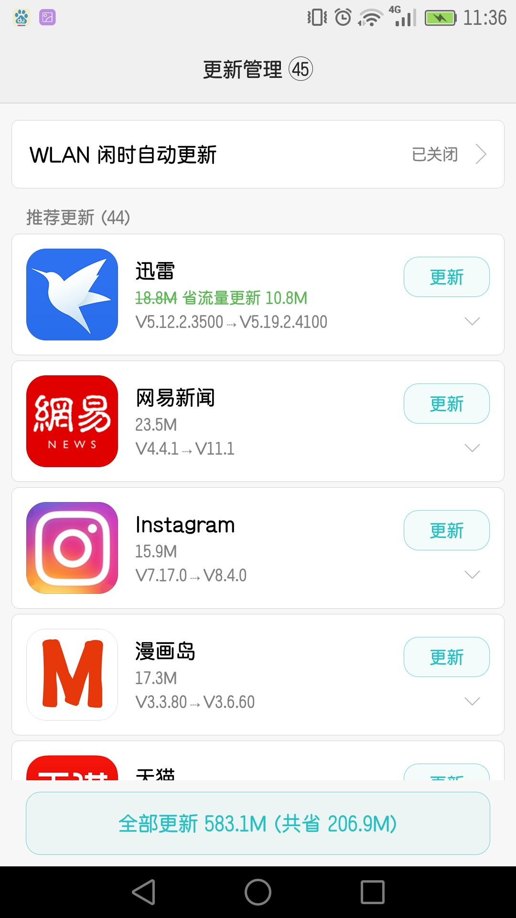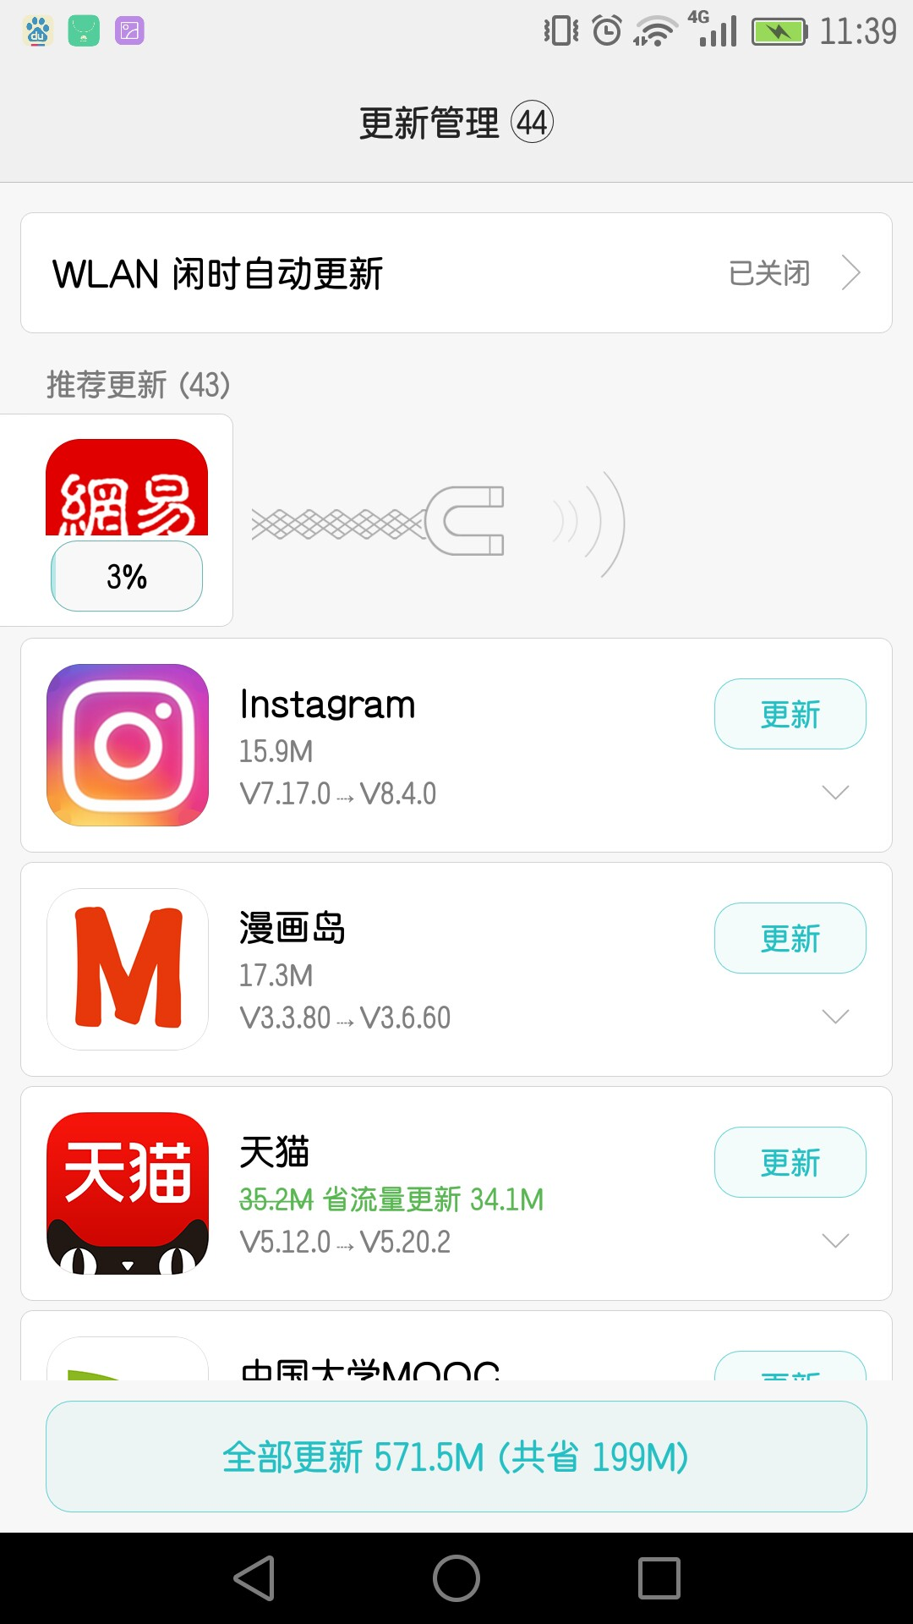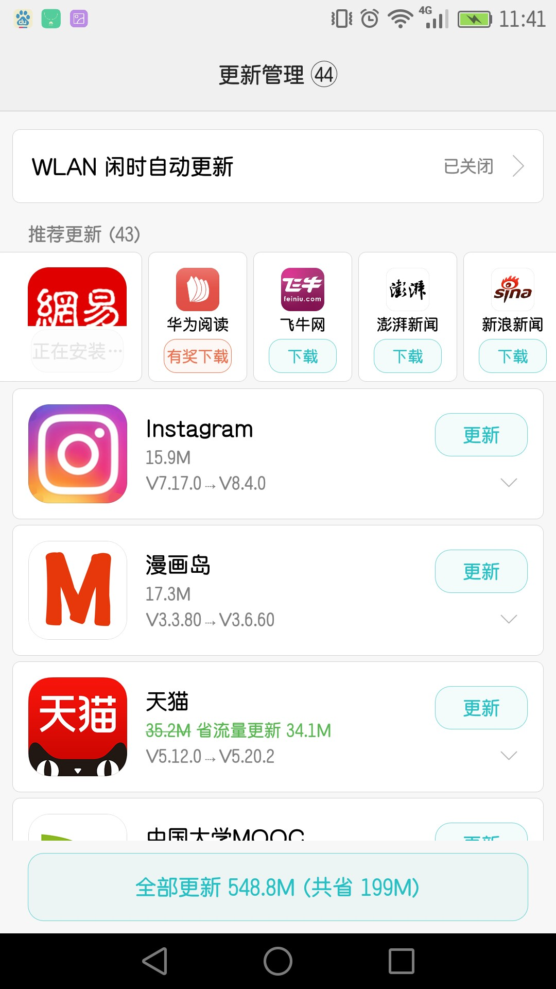

### 数据说明

该场景下会产生什么数据（表、字段）

### 问题/优化点

如：生成的数据有什么问题，表结构设计有什么问题等

## 下载管理

### 场景说明

“管理”—“下载管理” 中完成应用下载或更新。

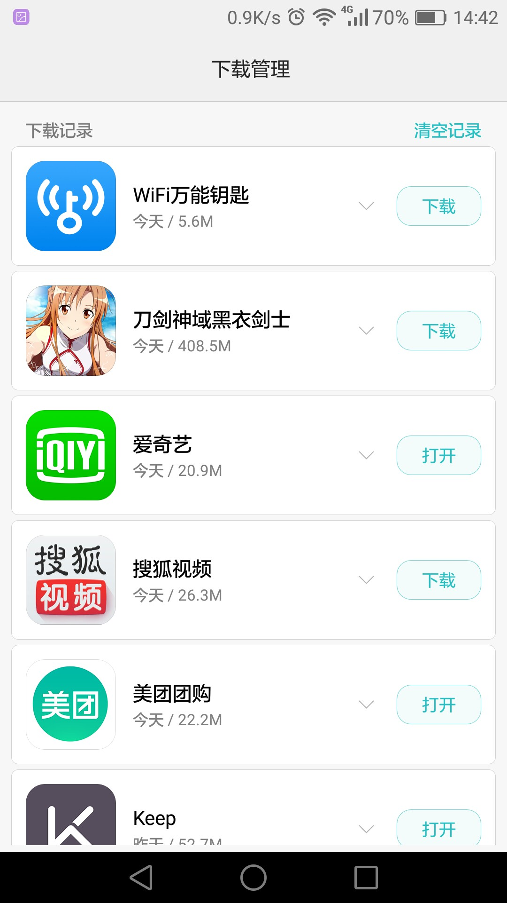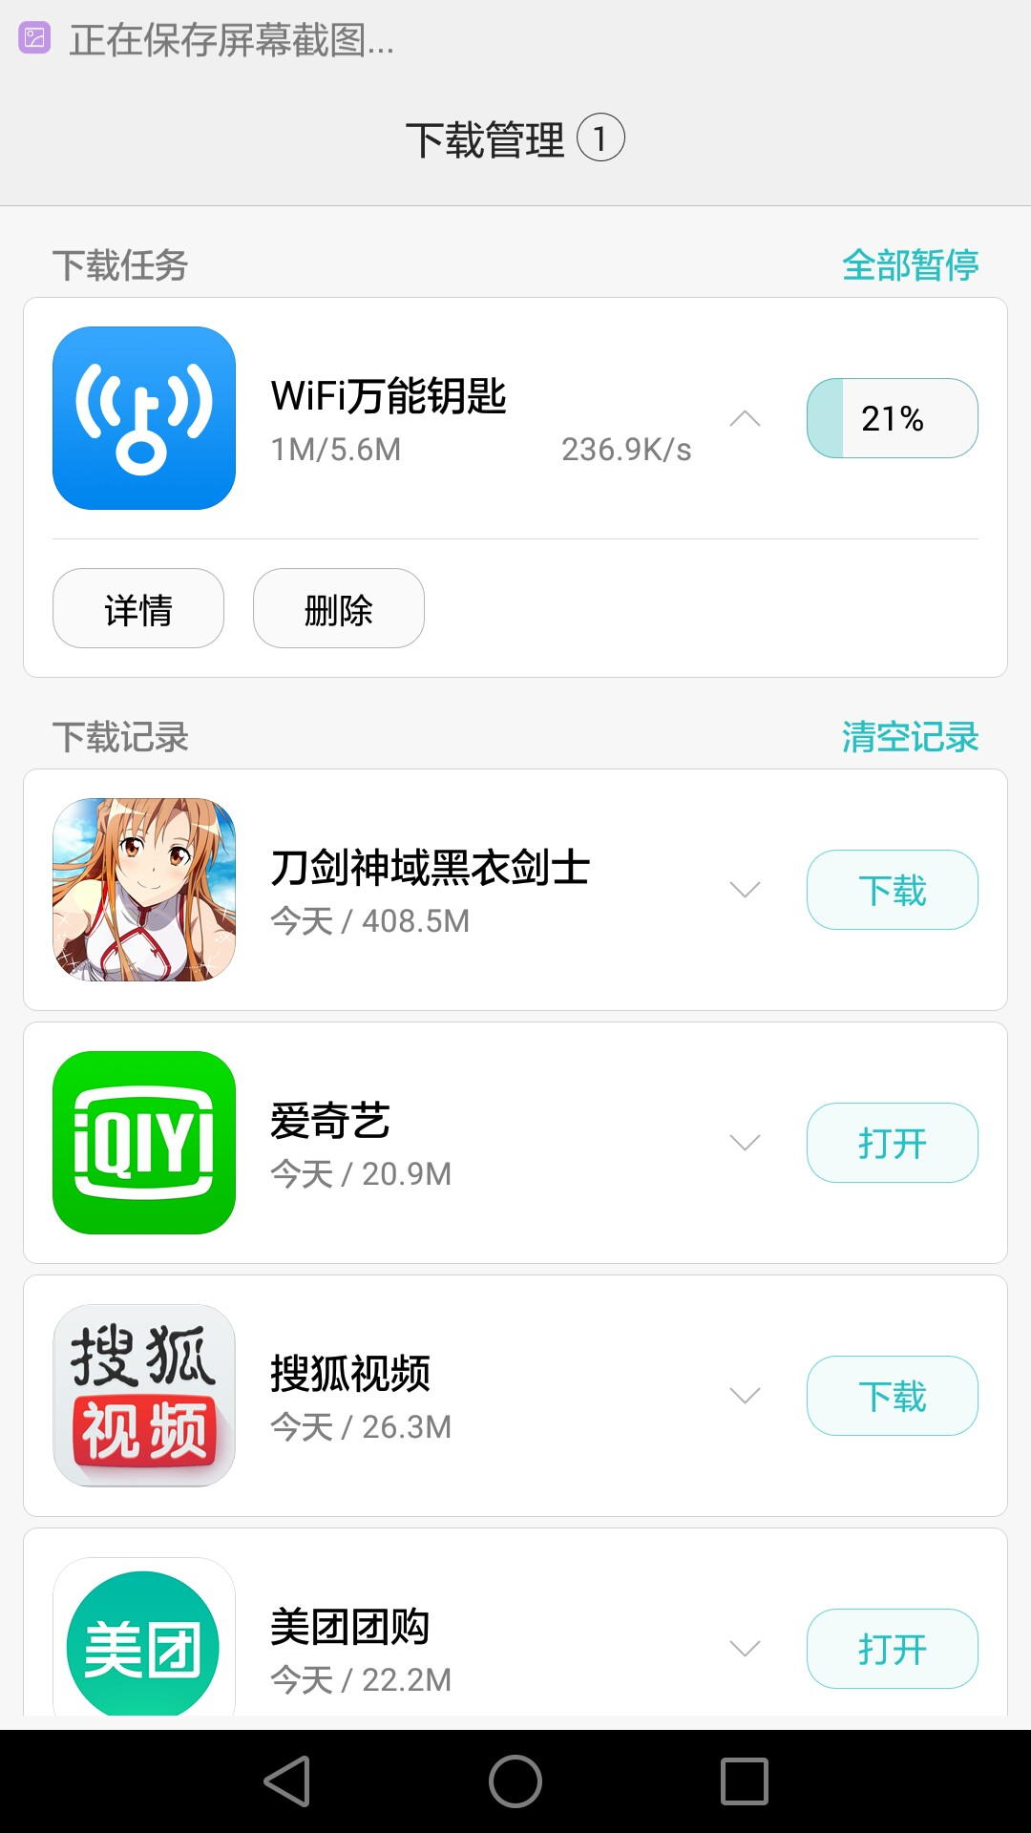

### 数据说明

该场景下会产生什么数据（表、字段）

### 问题/优化点

如：生成的数据有什么问题，表结构设计有什么问题等

## 已安装管理

### 场景说明

“管理”-“已安装管理”

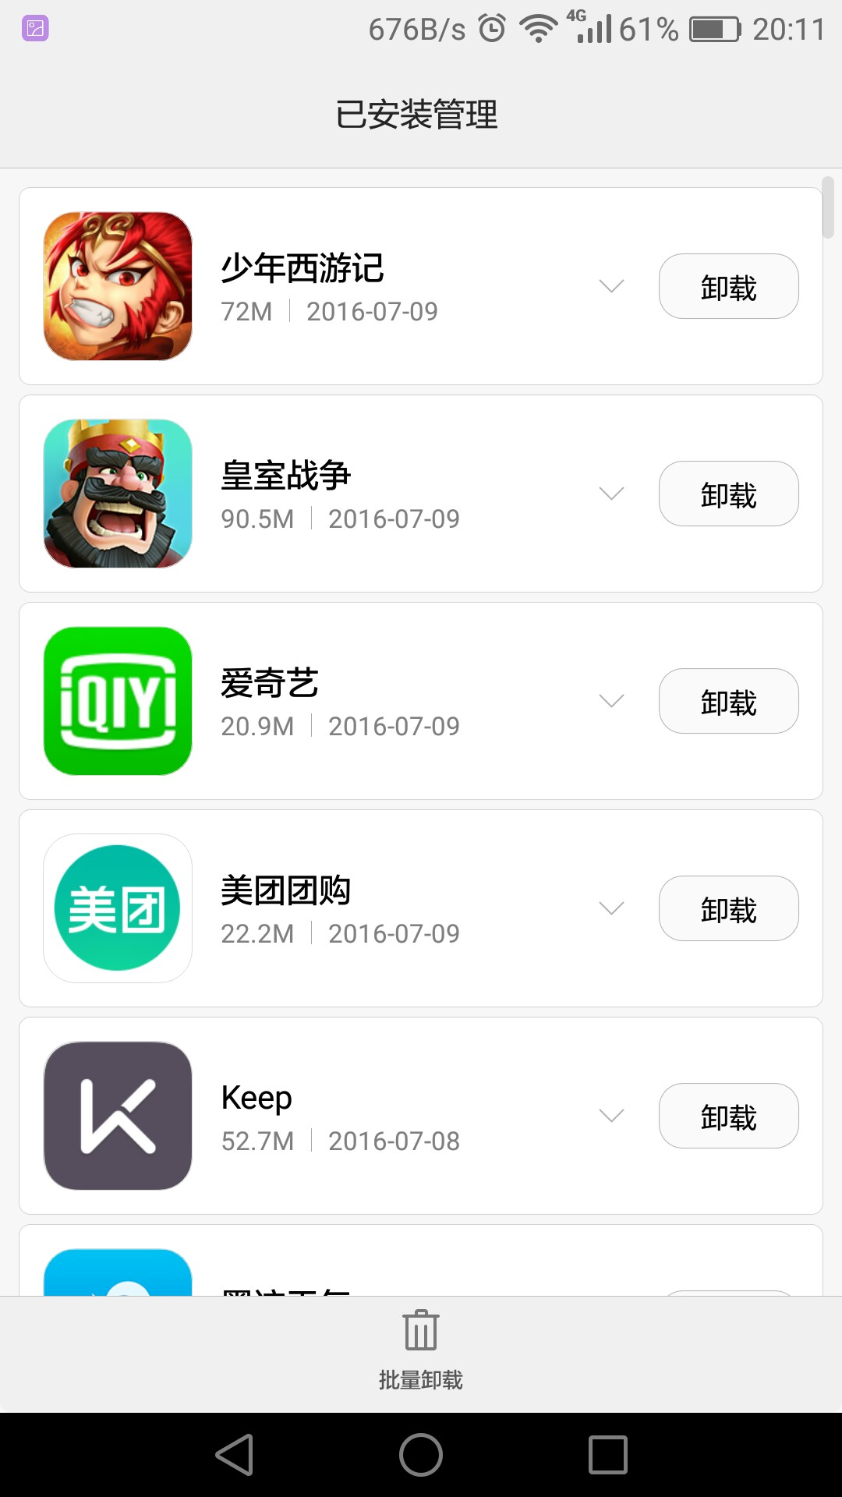

### 数据说明

该场景下会产生什么数据（表、字段）

### 问题/优化点

如：生成的数据有什么问题，表结构设计有什么问题等

## 安装包管理

### 场景说明

“管理”-“安装包管理” – “卸载”



### 数据说明

该场景下会产生什么数据（表、字段）

### 问题/优化点

如：生成的数据有什么问题，表结构设计有什么问题等

## 空间清理

### 场景说明

“管理”-“空间清理”

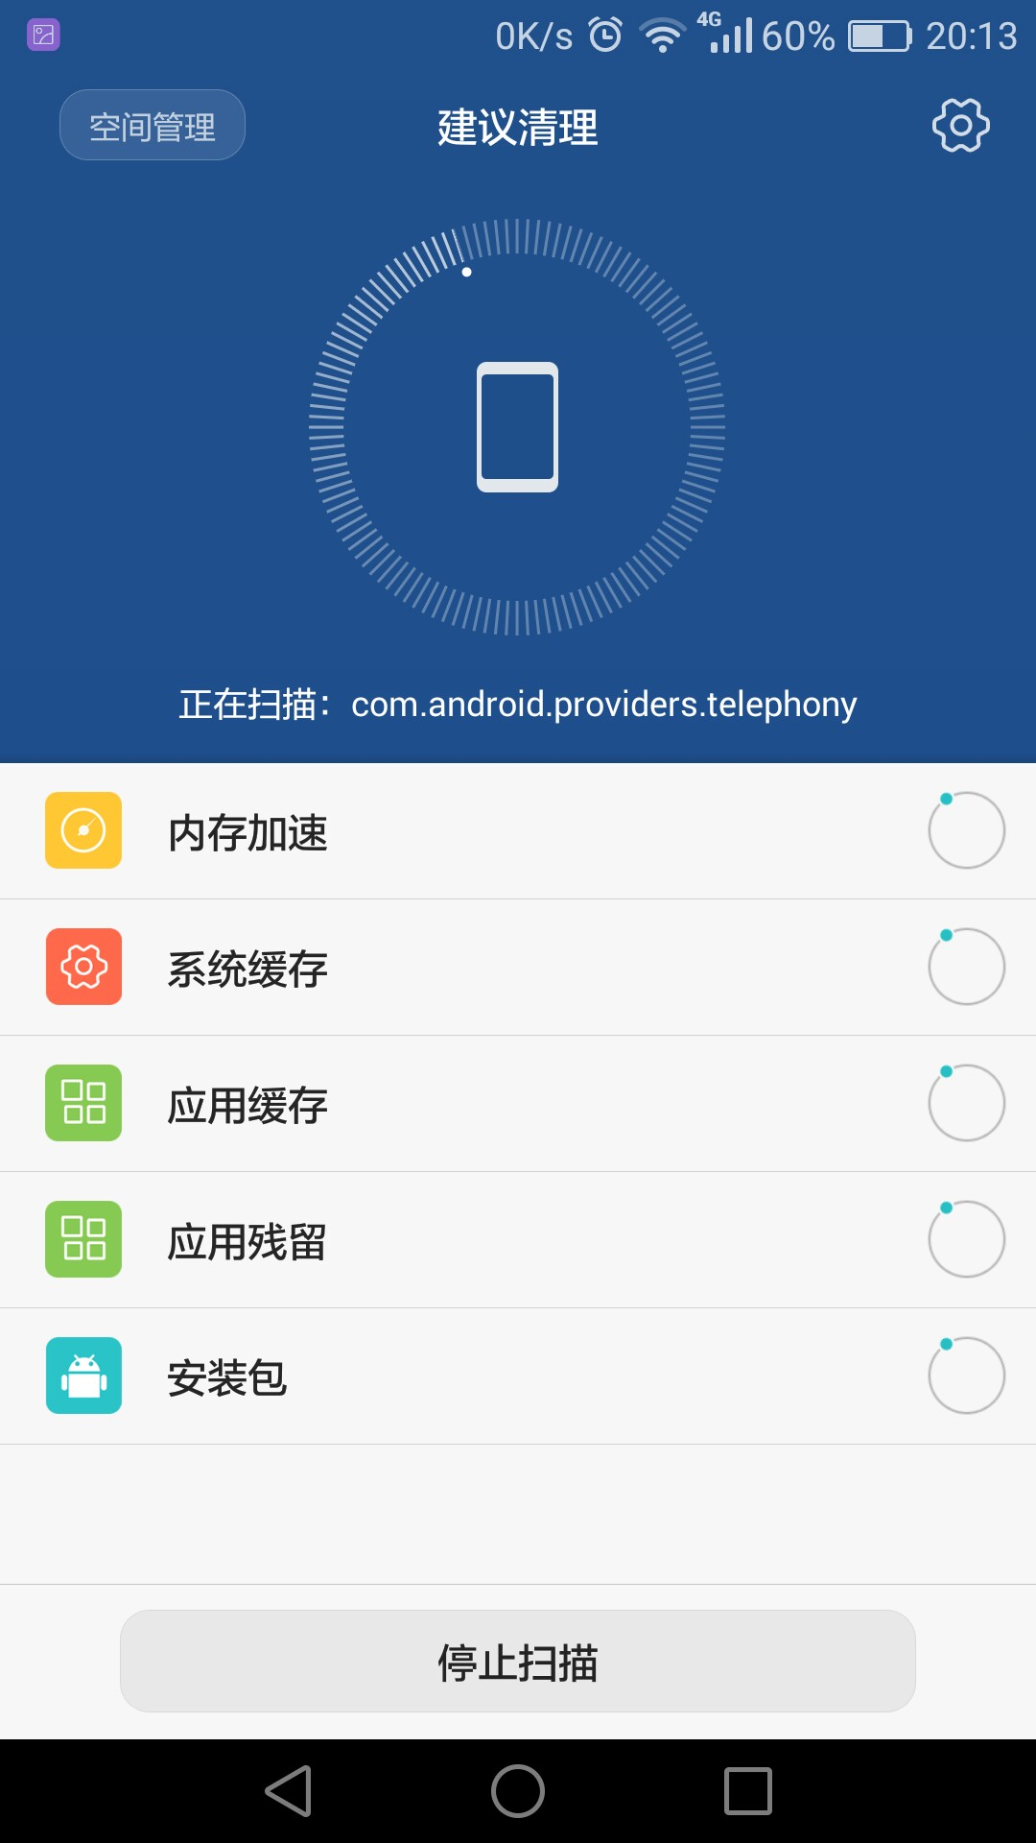

### 数据说明

该场景下会产生什么数据（表、字段）

### 问题/优化点

如：生成的数据有什么问题，表结构设计有什么问题等

# 我的

## 账号

### 场景说明

“我的”-“个人账号”

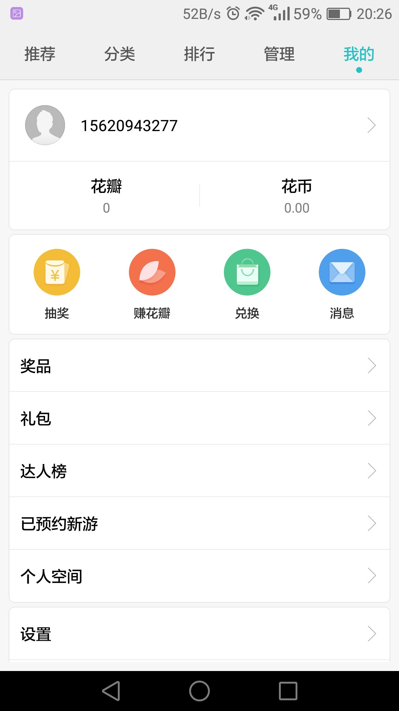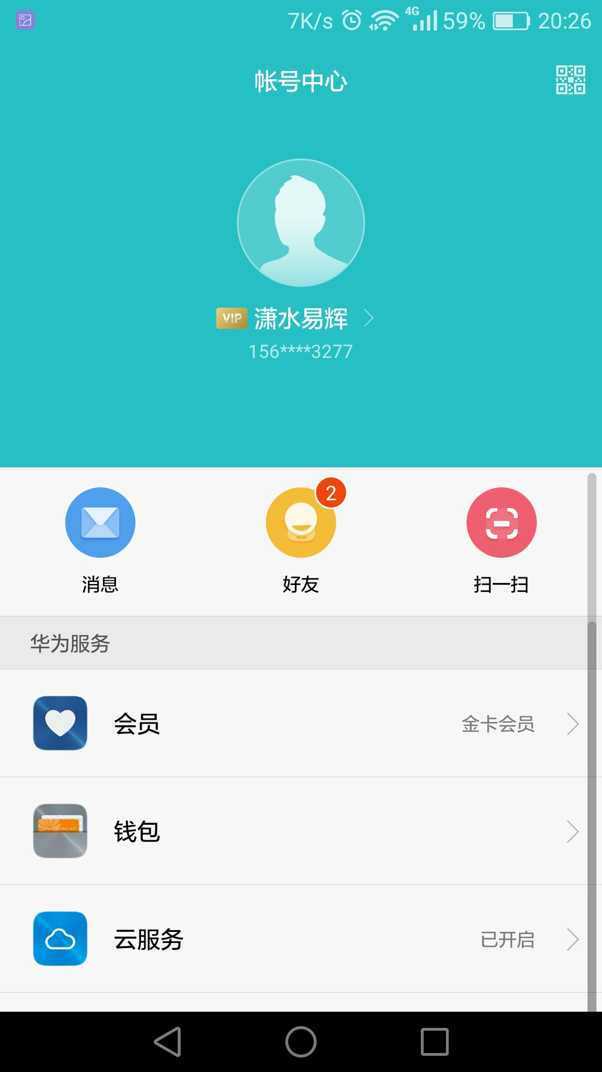

### 数据说明

该场景下会产生什么数据（表、字段）

### 问题/优化点

如：生成的数据有什么问题，表结构设计有什么问题等

## 花瓣

### 场景说明

“我的”-“花瓣”

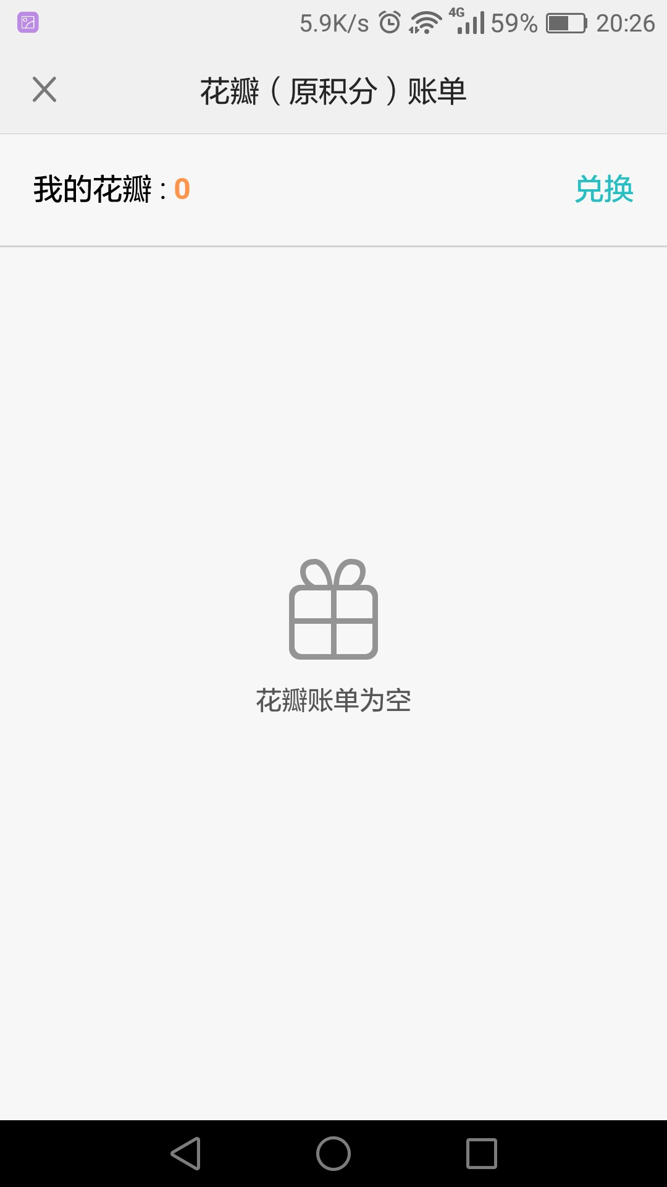

### 数据说明

该场景下会产生什么数据（表、字段）

### 问题/优化点

如：生成的数据有什么问题，表结构设计有什么问题等

## 花币

### 场景说明

“我的”-“花币”

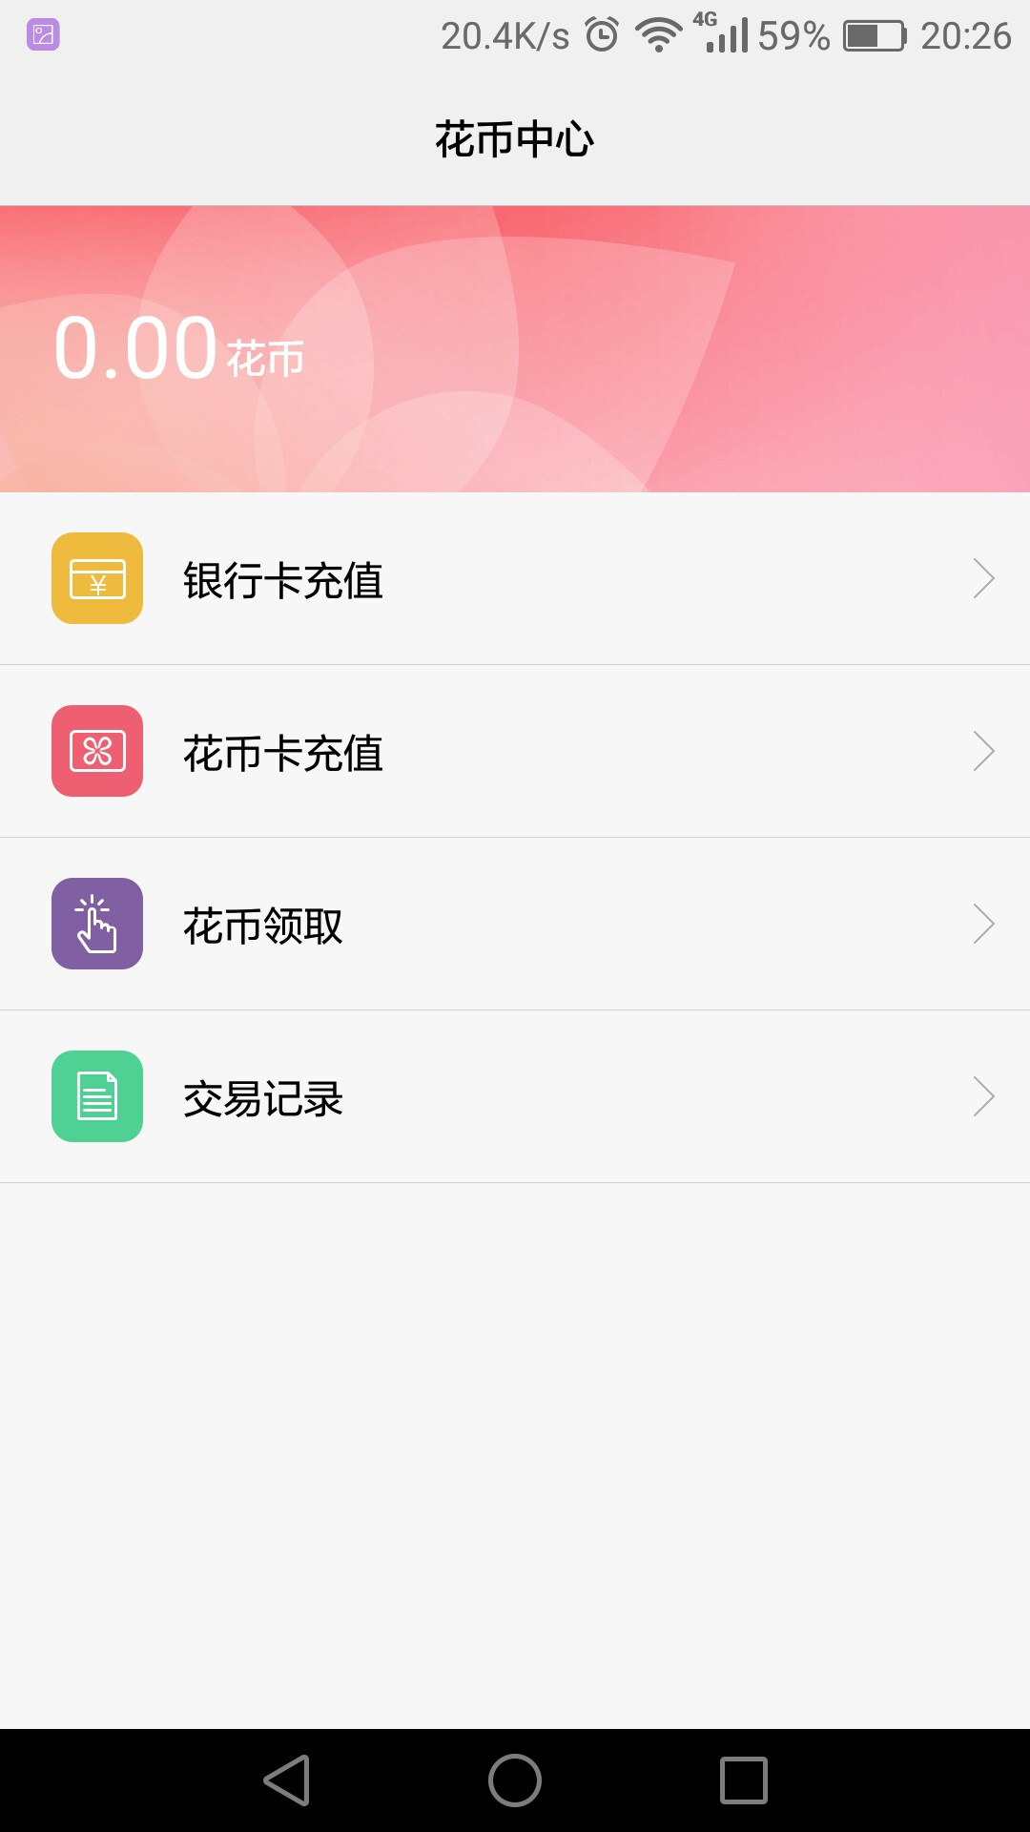

### 数据说明

该场景下会产生什么数据（表、字段）

### 问题/优化点

如：生成的数据有什么问题，表结构设计有什么问题等

## 抽奖

### 场景说明

用户点击“我的”-“抽奖”

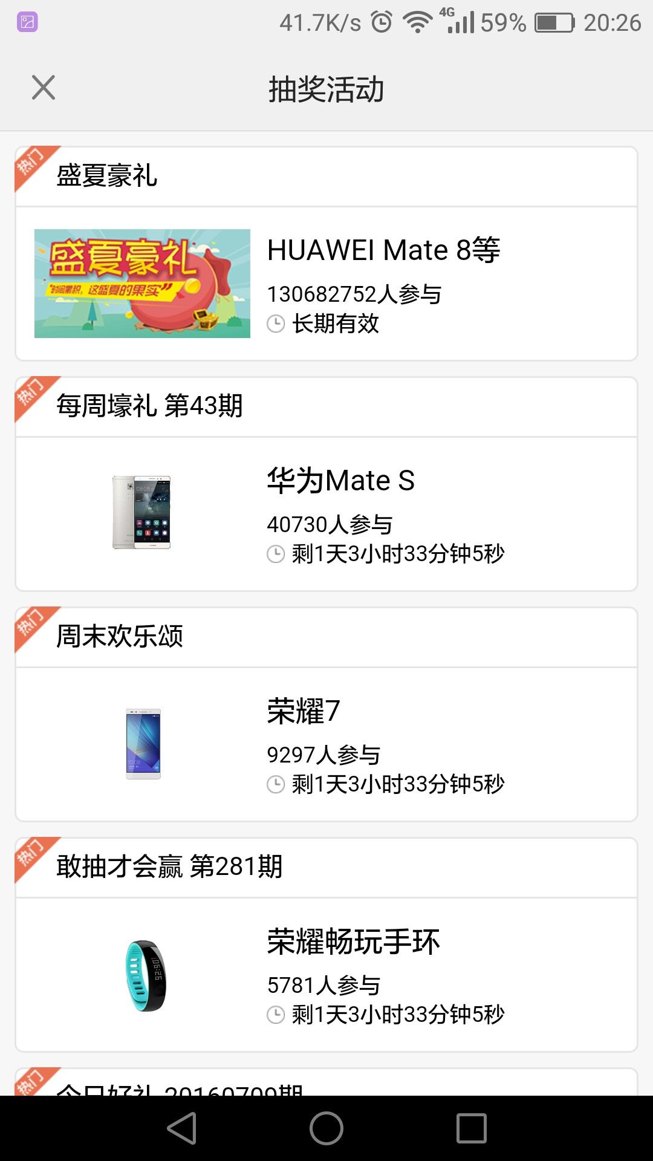

### 数据说明

该场景下会产生什么数据（表、字段）

### 问题/优化点

如：生成的数据有什么问题，表结构设计有什么问题等

## 赚花瓣

### 场景说明

“我的”-“赚花瓣”

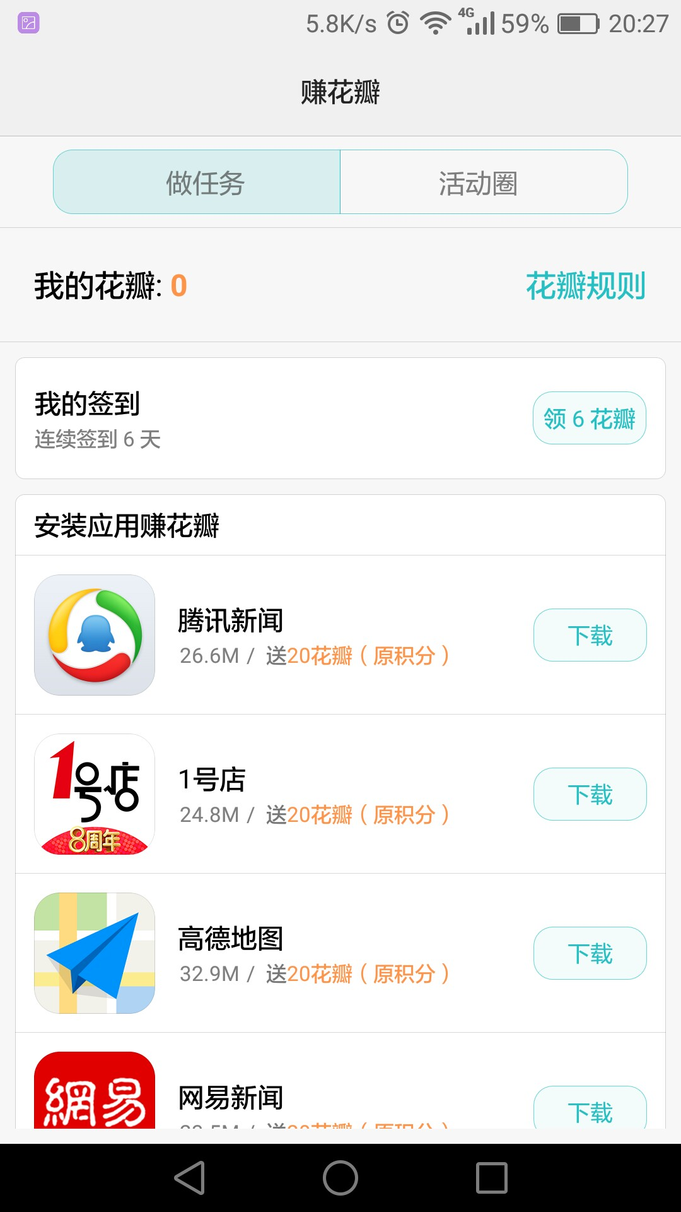

### 数据说明

该场景下会产生什么数据（表、字段）

### 问题/优化点

如：生成的数据有什么问题，表结构设计有什么问题等

## 兑换

### 场景说明

“我的”-“兑换”

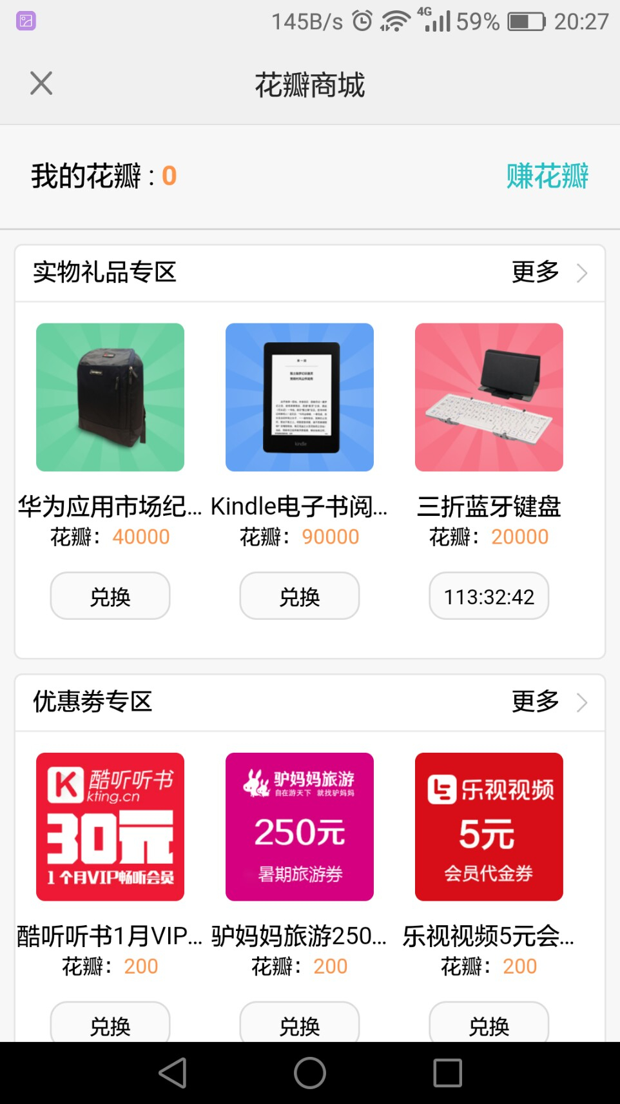

### 数据说明

该场景下会产生什么数据（表、字段）

### 问题/优化点

如：生成的数据有什么问题，表结构设计有什么问题等

## 消息

### 场景说明

“我的”-“消息”

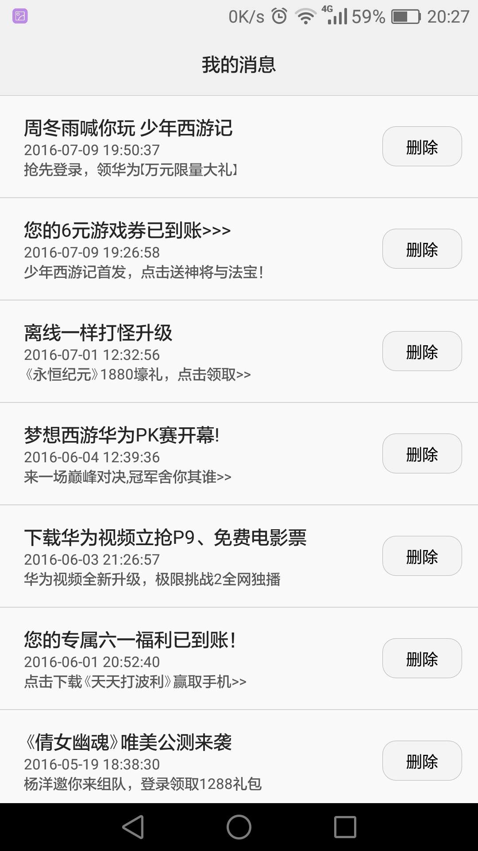

### 数据说明

该场景下会产生什么数据（表、字段）

### 问题/优化点

如：生成的数据有什么问题，表结构设计有什么问题等

## 奖品

### 场景说明

“我的”-“奖品”

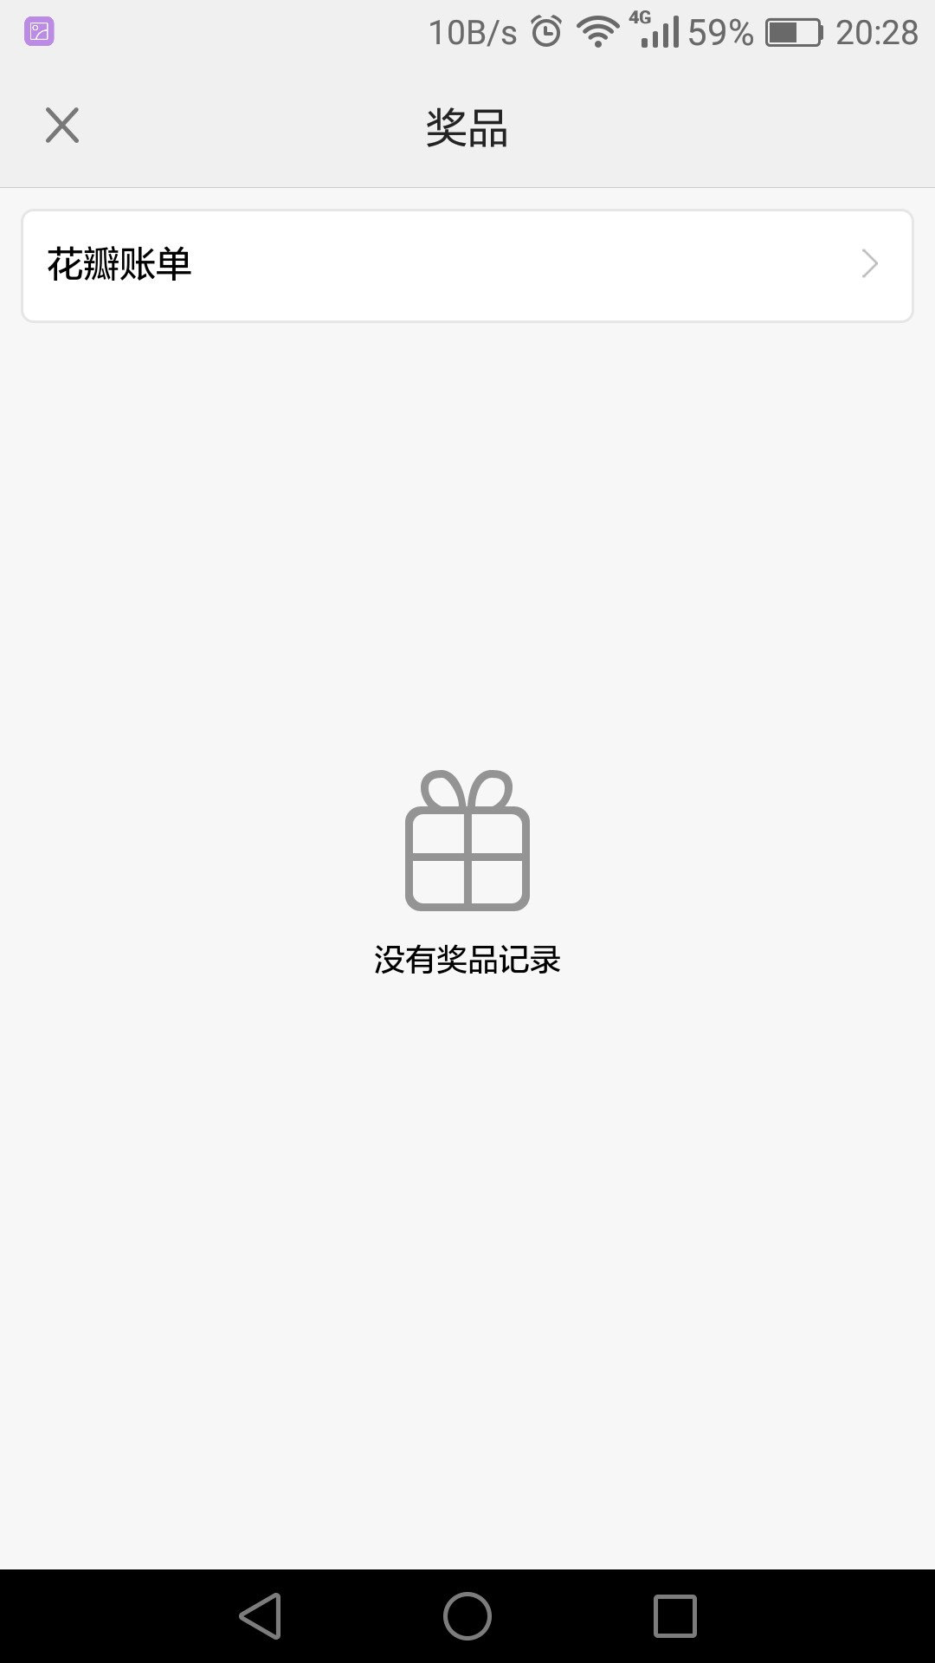

### 数据说明

该场景下会产生什么数据（表、字段）

### 问题/优化点

如：生成的数据有什么问题，表结构设计有什么问题等

## 礼包

### 场景说明

用户点击“我的”-“礼包”

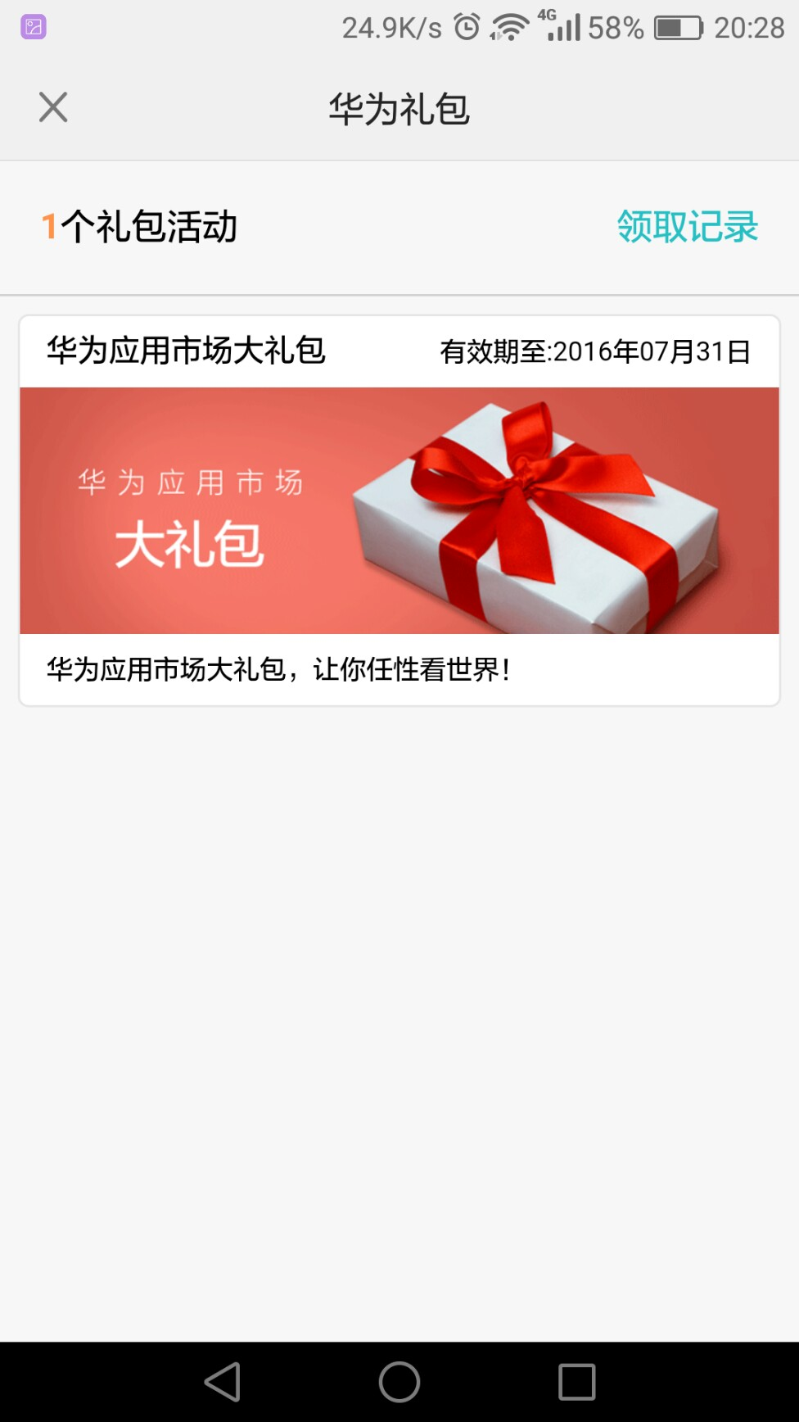

### 数据说明

该场景下会产生什么数据（表、字段）

### 问题/优化点

如：生成的数据有什么问题，表结构设计有什么问题等

## 达人榜

### 场景说明

“我的”-“达人榜” - “下载达人榜”

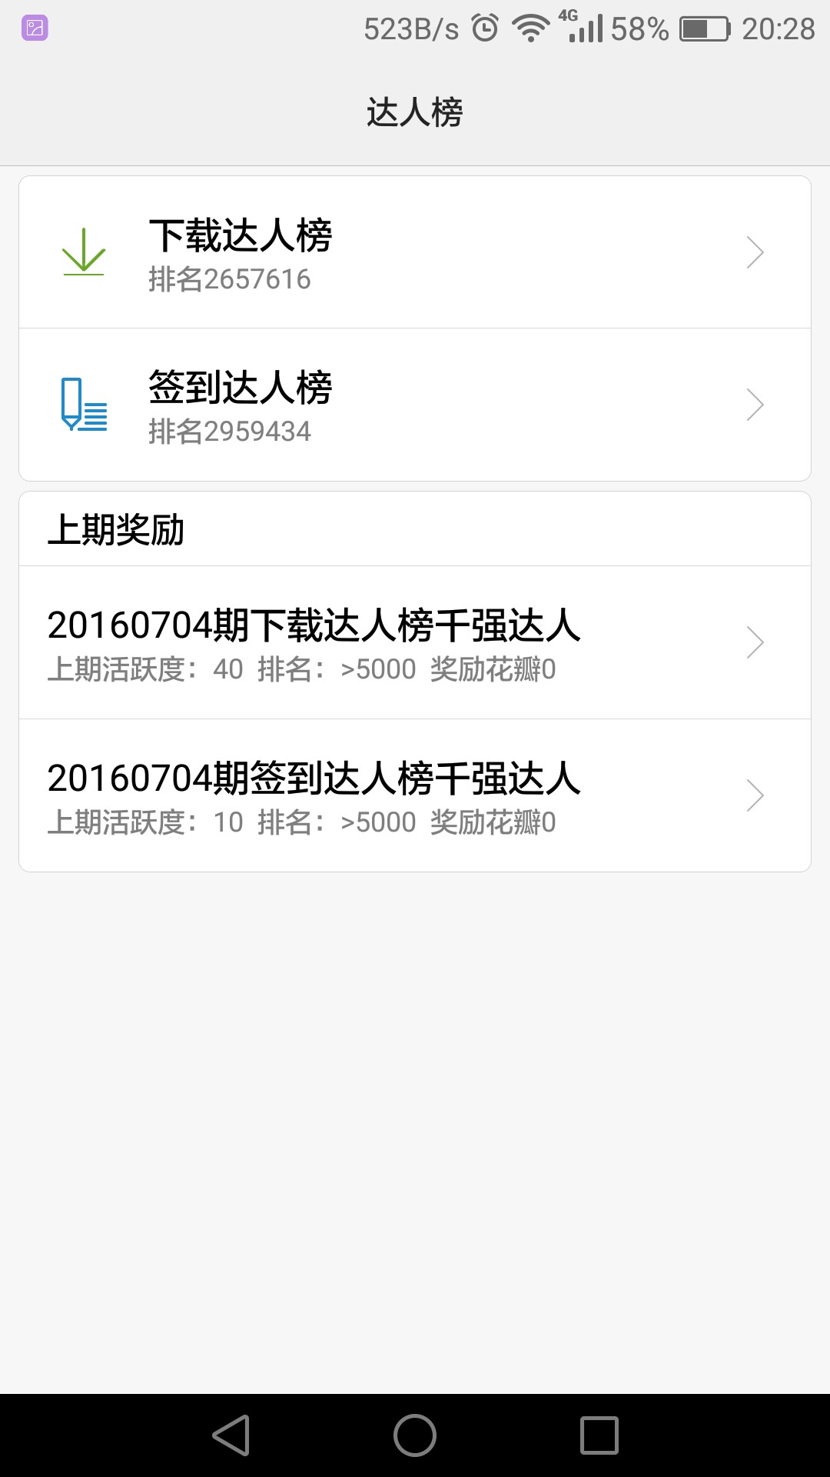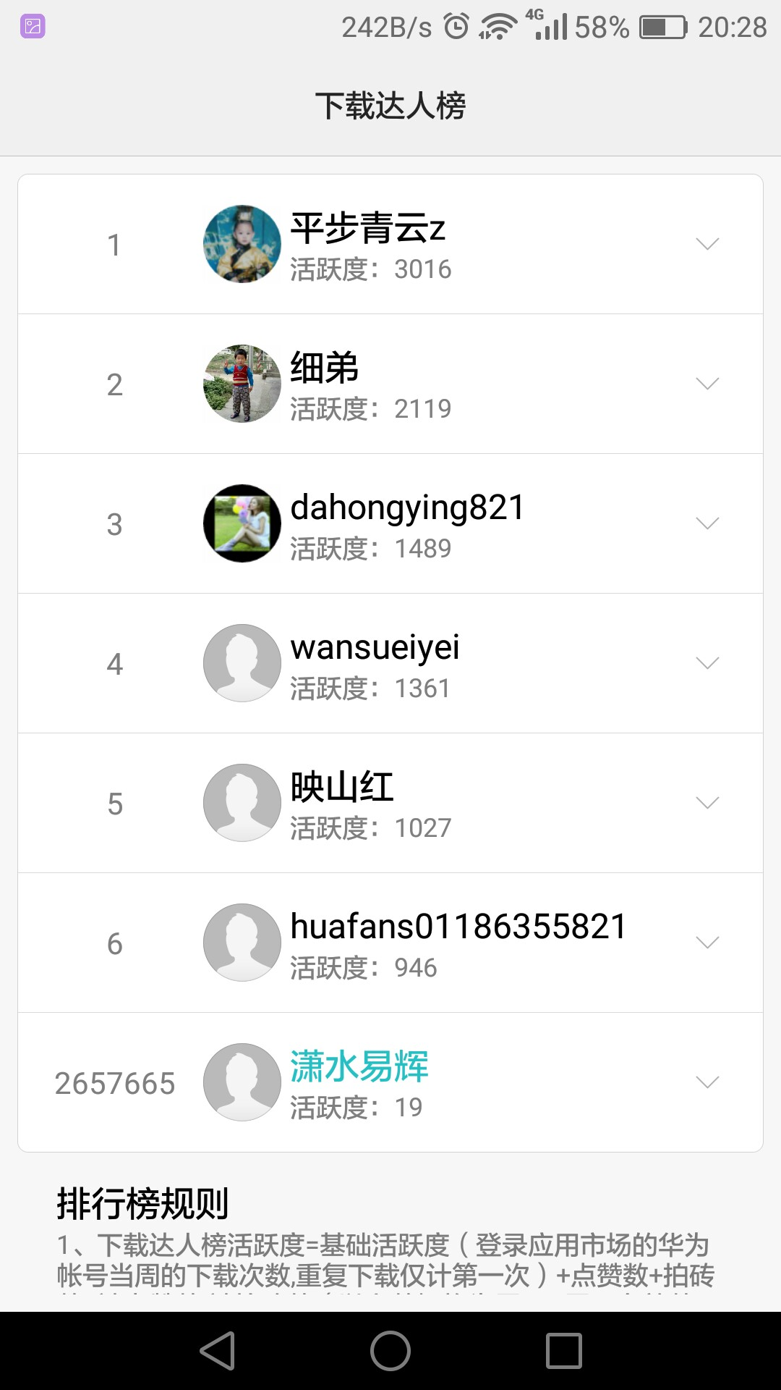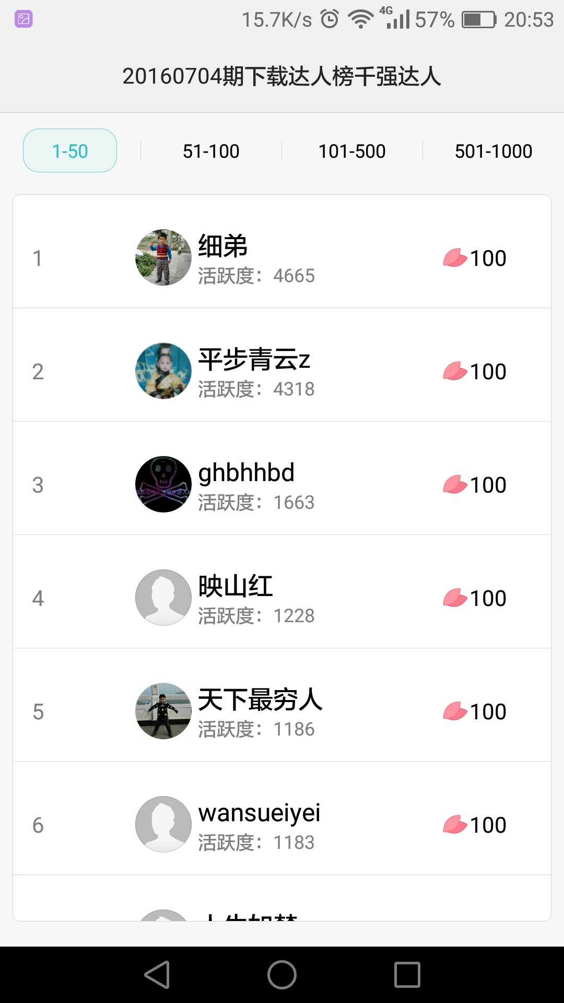

### 数据说明

该场景下会产生什么数据（表、字段）

### 问题/优化点

如：生成的数据有什么问题，表结构设计有什么问题等

## 已预约新游

### 场景说明

“我的”—“已预约新游”—“已预约”完成取消预约。

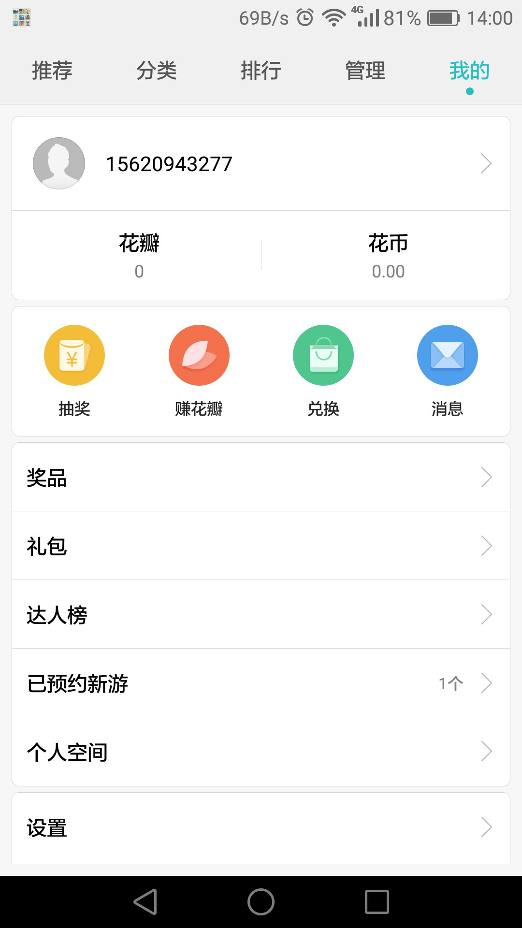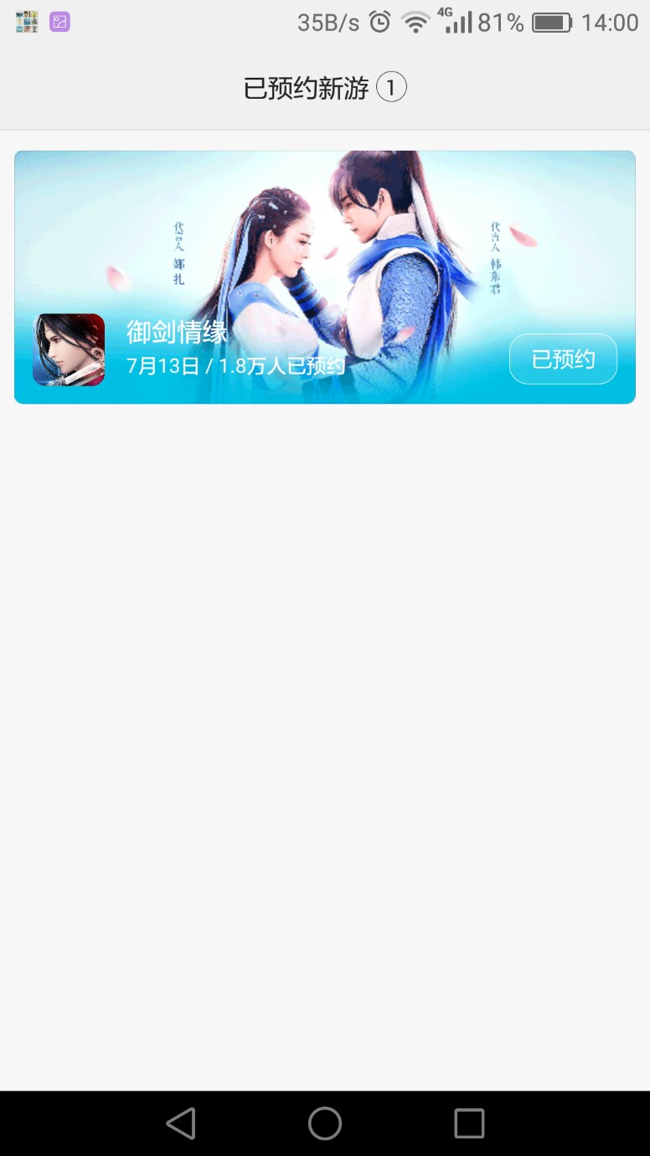

## 个人空间

### 场景说明

用户点击“我的”-“个人空间”

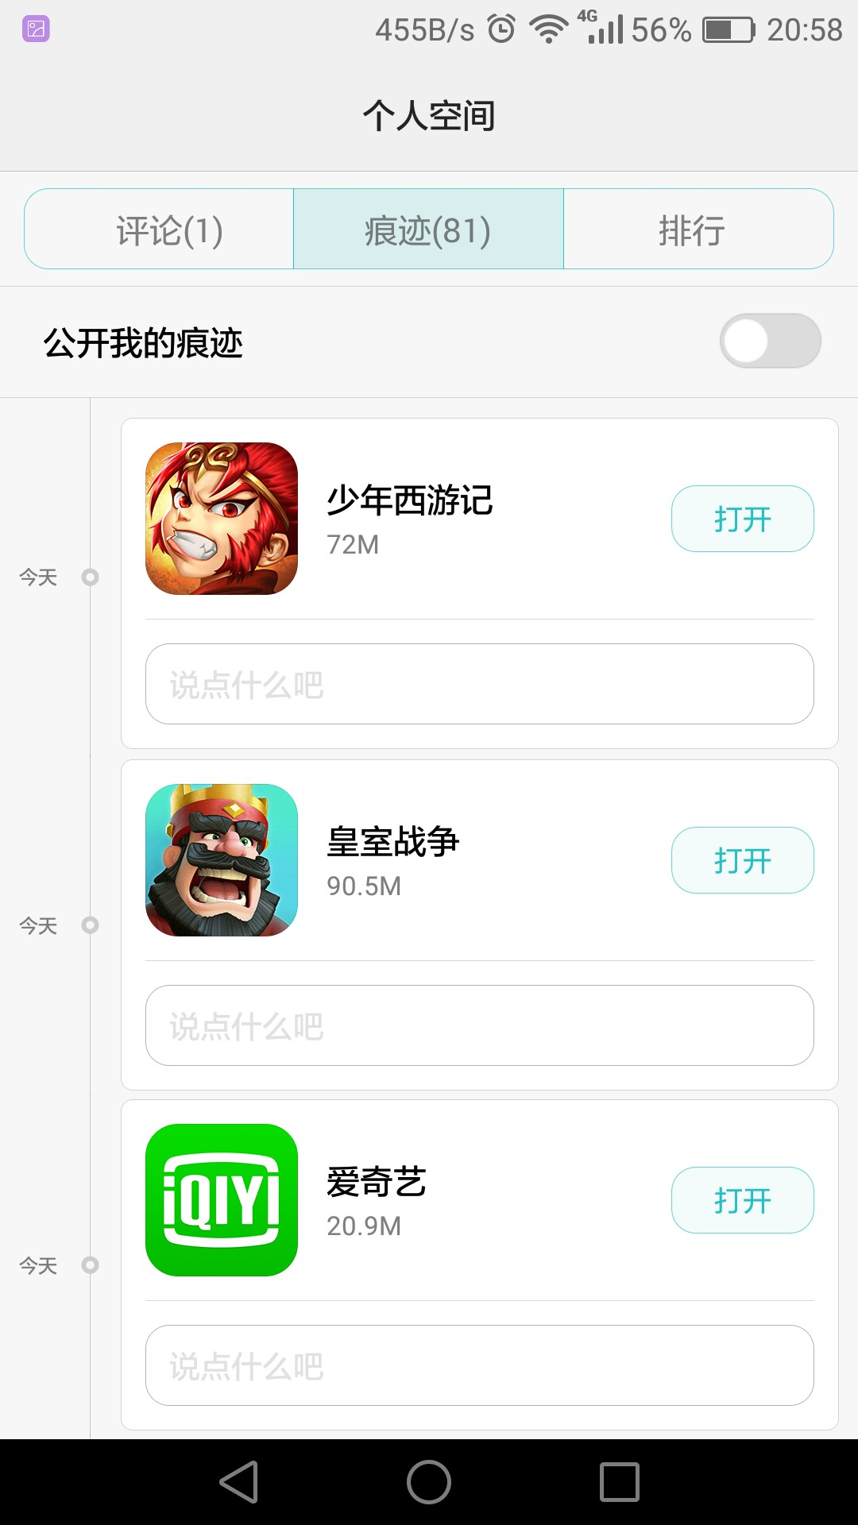

### 数据说明

该场景下会产生什么数据（表、字段）

### 问题/优化点

如：生成的数据有什么问题，表结构设计有什么问题等

## 设置

### 场景说明

“我的”-“设置”

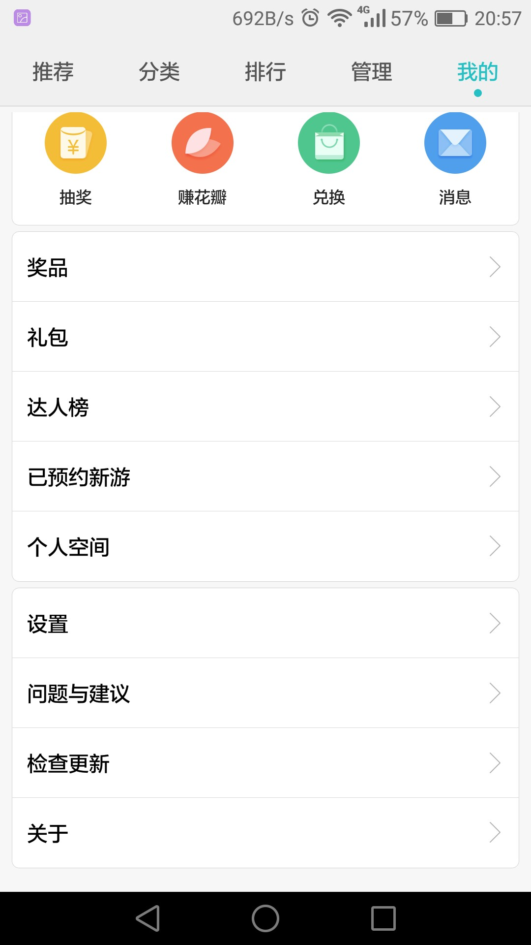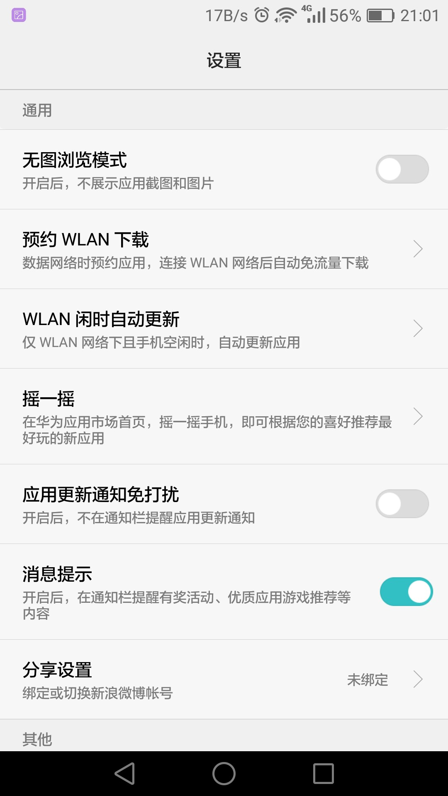

### 数据说明

该场景下会产生什么数据（表、字段）

### 问题/优化点

如：生成的数据有什么问题，表结构设计有什么问题等

## 问题与建议

### 场景说明

用户点击“我的”-“问题与建议”

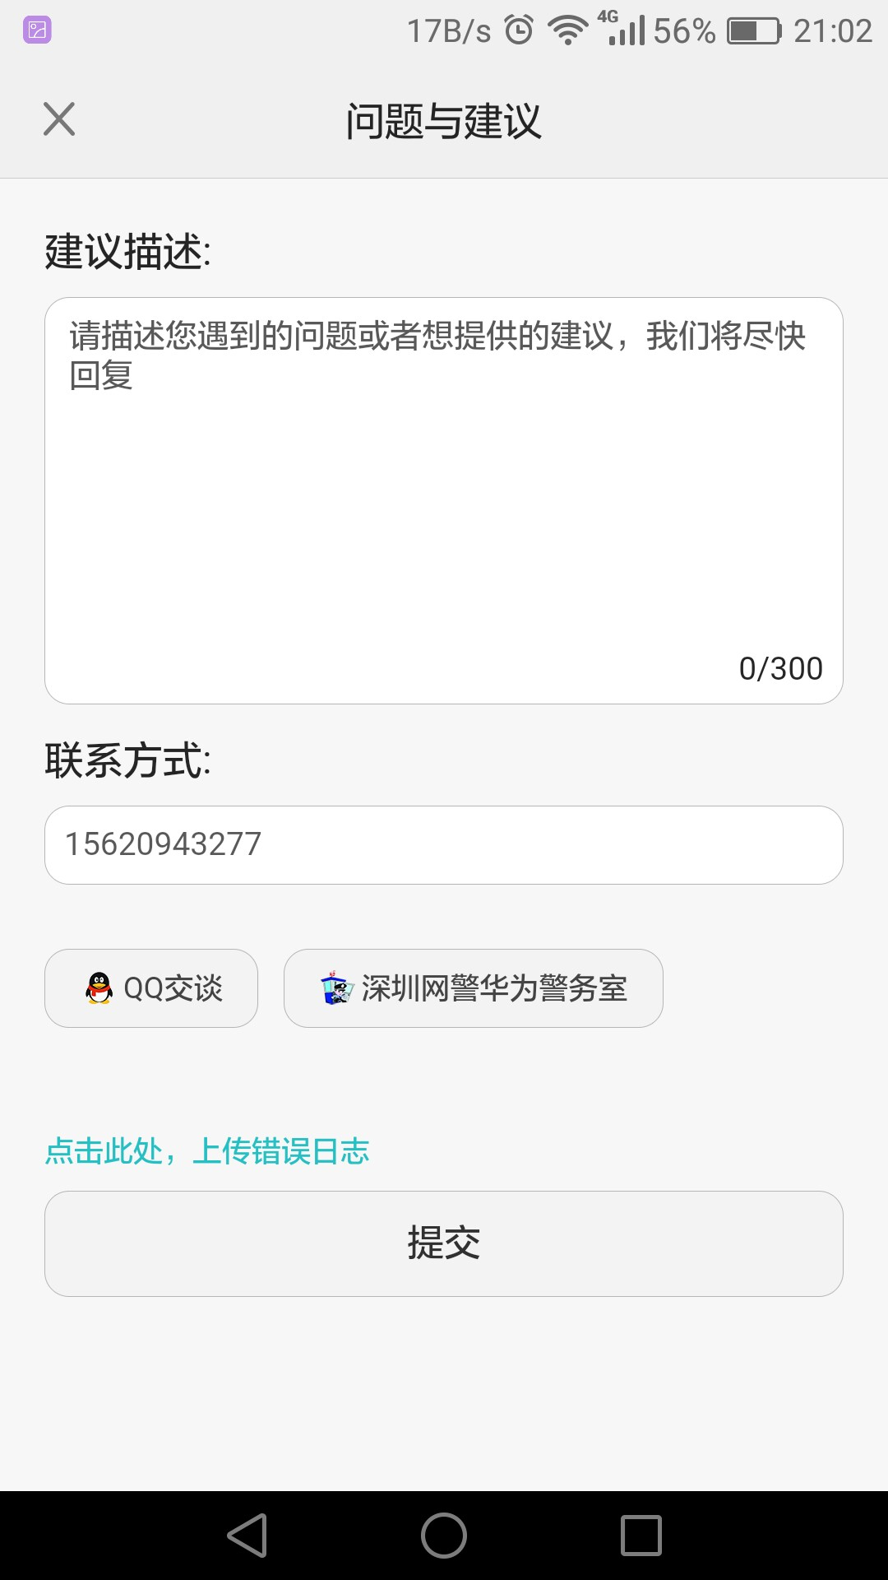

### 数据说明

该场景下会产生什么数据（表、字段）

### 问题/优化点

如：生成的数据有什么问题，表结构设计有什么问题等

## 检查更新

### 场景说明

用户点击“我的”-“检查更新”

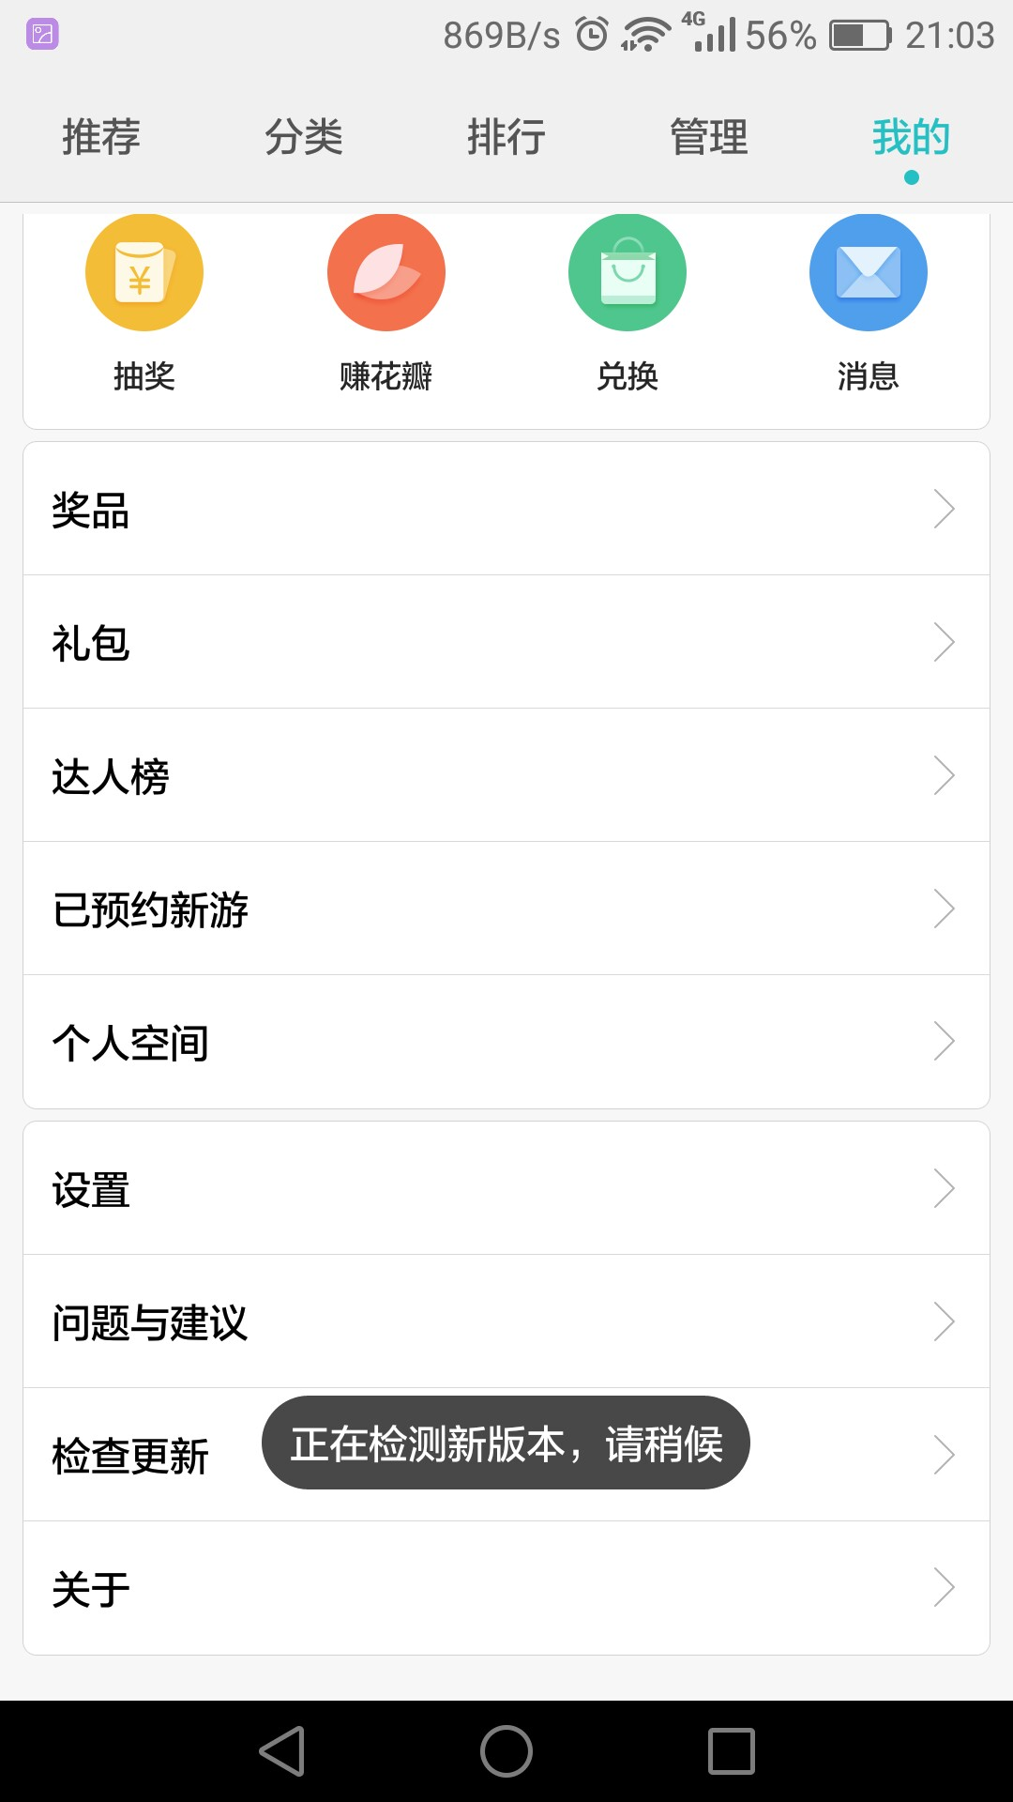

### 数据说明

该场景下会产生什么数据（表、字段）

### 问题/优化点

如：生成的数据有什么问题，表结构设计有什么问题等

## 关于

### 场景说明

用户点击“我的”-“关于”

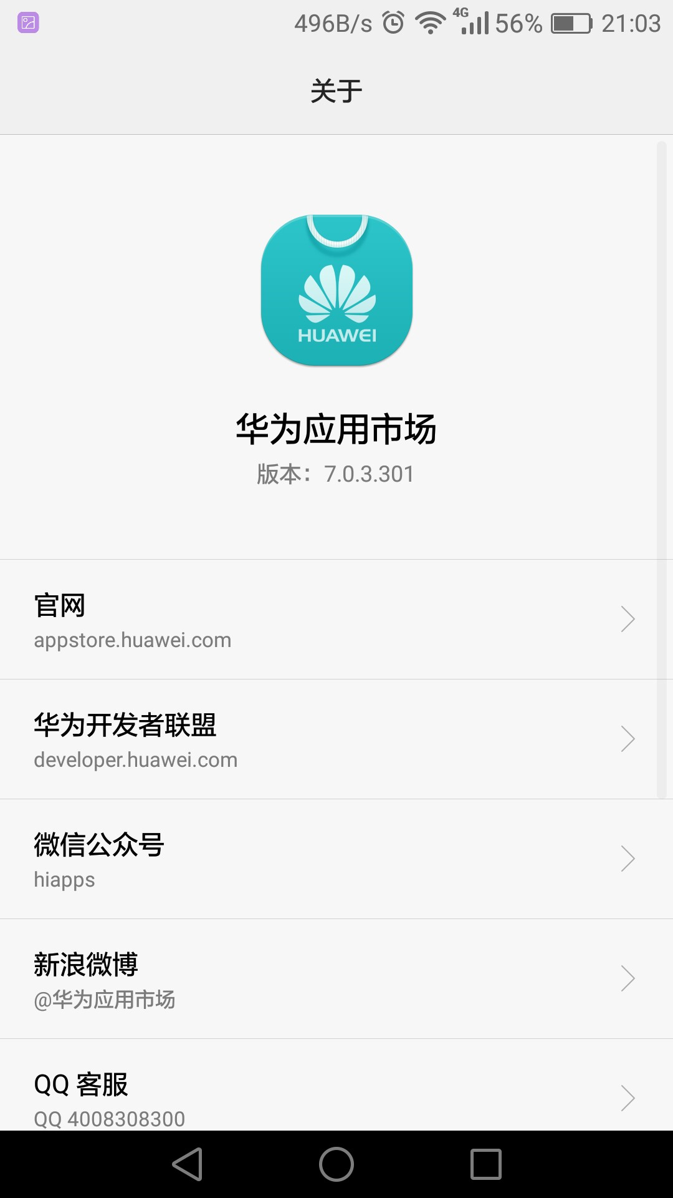

### 数据说明

该场景下会产生什么数据（表、字段）

### 问题/优化点

如：生成的数据有什么问题，表结构设计有什么问题等

# 专辑

## 展示专辑列表

### 场景说明

进入专辑



### 数据说明

该场景下会产生什么数据（表、字段）

### 问题/优化点

如：生成的数据有什么问题，表结构设计有什么问题等

## 进入热门专辑

### 场景说明

专辑列表最下方 – 热门专辑 – 住宿篇

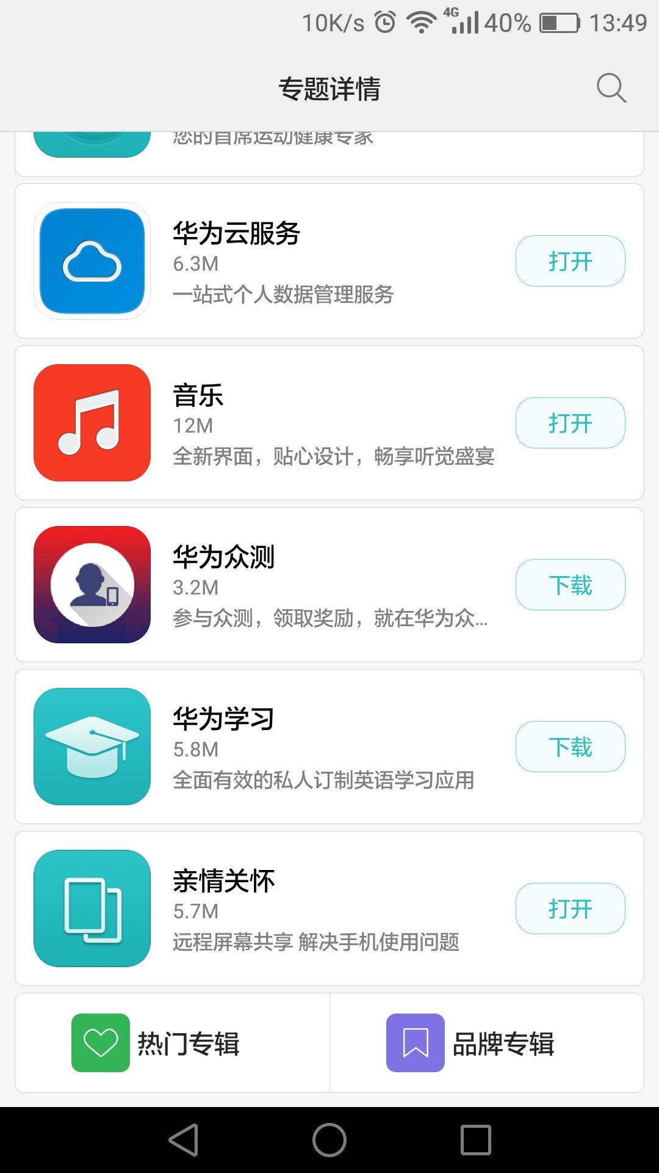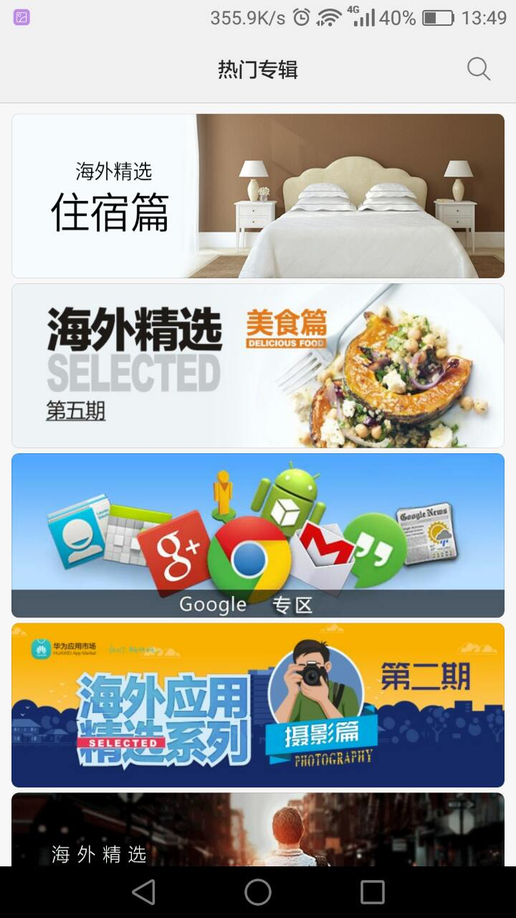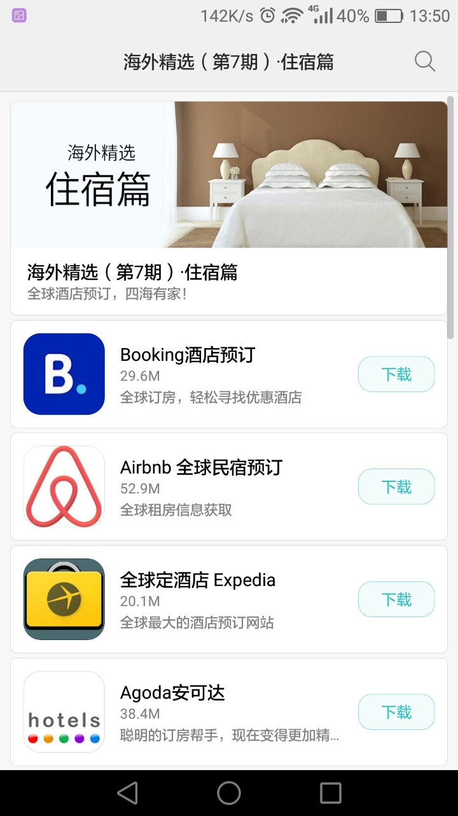

### 数据说明

该场景下会产生什么数据（表、字段）

### 问题/优化点

如：生成的数据有什么问题，表结构设计有什么问题等

## 进入品牌专辑

### 场景说明

专辑列表最下方 – 品牌专辑 – 住宿篇



### 数据说明

该场景下会产生什么数据（表、字段）

### 问题/优化点

如：生成的数据有什么问题，表结构设计有什么问题等

# 应用详情

## 进入应用详情(介绍)

### 场景说明

点击应用 - 进入详情页（介绍）

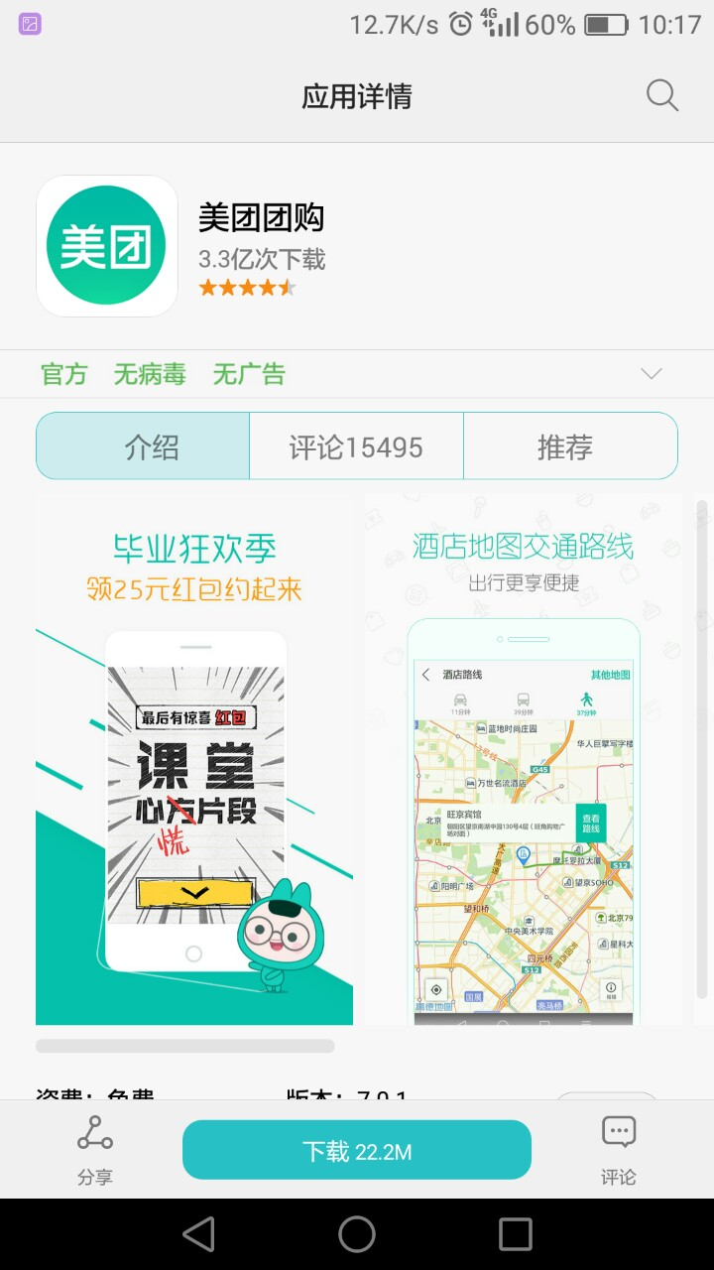

### 数据说明

该场景下会产生什么数据（表、字段）

### 问题/优化点

如：生成的数据有什么问题，表结构设计有什么问题等

## 进入评论

### 场景说明

点击评论

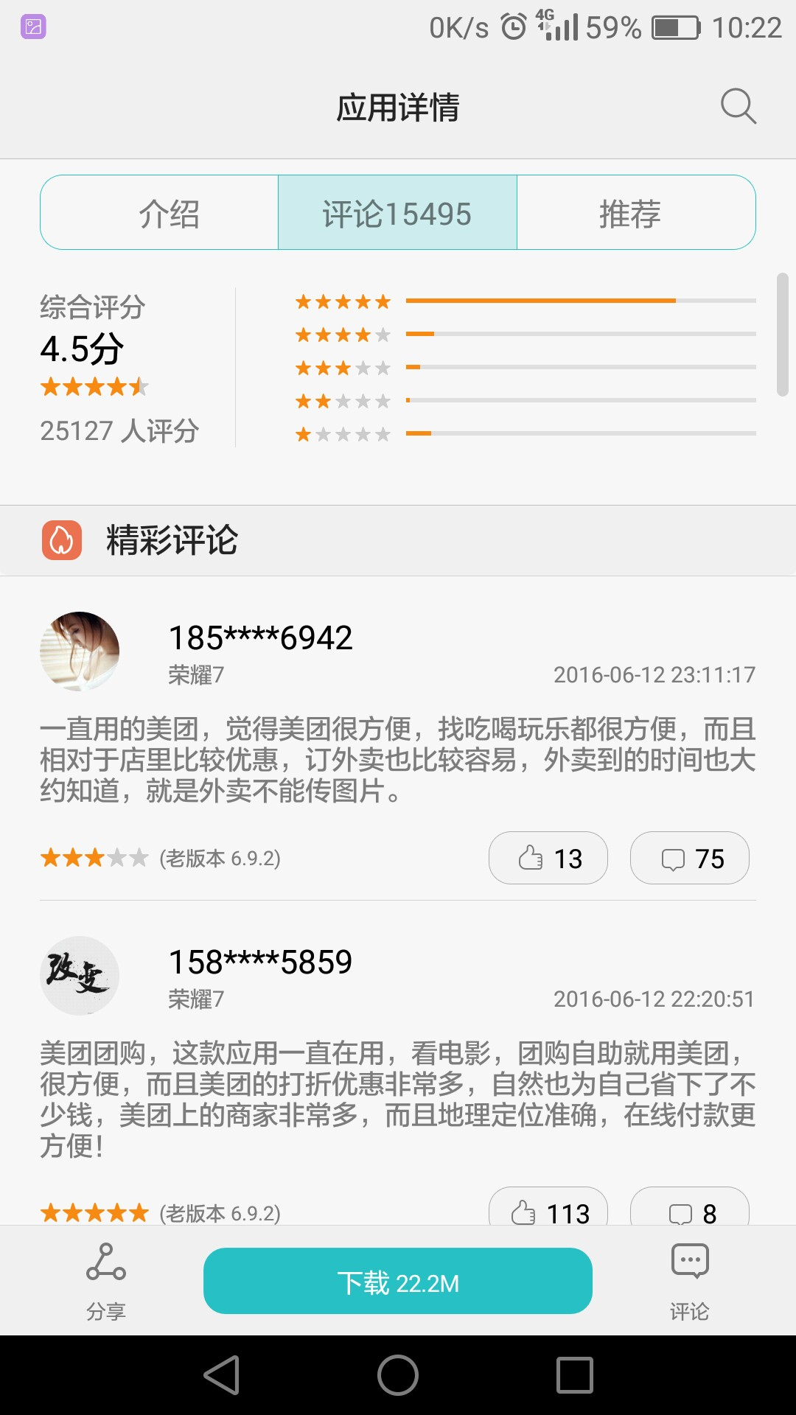

### 数据说明

该场景下会产生什么数据（表、字段）

### 问题/优化点

如：生成的数据有什么问题，表结构设计有什么问题等

1. 产生评论列表？
2. 点击动作通过bisdk采集？

## 进入推荐

### 场景说明

点击推荐

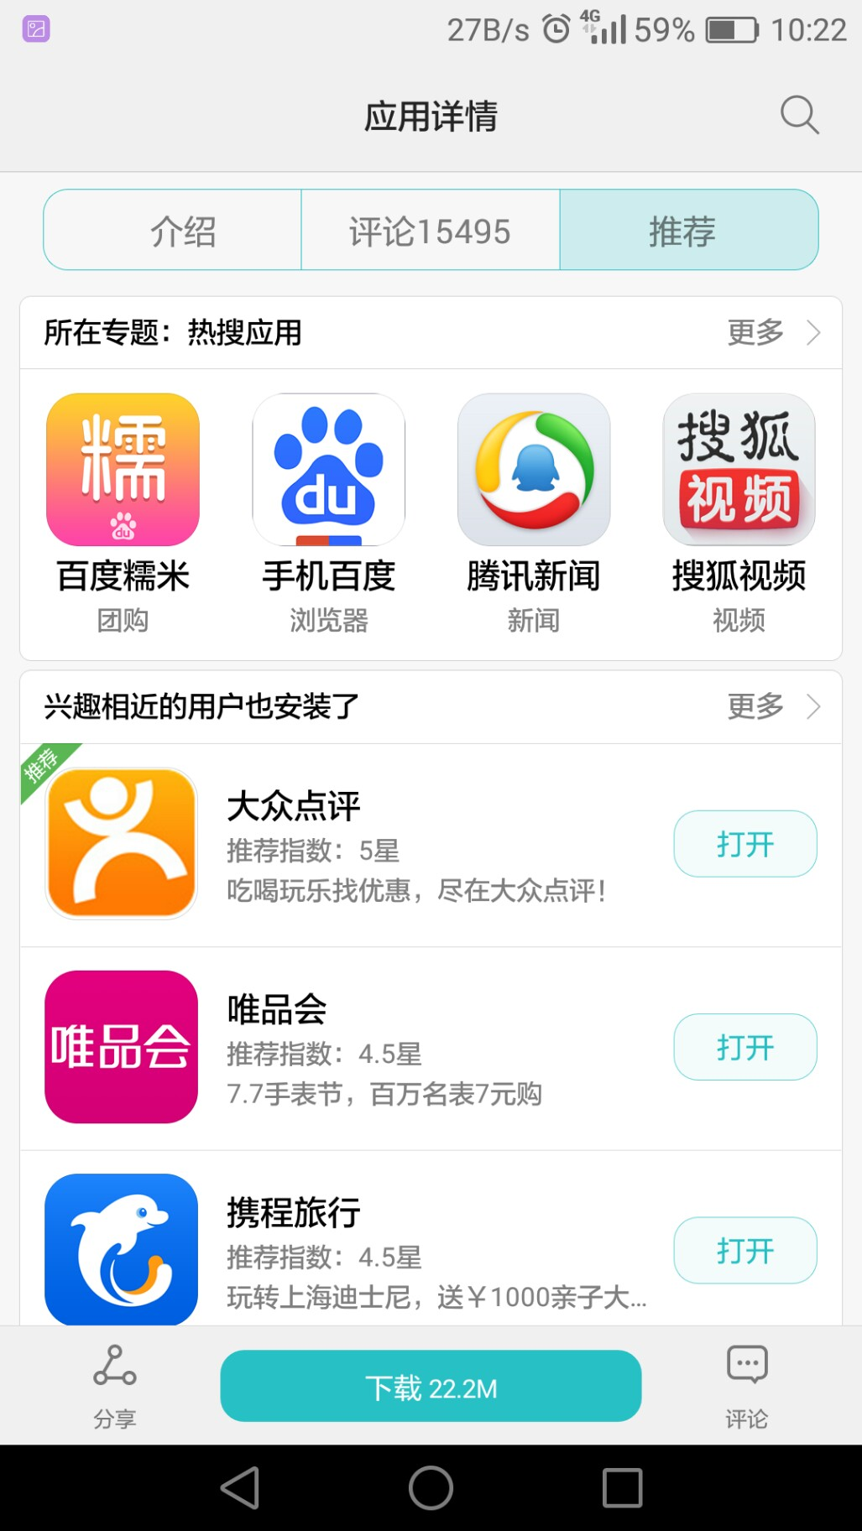

### 数据说明

该场景下会产生什么数据（表、字段）

### 问题/优化点

如：生成的数据有什么问题，表结构设计有什么问题等

## 进入推荐所在专题

### 场景说明

应用详情（推荐） - “装机必备”更多

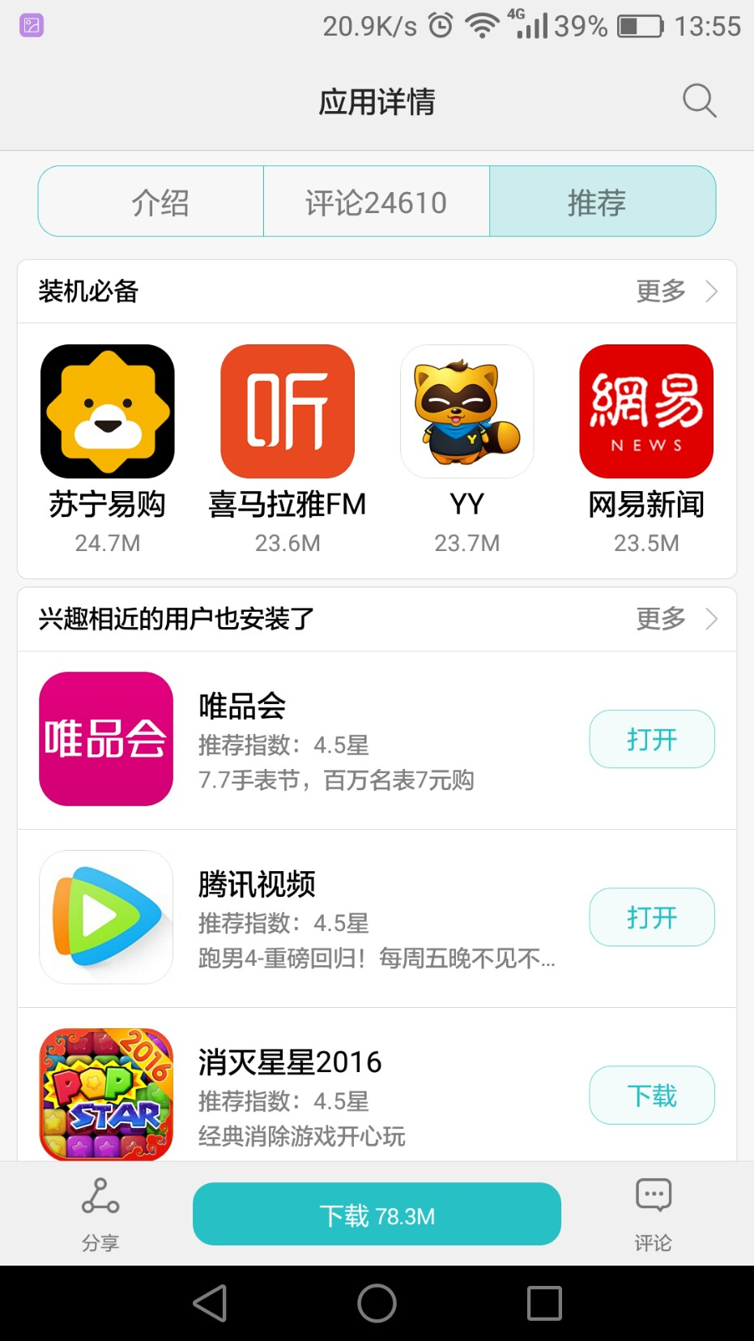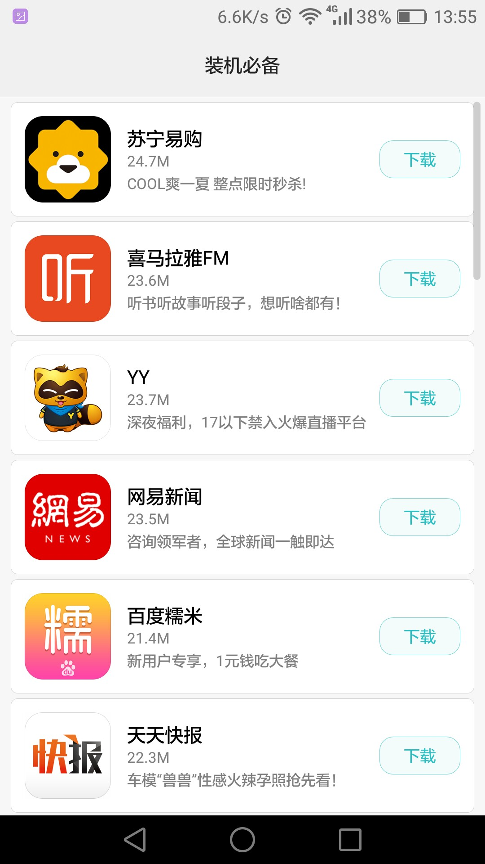

### 数据说明

该场景下会产生什么数据（表、字段）

### 问题/优化点

如：生成的数据有什么问题，表结构设计有什么问题等

## 进入推荐兴趣相近的用户也安装

### 场景说明

应用详情（推荐） - “兴趣相近的用户也安装了”更多

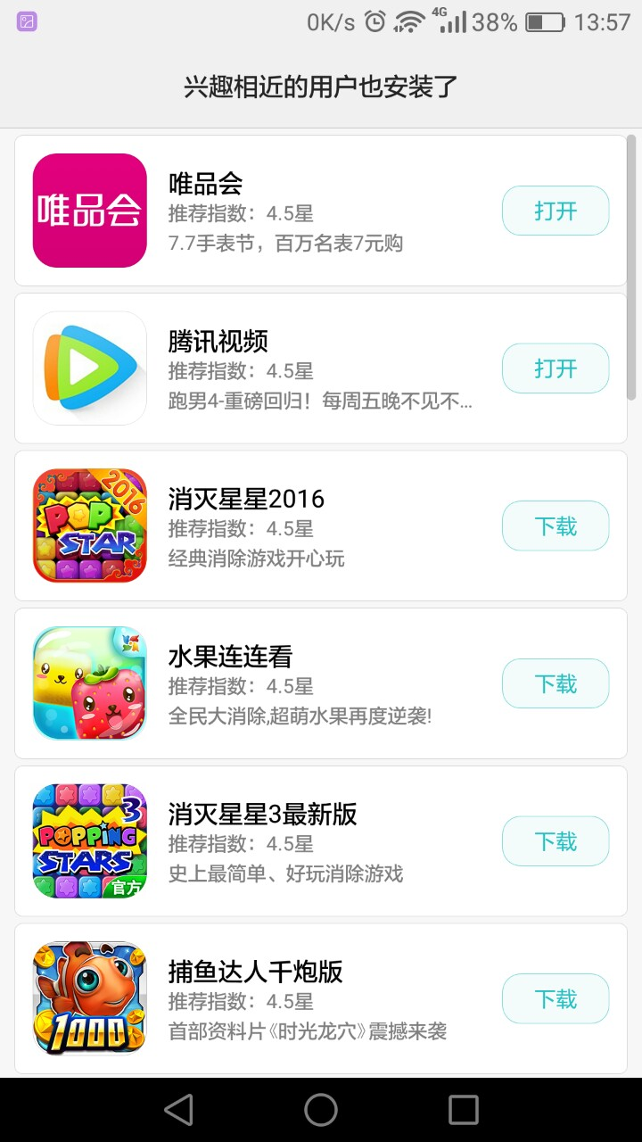

### 数据说明

该场景下会产生什么数据（表、字段）

### 问题/优化点

如：生成的数据有什么问题，表结构设计有什么问题等

## 进入推荐本周热议

### 场景说明

应用详情（推荐） - “本周热议”更多

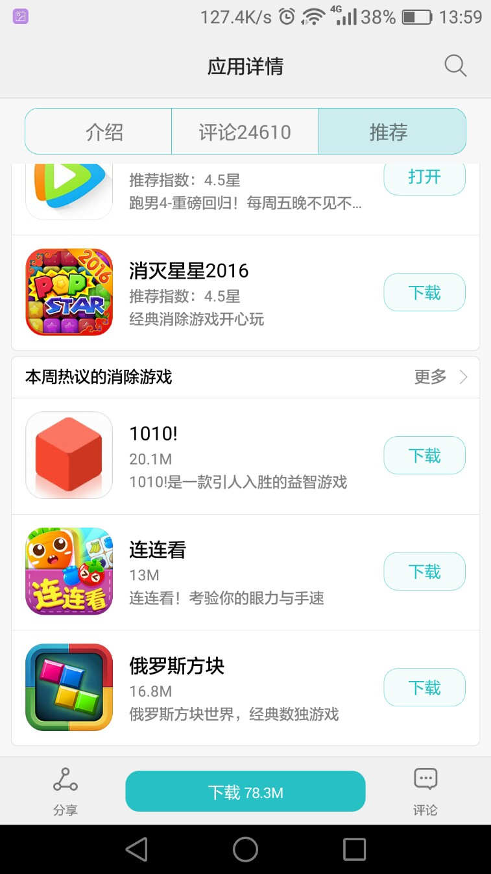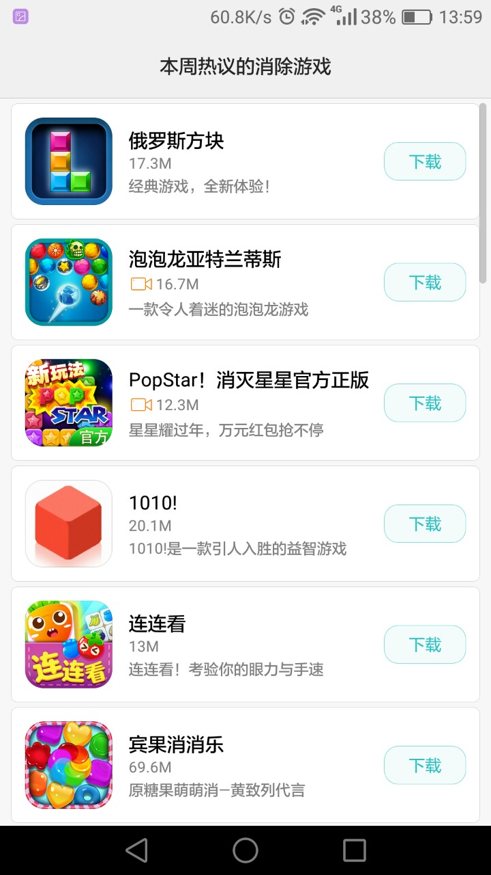

### 数据说明

该场景下会产生什么数据（表、字段）

### 问题/优化点

如：生成的数据有什么问题，表结构设计有什么问题等

## 分享应用

### 场景说明

应用详情页分享 - 更多

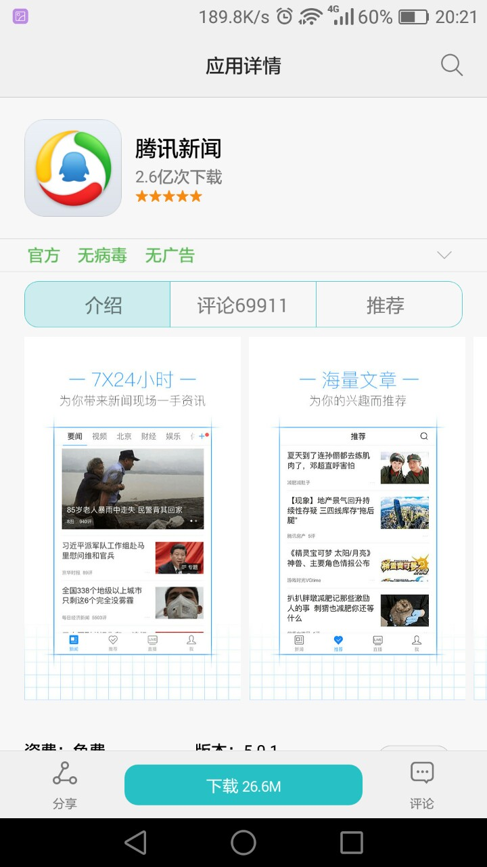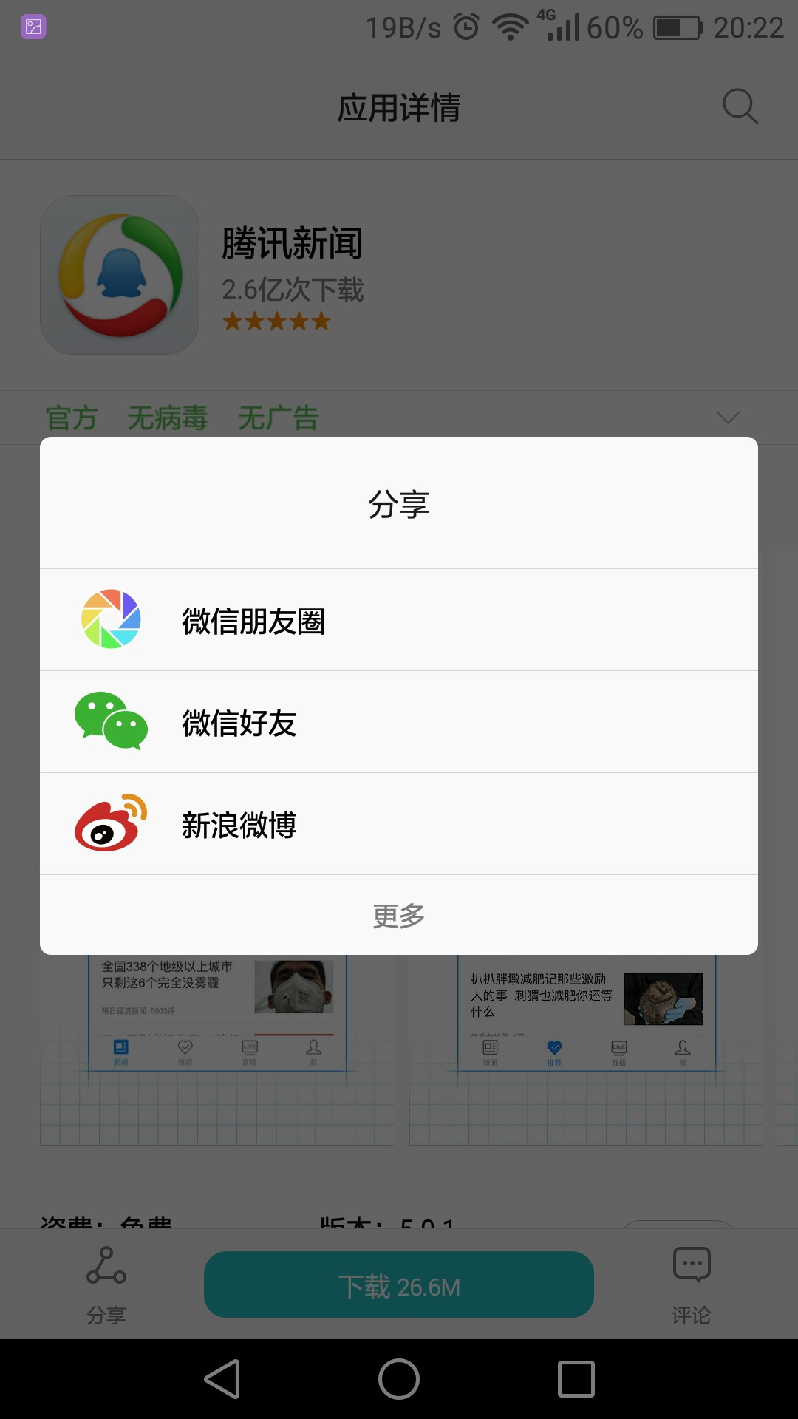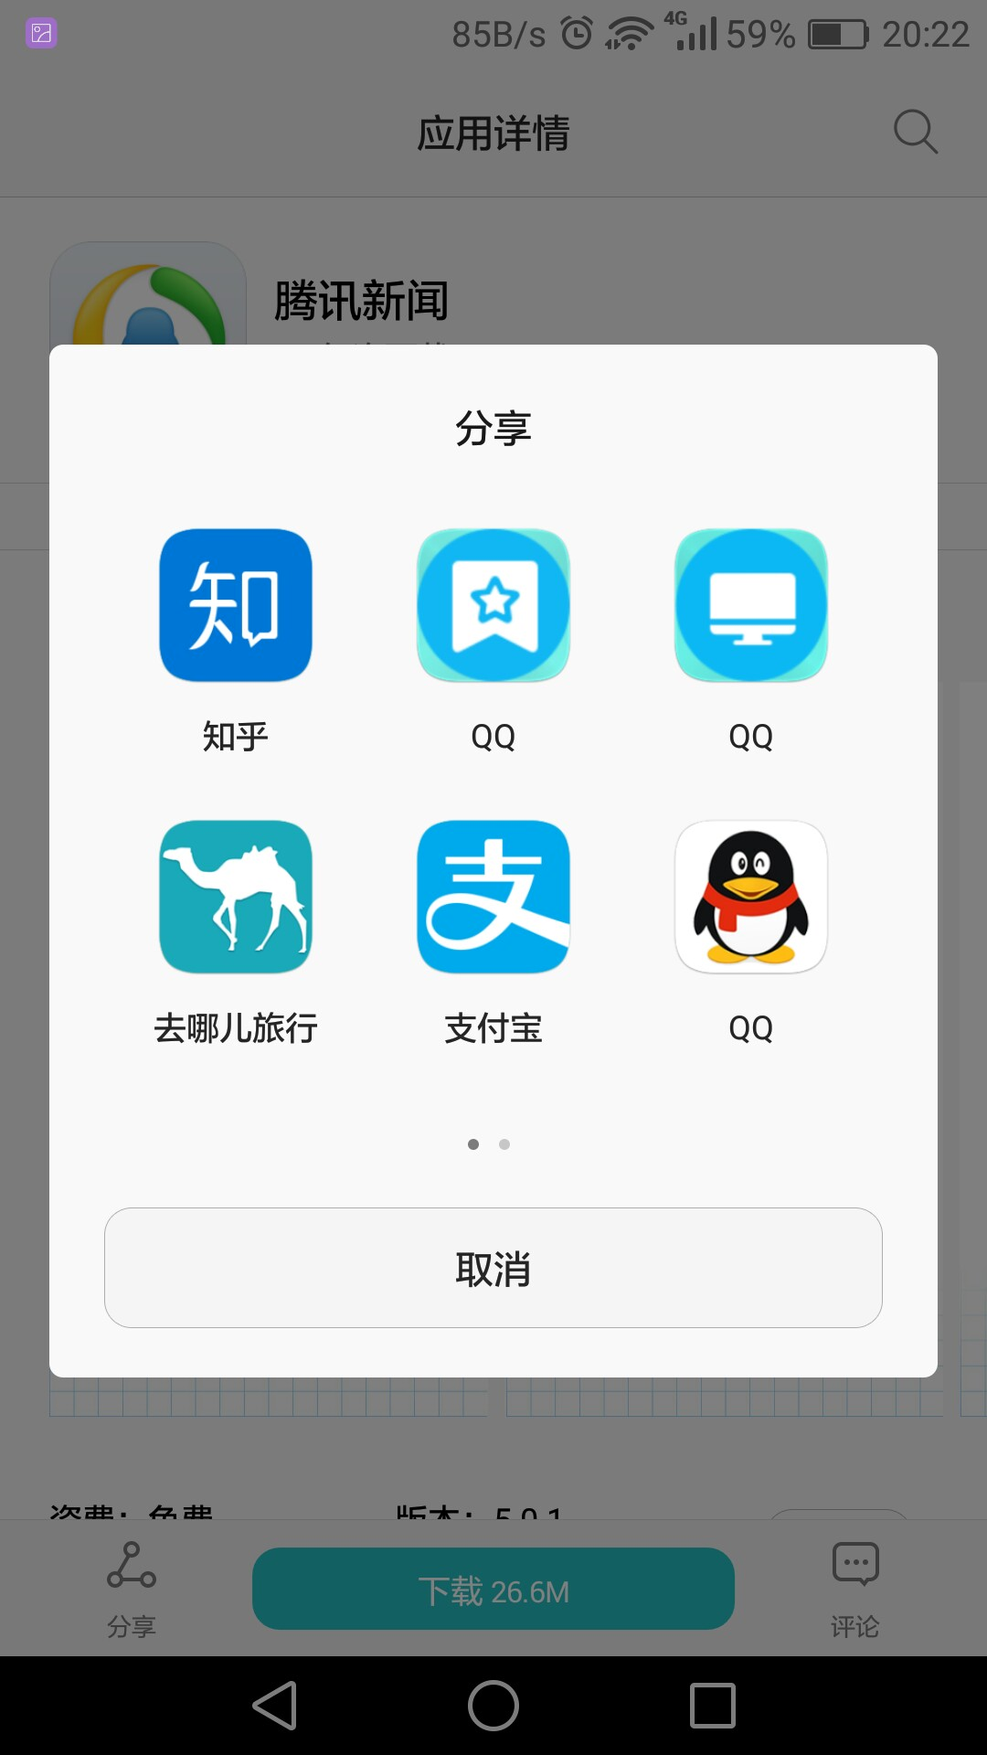

### 数据说明

该场景下会产生什么数据（表、字段）

### 问题/优化点

如：生成的数据有什么问题，表结构设计有什么问题等

## 评论应用

### 场景说明

应用详情页评论 - 提交 - 只看本机机型 - 查看所有机型

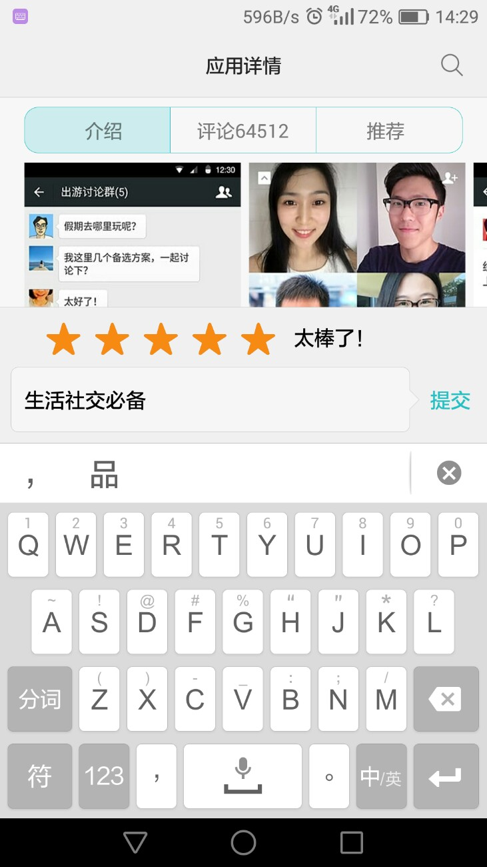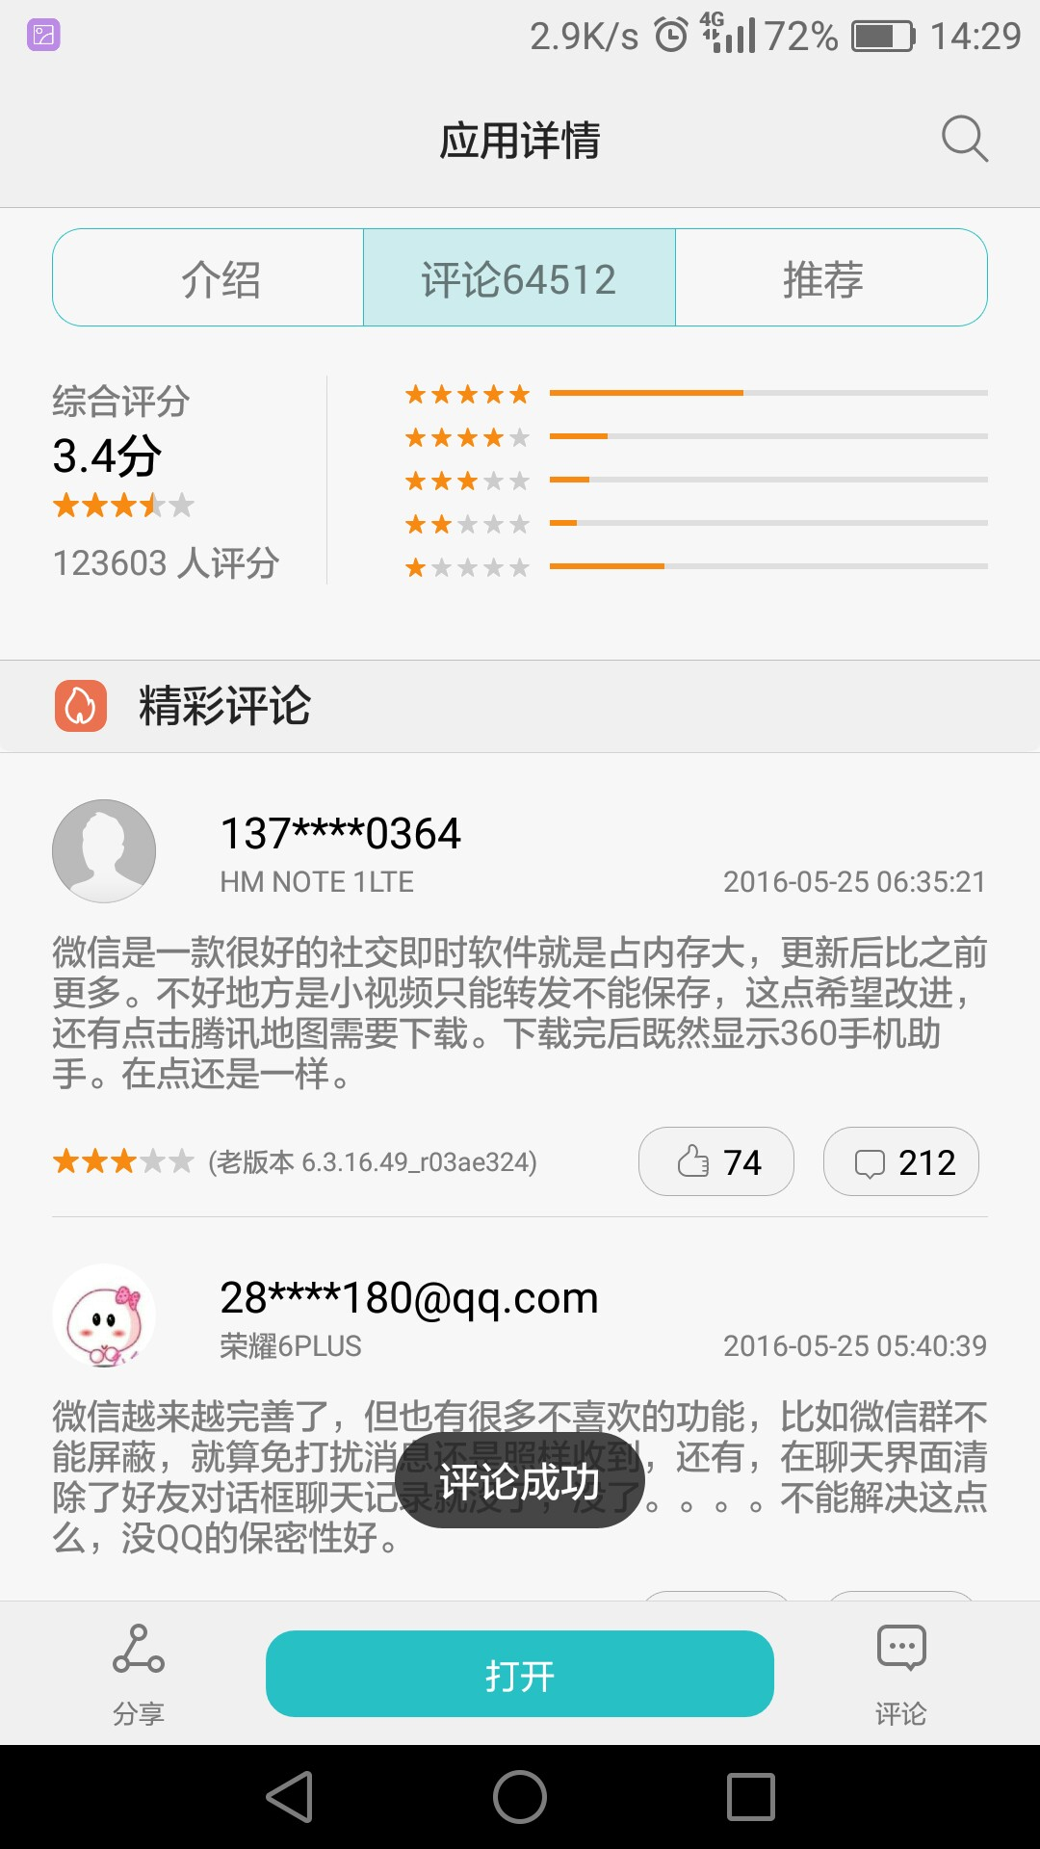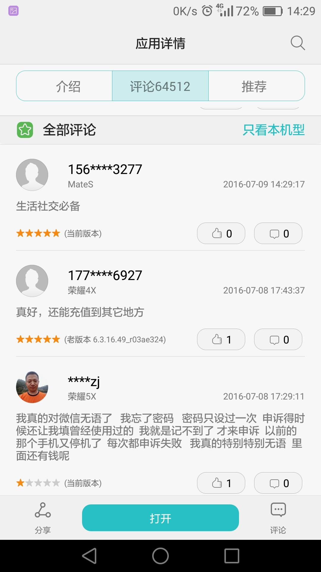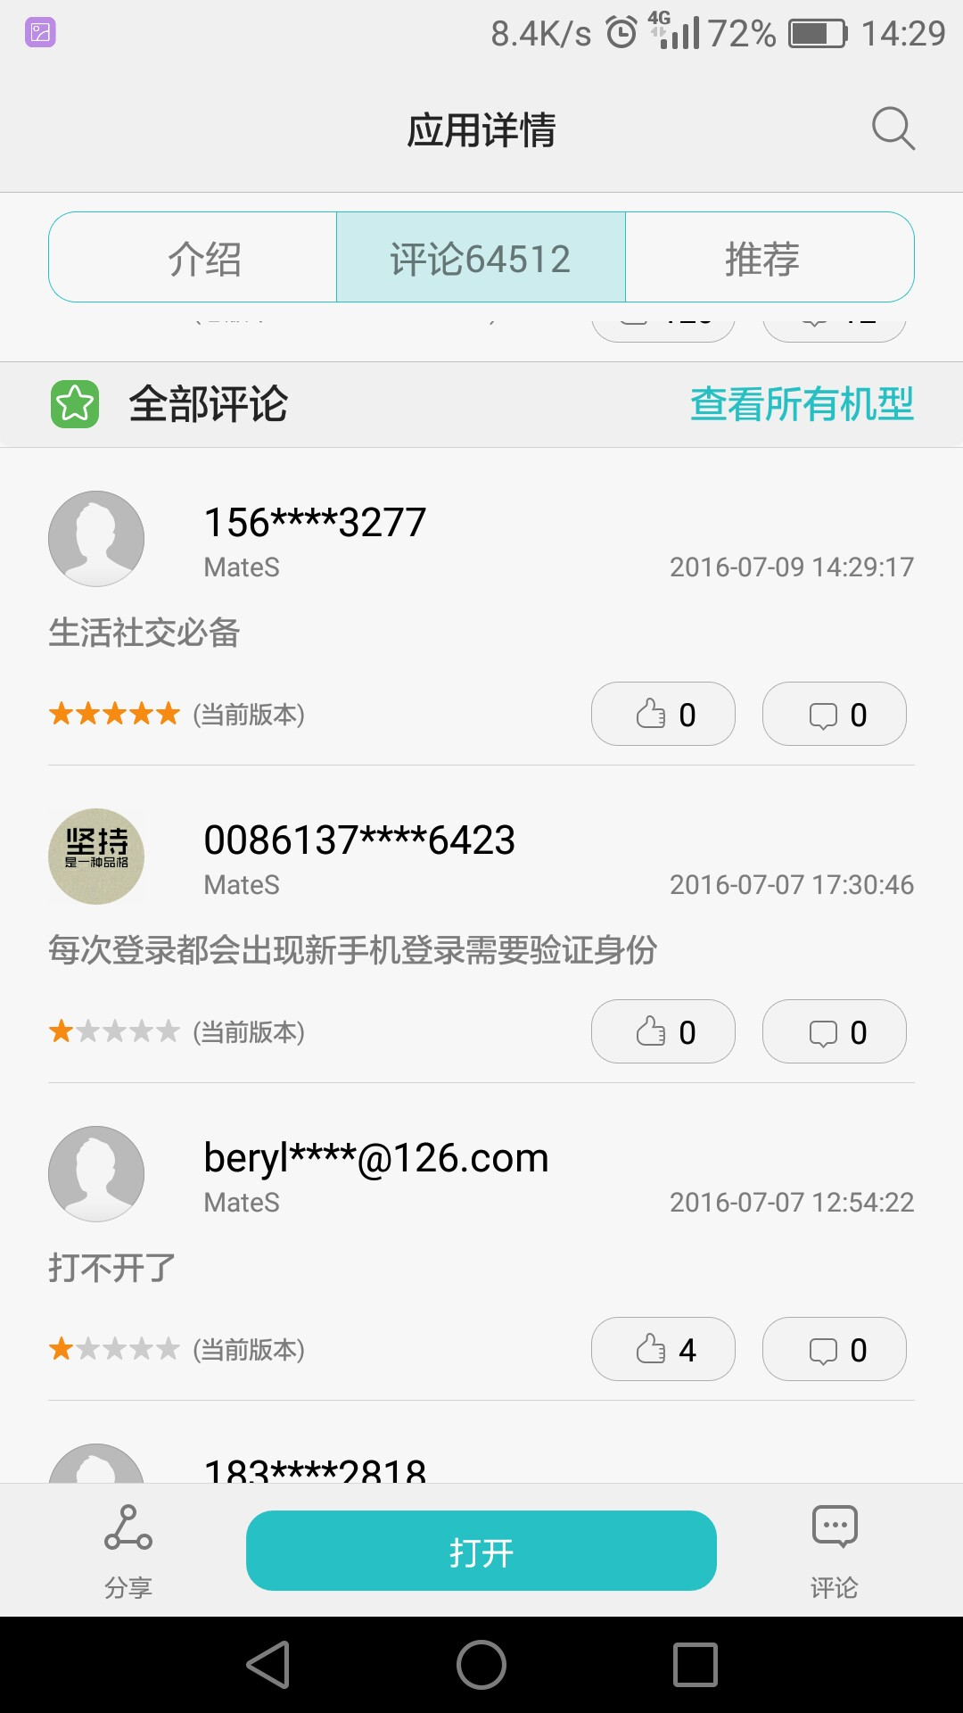

### 数据说明

该场景下会产生什么数据（表、字段）

### 问题/优化点

如：生成的数据有什么问题，表结构设计有什么问题等

# 下载

## 列表非更新下载

### 场景说明

列表中下载 – 自动安装 – 打开

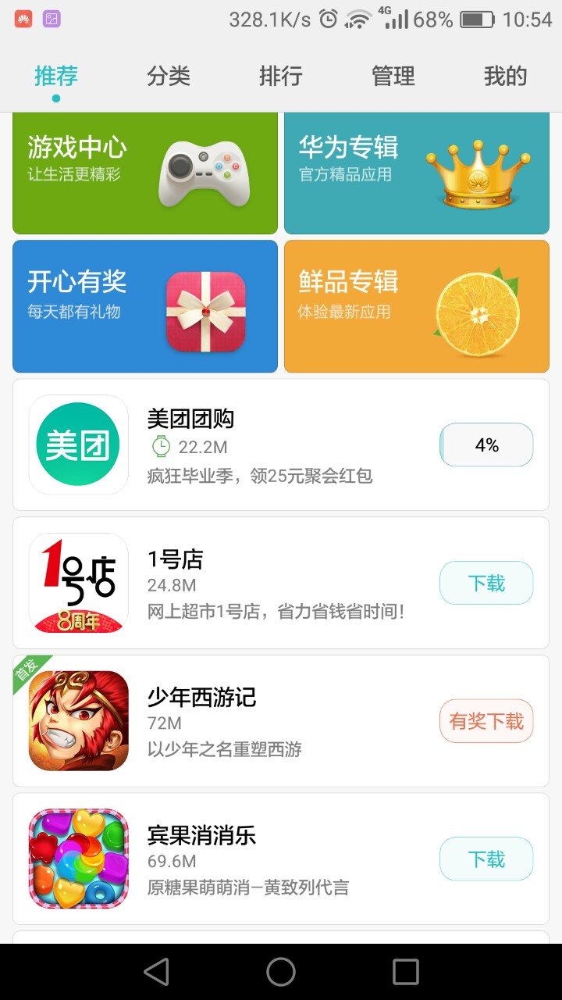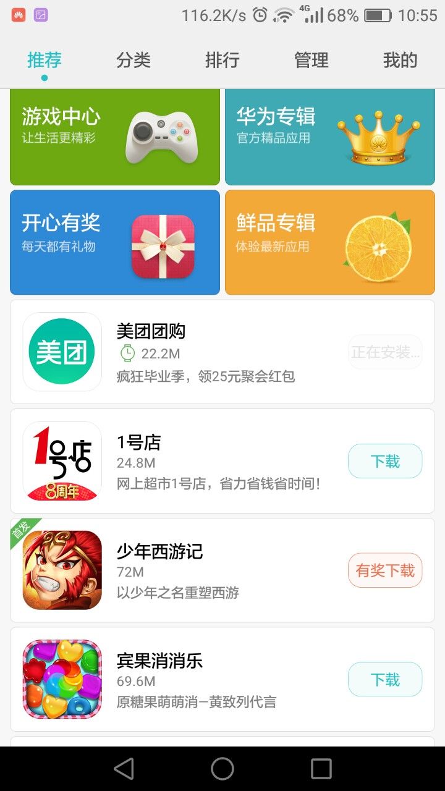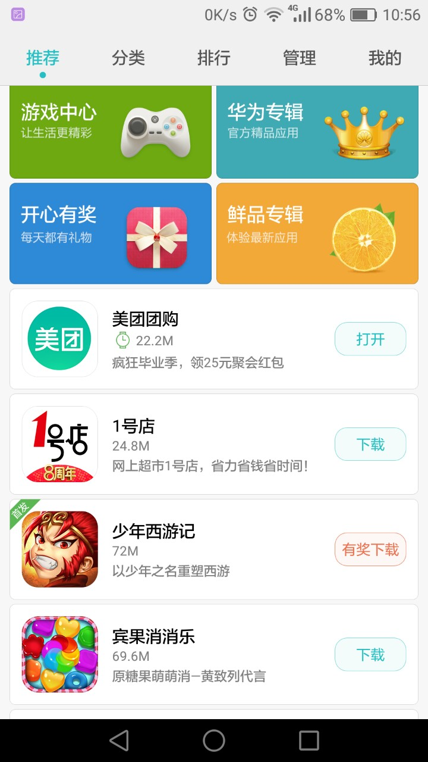

### 数据说明

该场景下会产生什么数据（表、字段）

### 问题/优化点

如：生成的数据有什么问题，表结构设计有什么问题等

1. 开始下载后可进入应用详情页，此时浏览动作有无标识？

## 列表更新

### 场景说明

列表增量包更新 – 更新中 – 正在合并（仅增量包） – 正在安装 – 打开

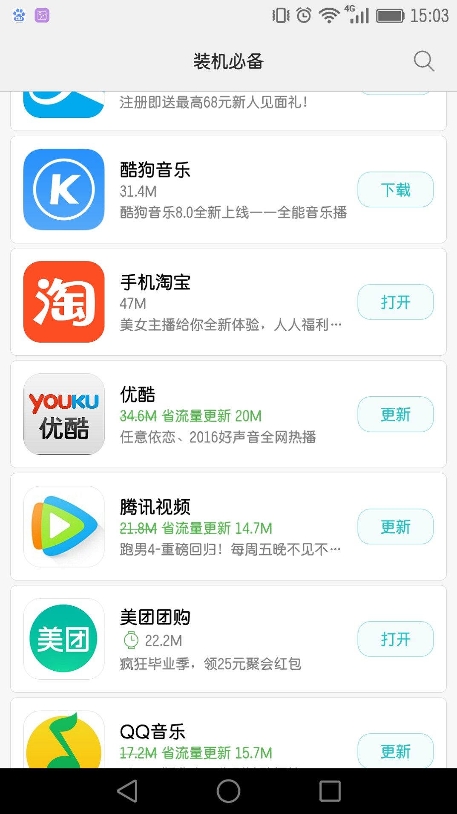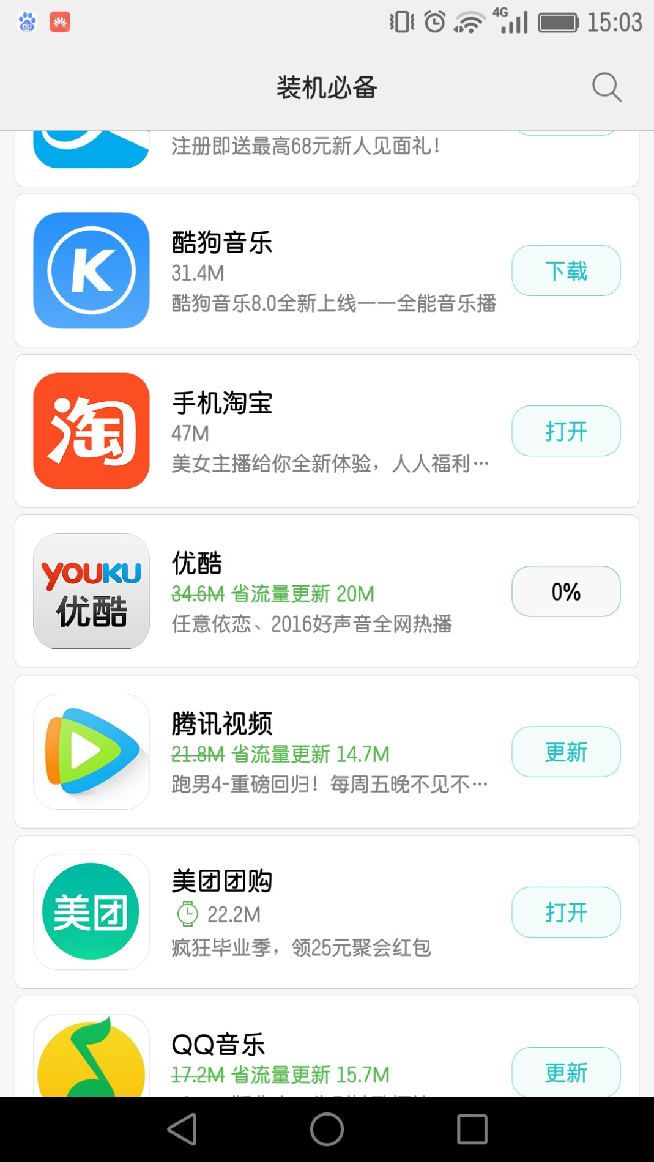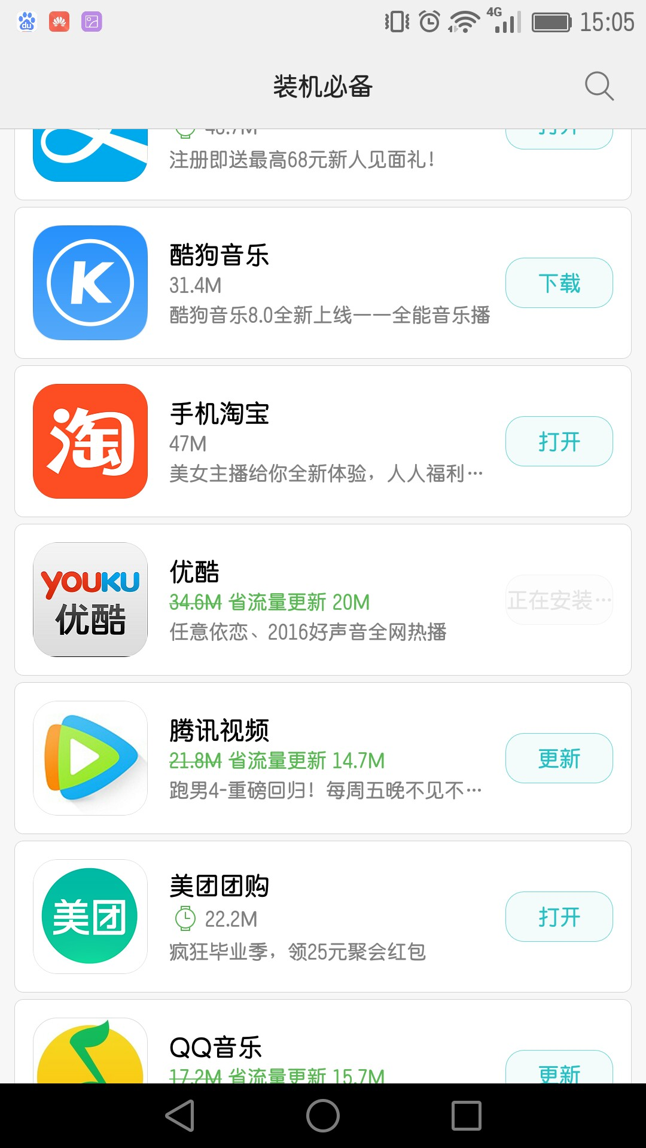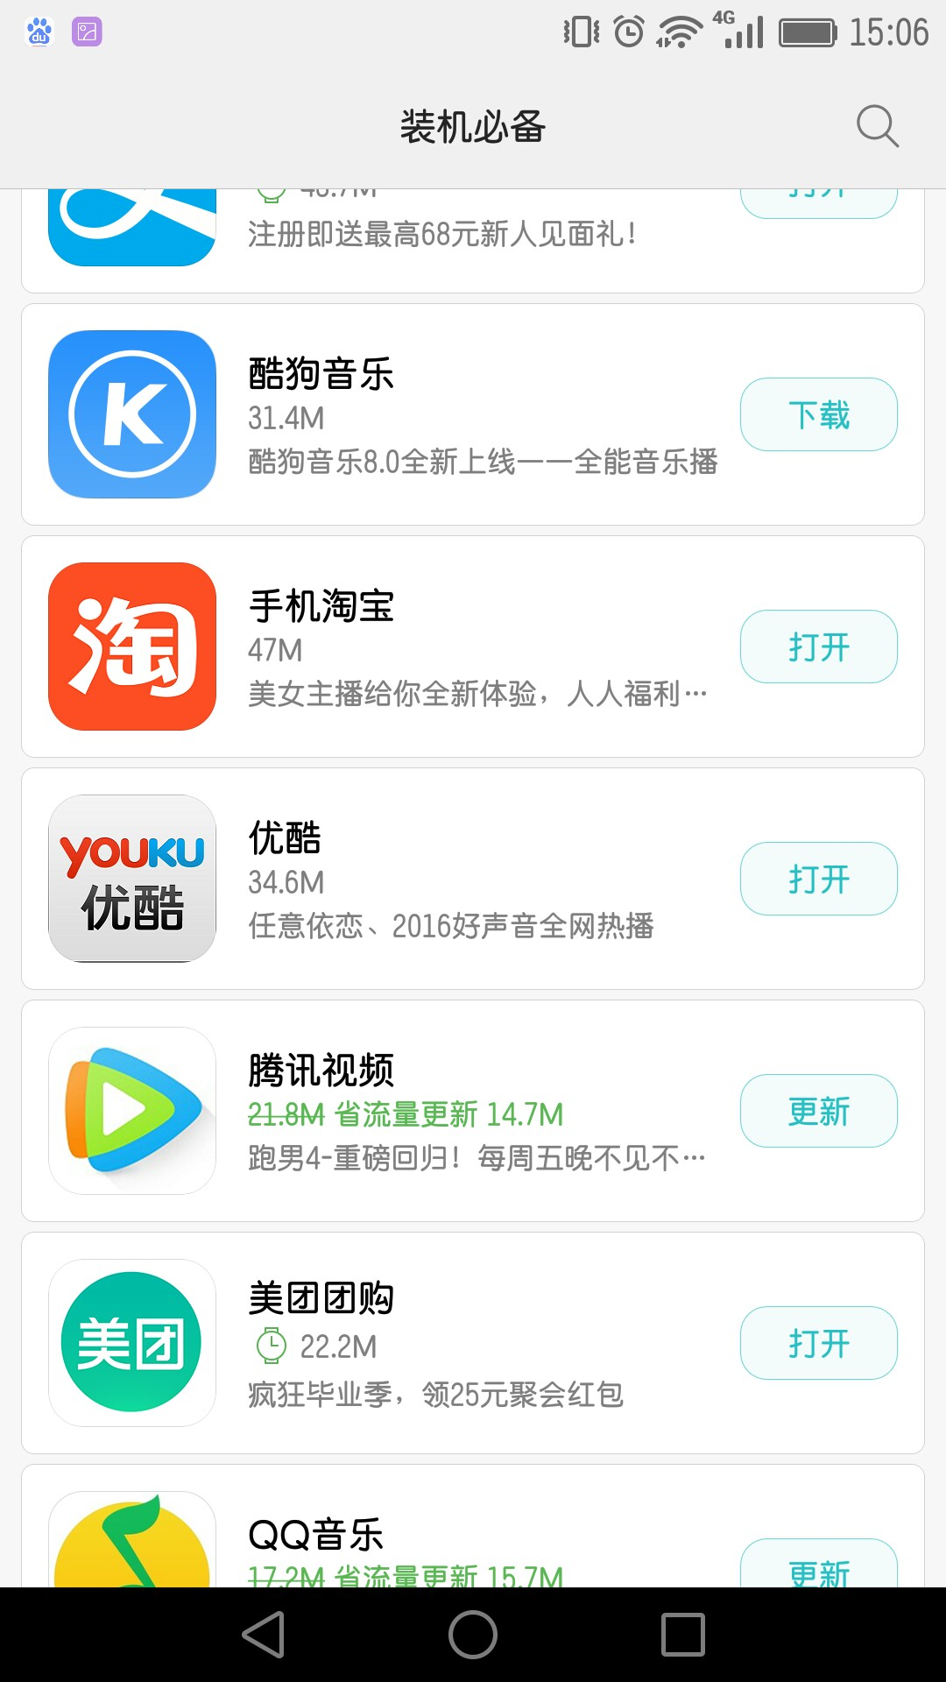

### 数据说明

该场景下会产生什么数据（表、字段）

### 问题/优化点

如：生成的数据有什么问题，表结构设计有什么问题等

全量包更新与增量包更新数据侧的区别

## 详情页非更新下载

### 场景说明

应用详情页下载 – 下载中 – 正在安装 – 打开

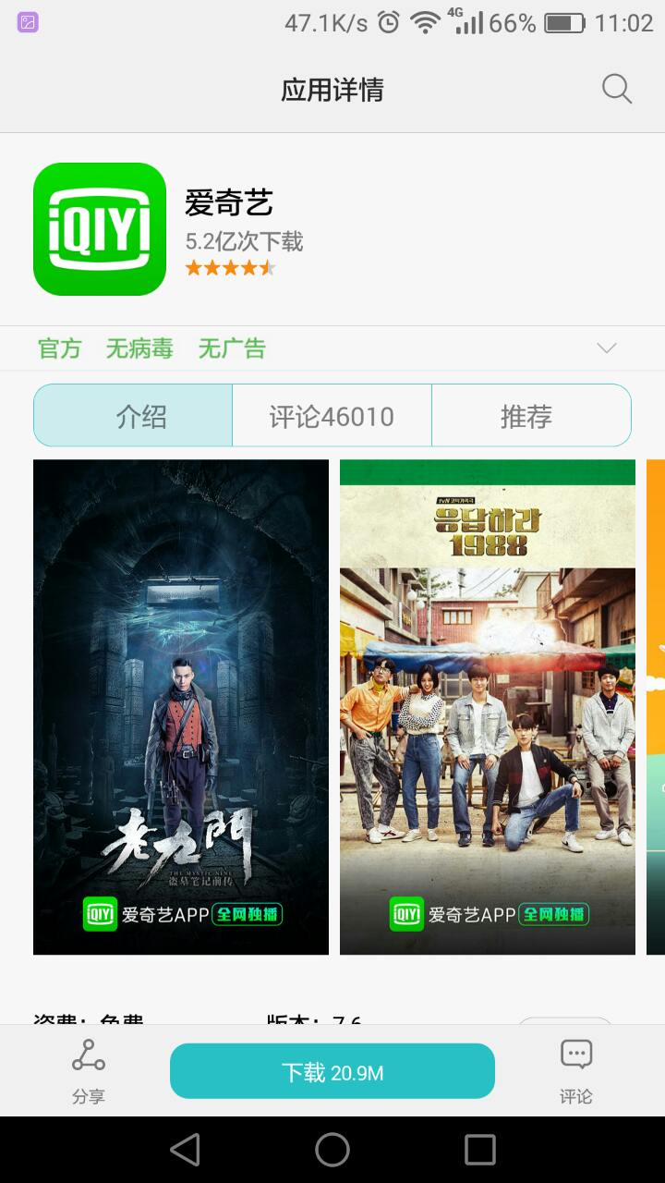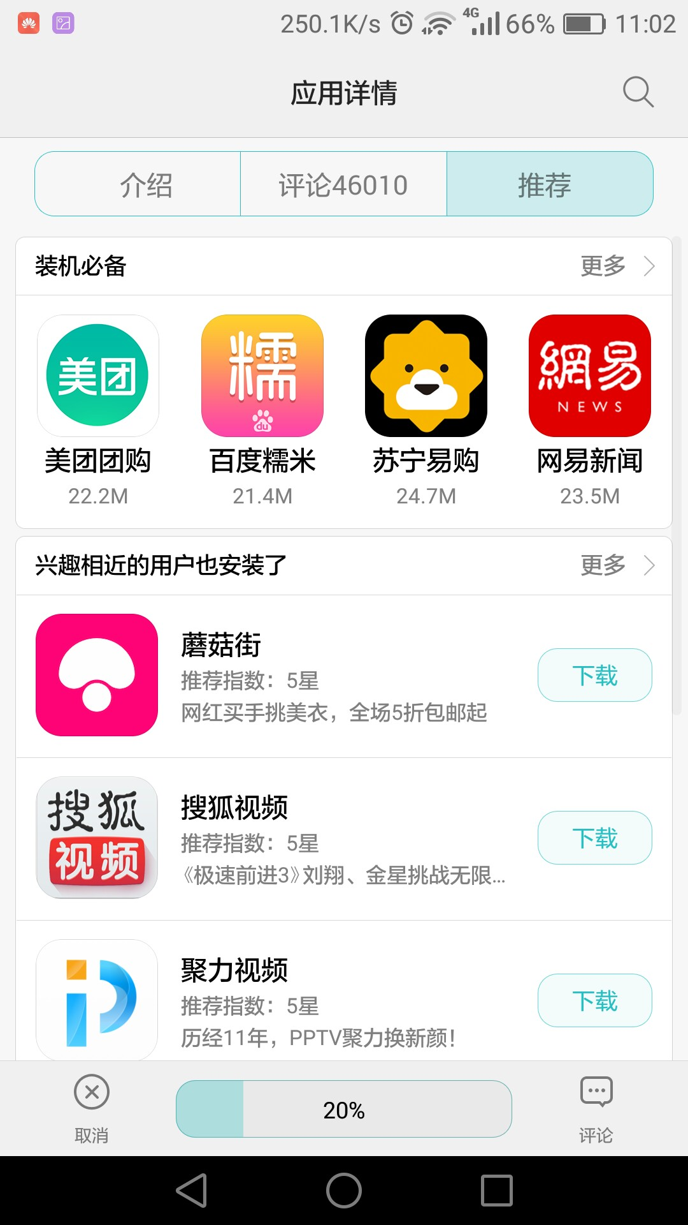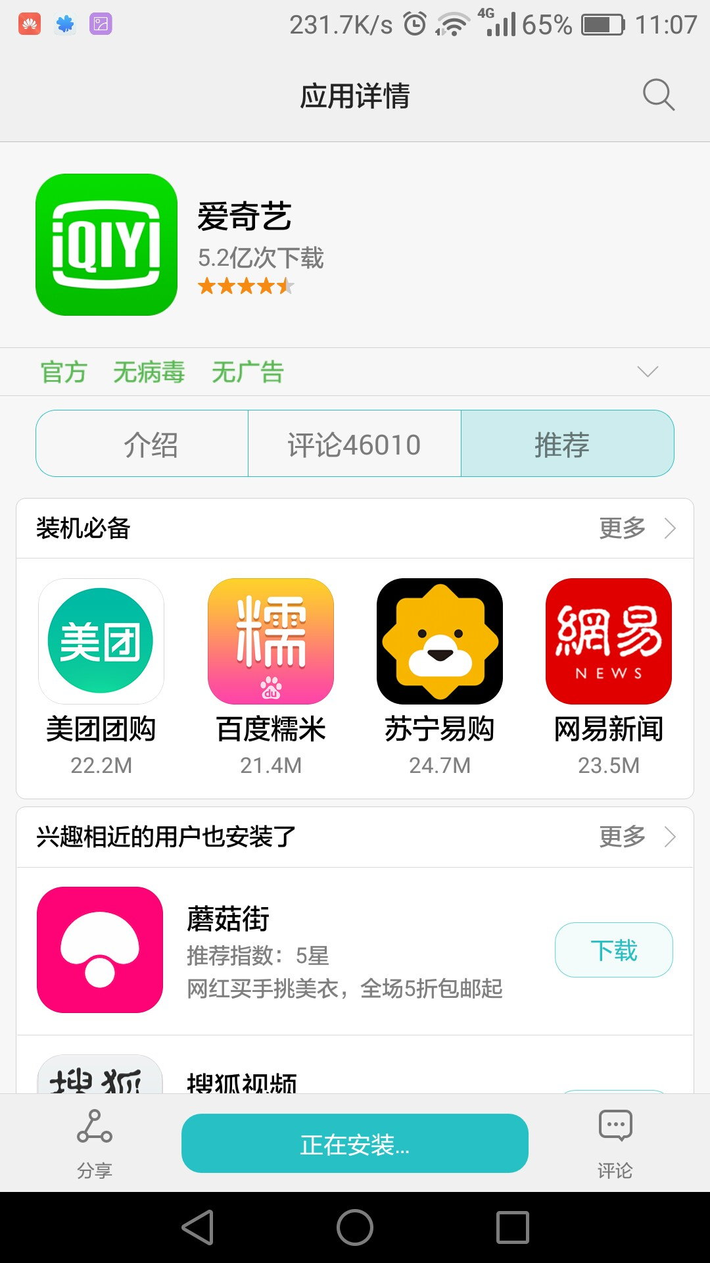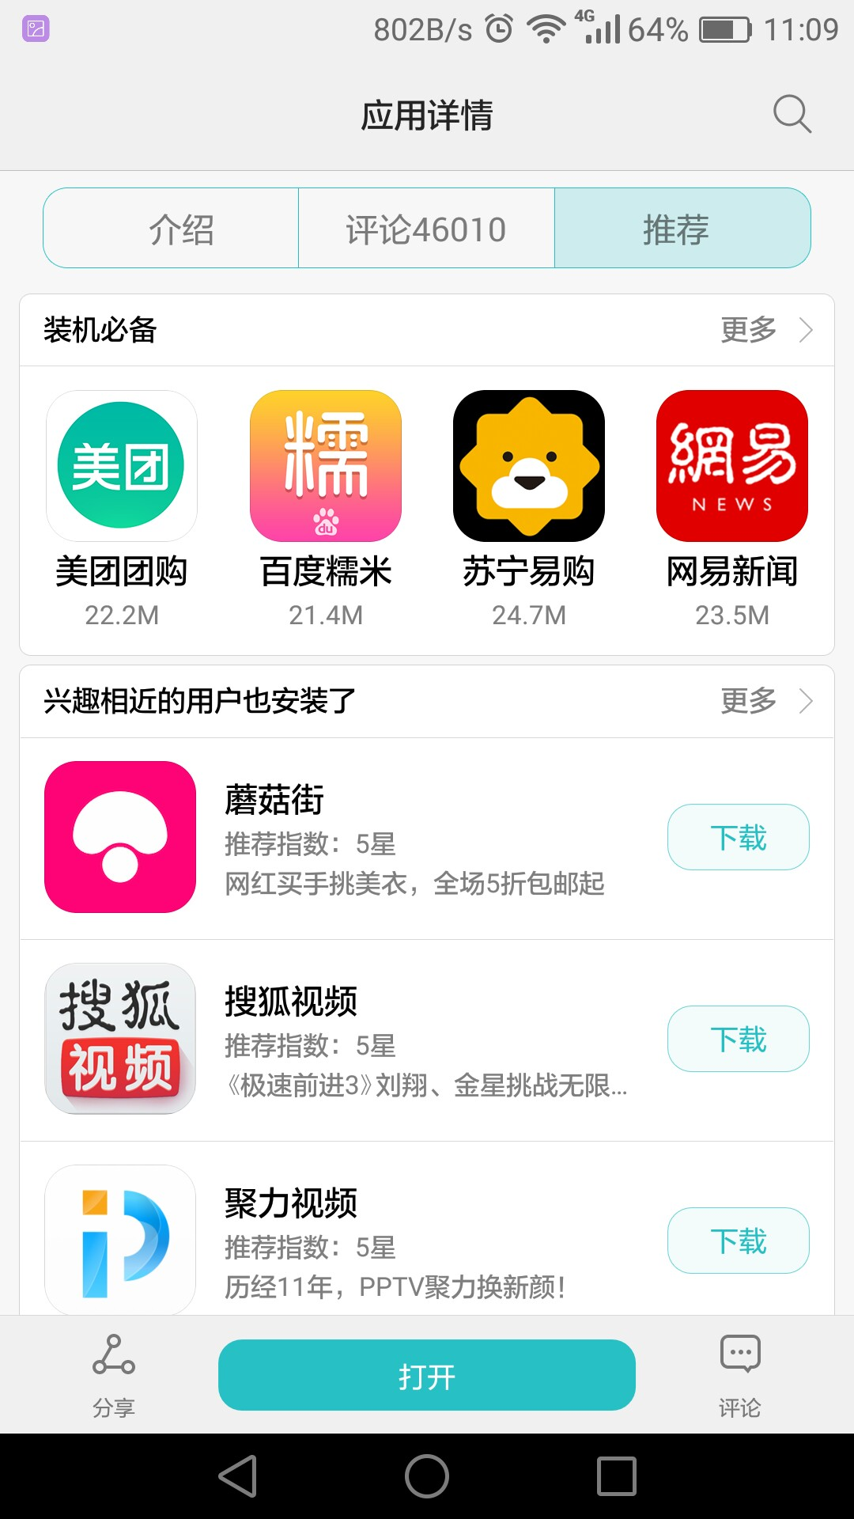

### 数据说明

该场景下会产生什么数据（表、字段）

### 问题/优化点

如：生成的数据有什么问题，表结构设计有什么问题等

1. 开始下载后，直接跳转到“推荐”页。是否产生榜单展示？
2. 取消下载的记录？

## 详情页更新

### 场景说明

应用详情页更新 – 更新中– 正在合并（仅增量包） - 正在安装 – 打开

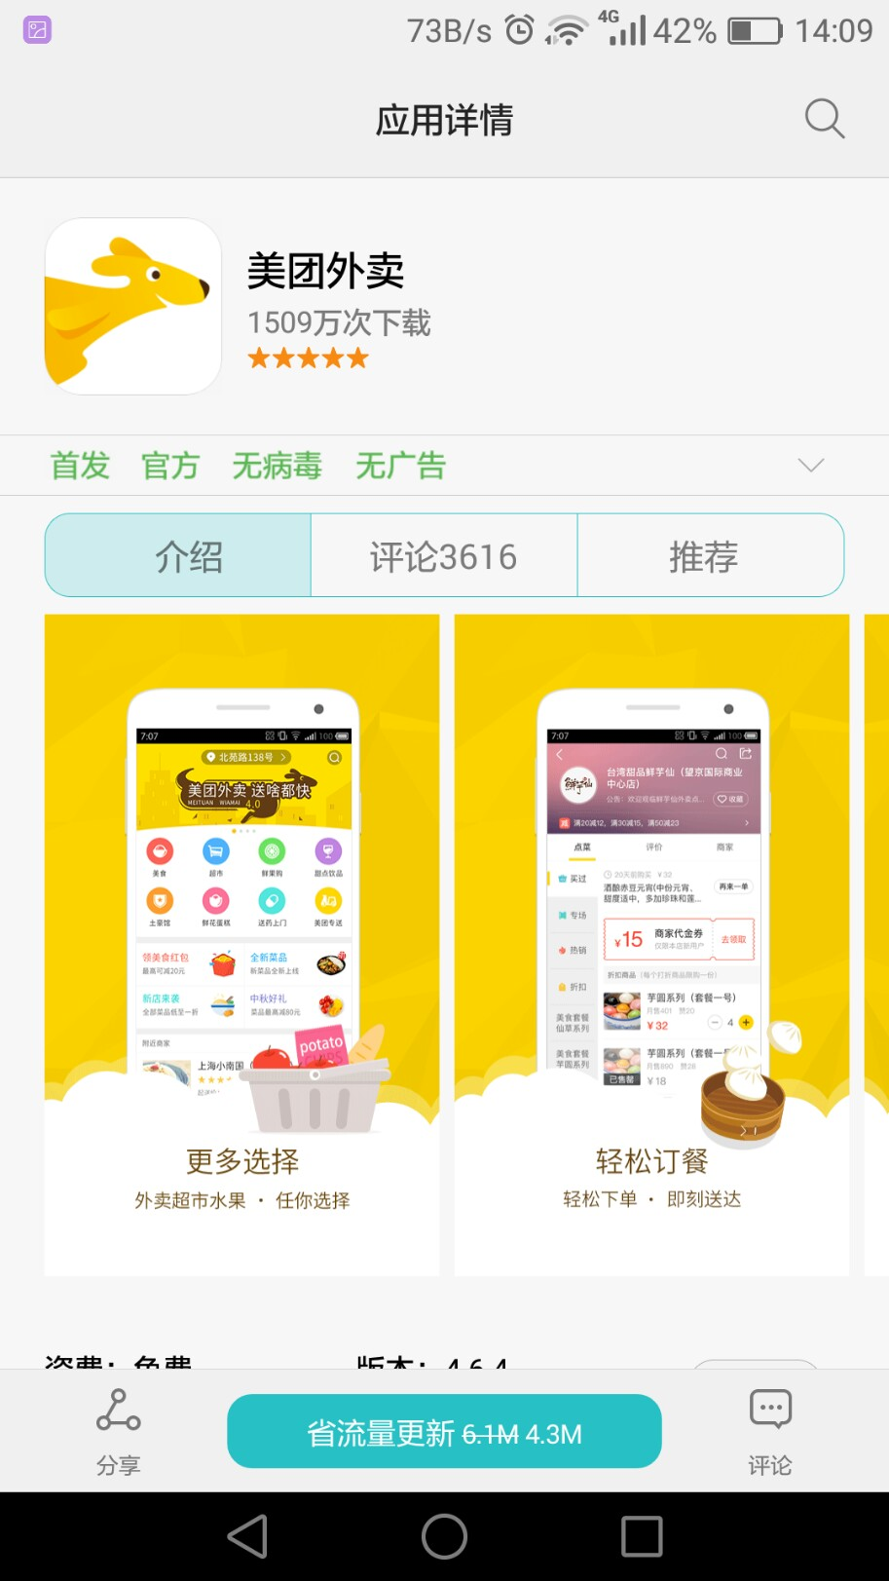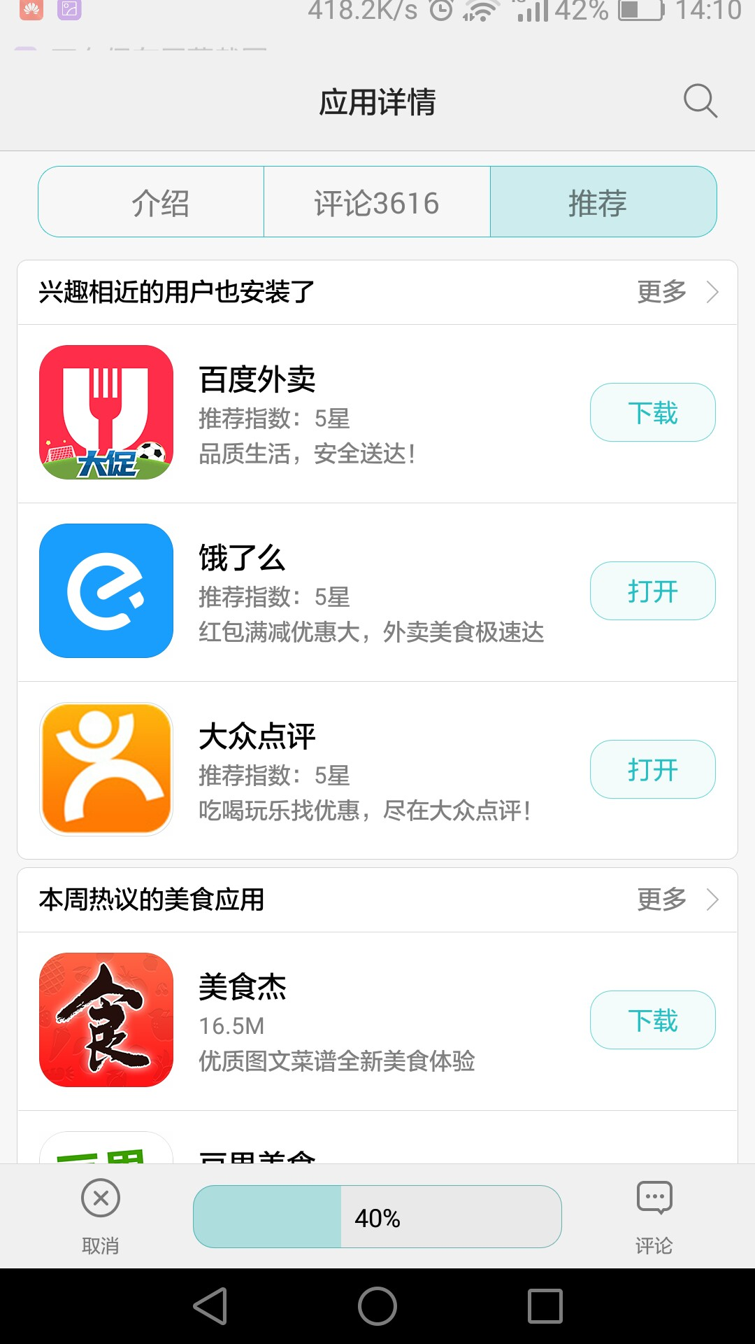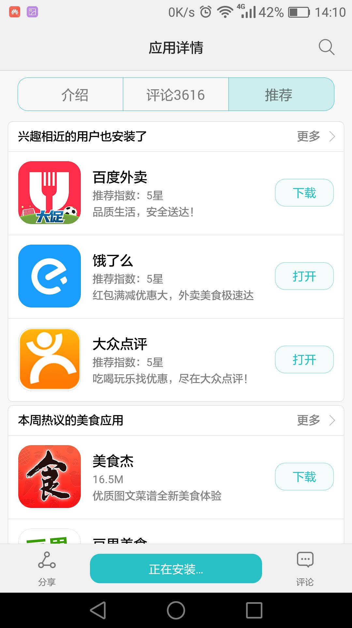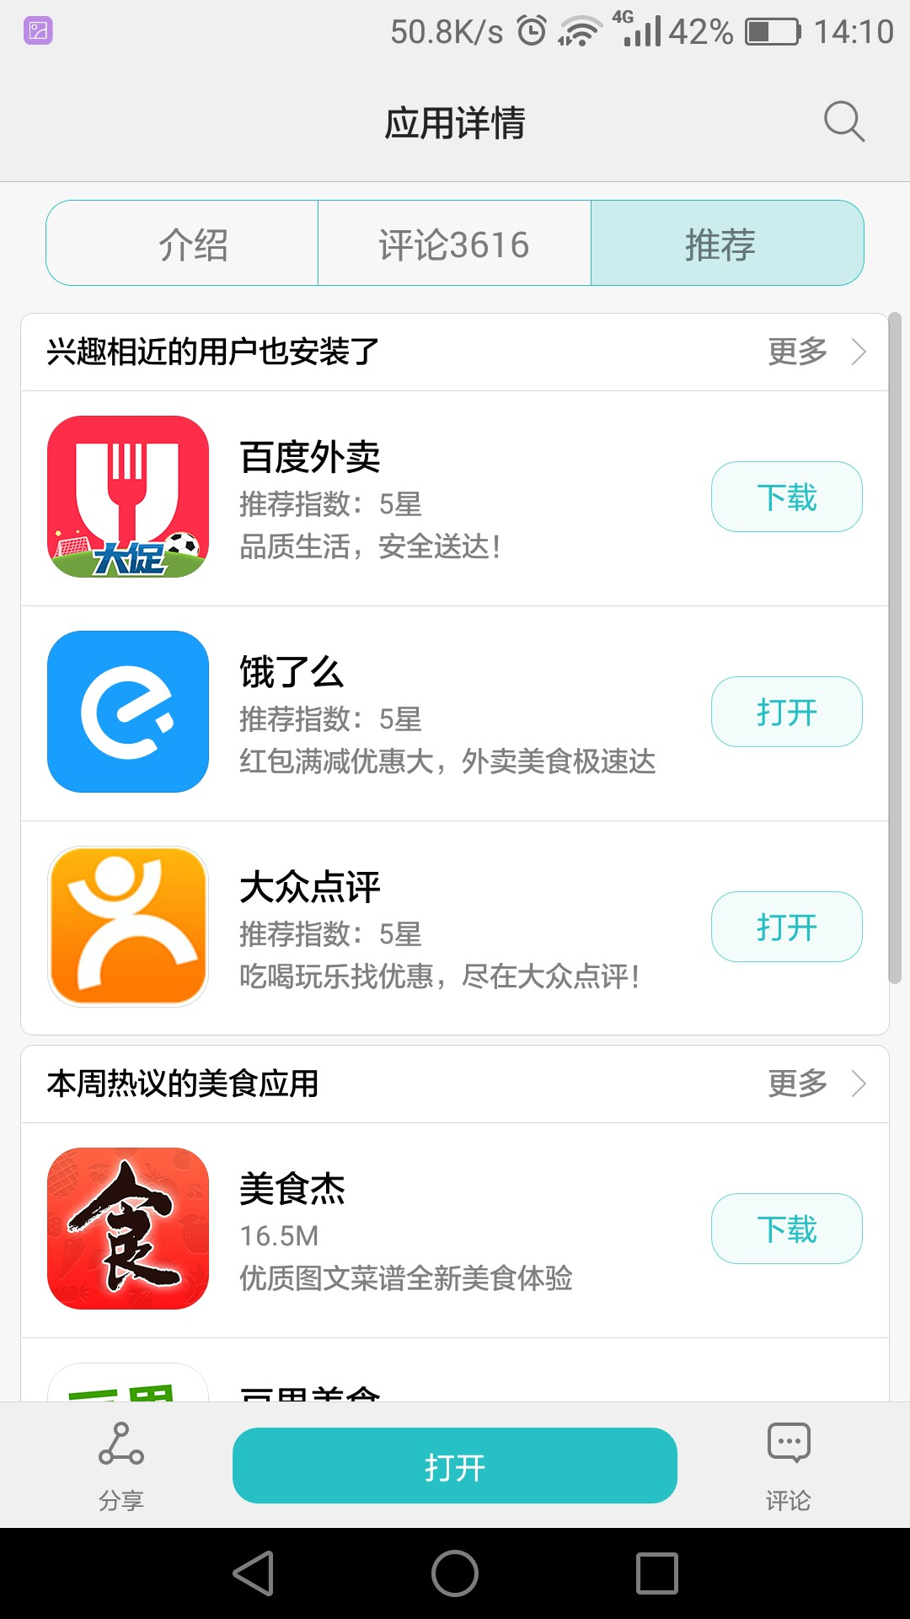

### 数据说明

该场景下会产生什么数据（表、字段）

### 问题/优化点

如：生成的数据有什么问题，表结构设计有什么问题等

1. 开始更新后，直接跳转到“推荐”页。是否产生榜单展示？
2. 取消更新的记录？

## 详情页取消更新/下载

### 场景说明

应用详情页更新/下载 – 取消

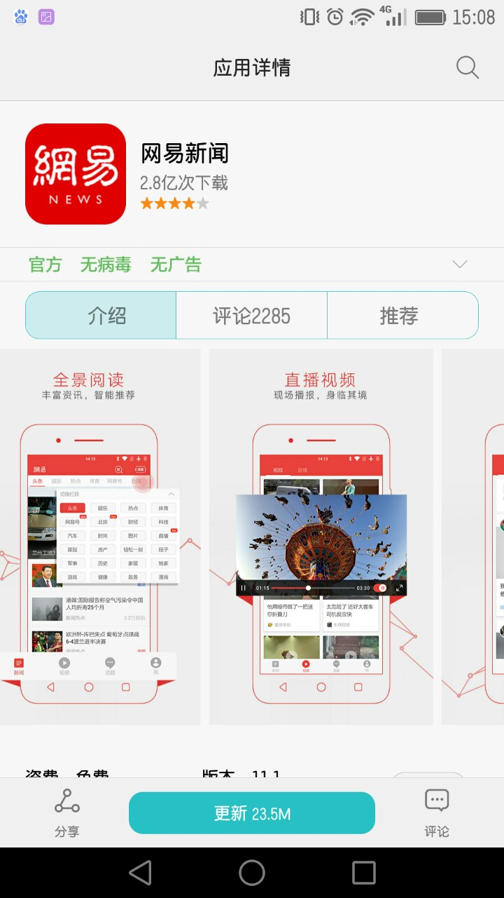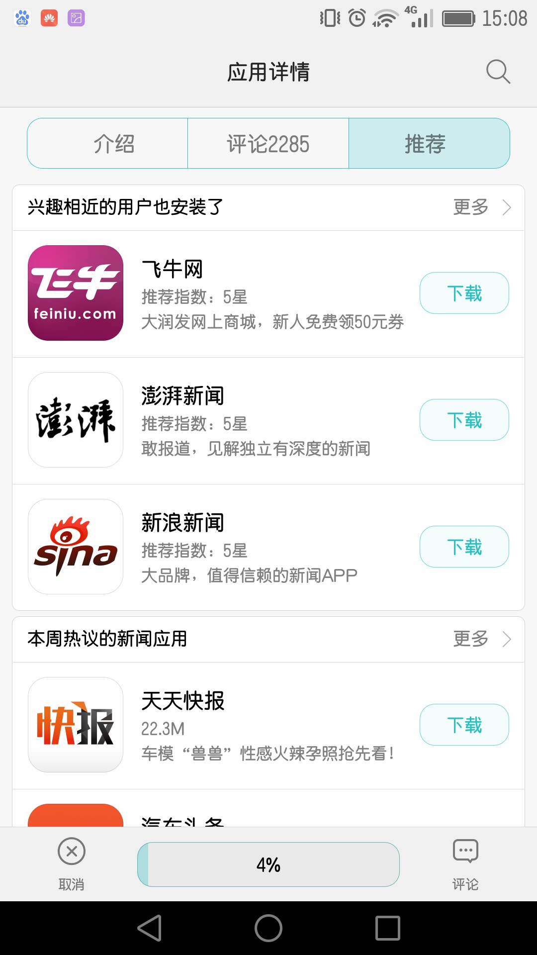

### 数据说明

该场景下会产生什么数据（表、字段）

### 问题/优化点

如：生成的数据有什么问题，表结构设计有什么问题等

# 搜索

## 搜索应用

### 场景说明

点击搜索框 - 搜索界面输入关键字 - 点击搜索图表 - 搜索结果

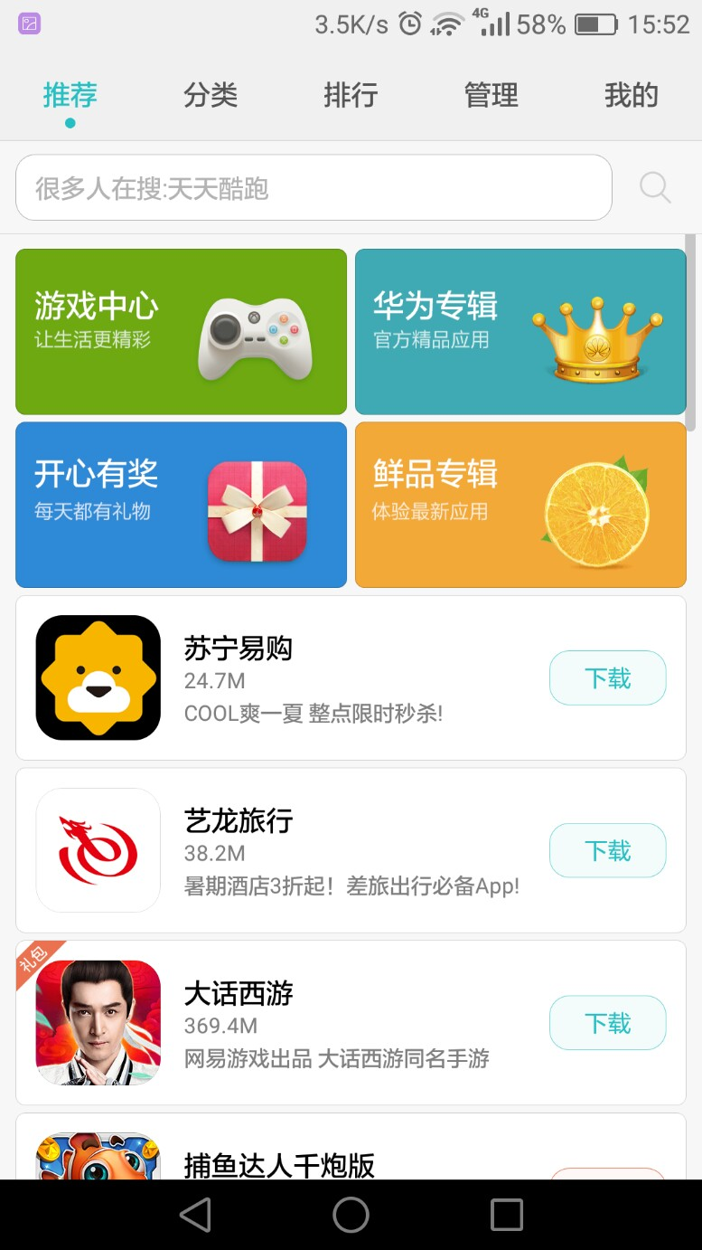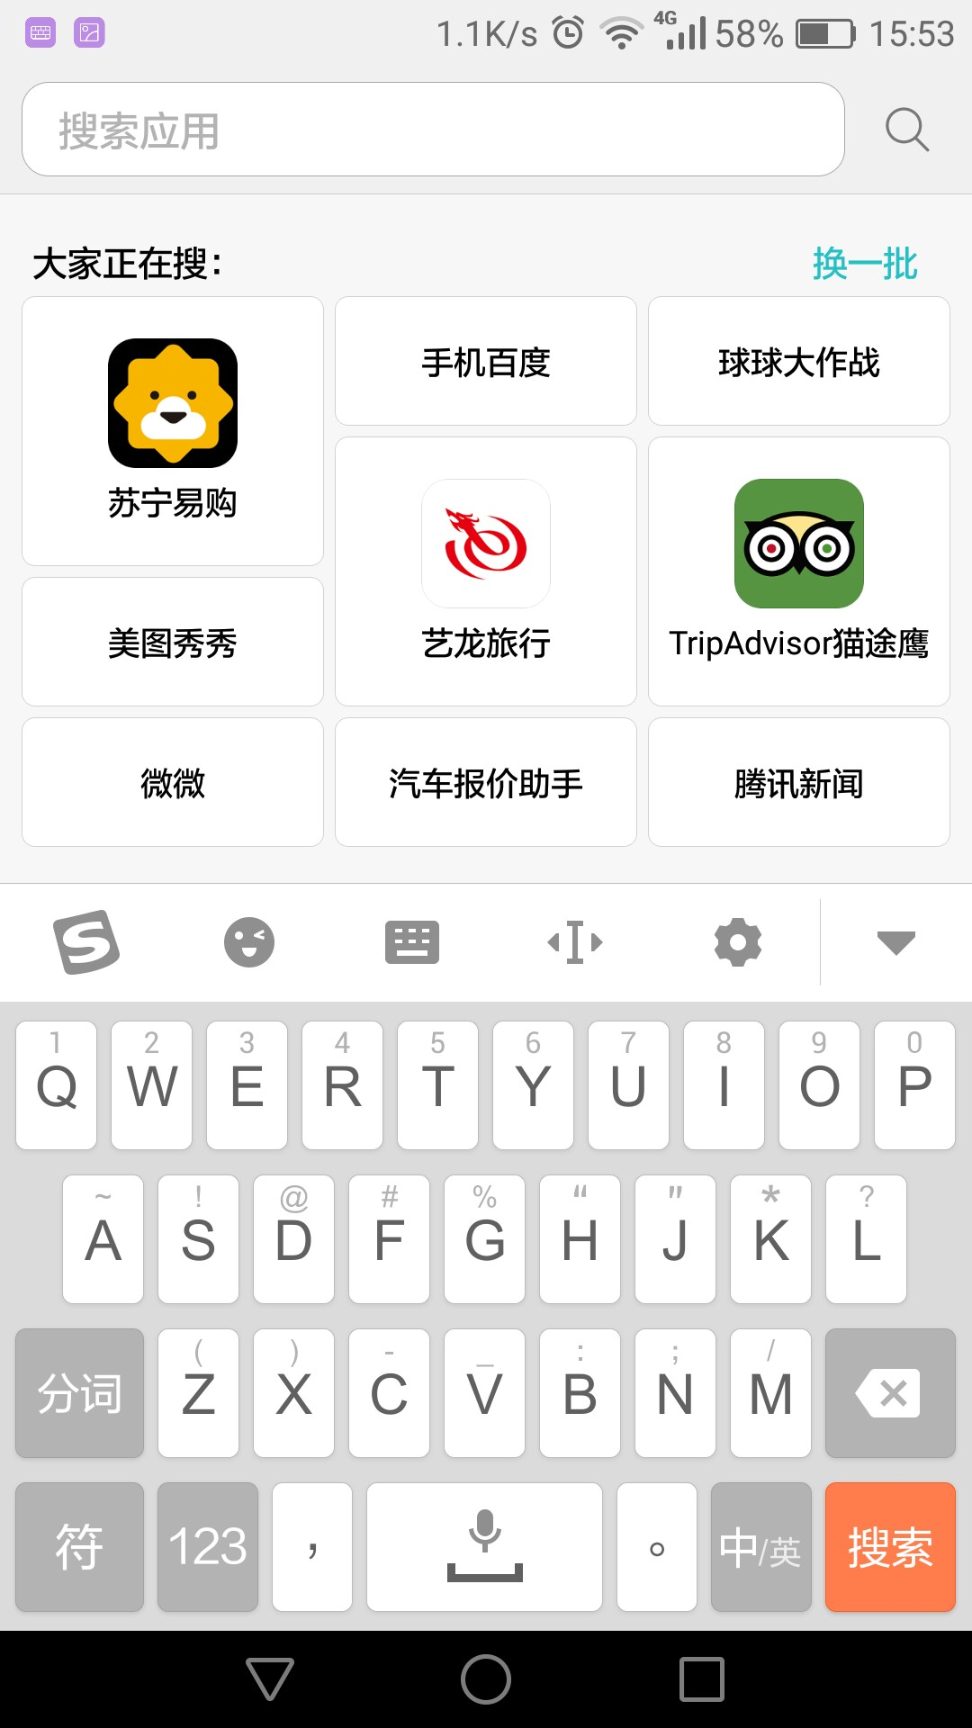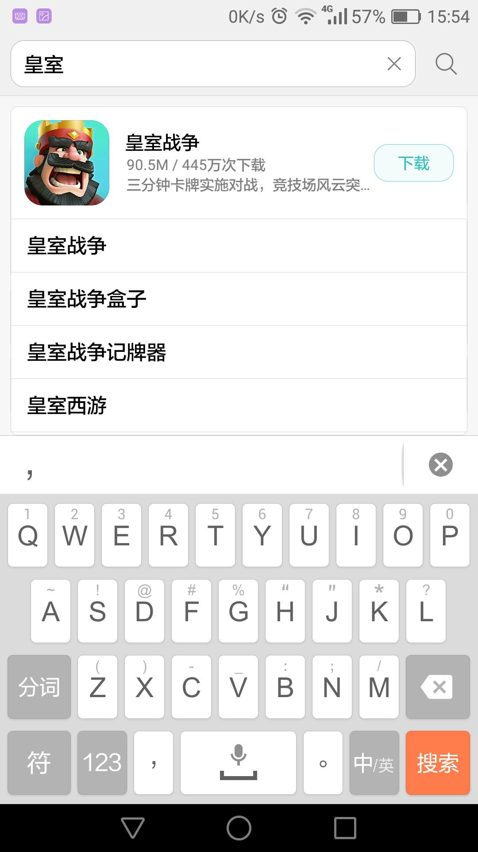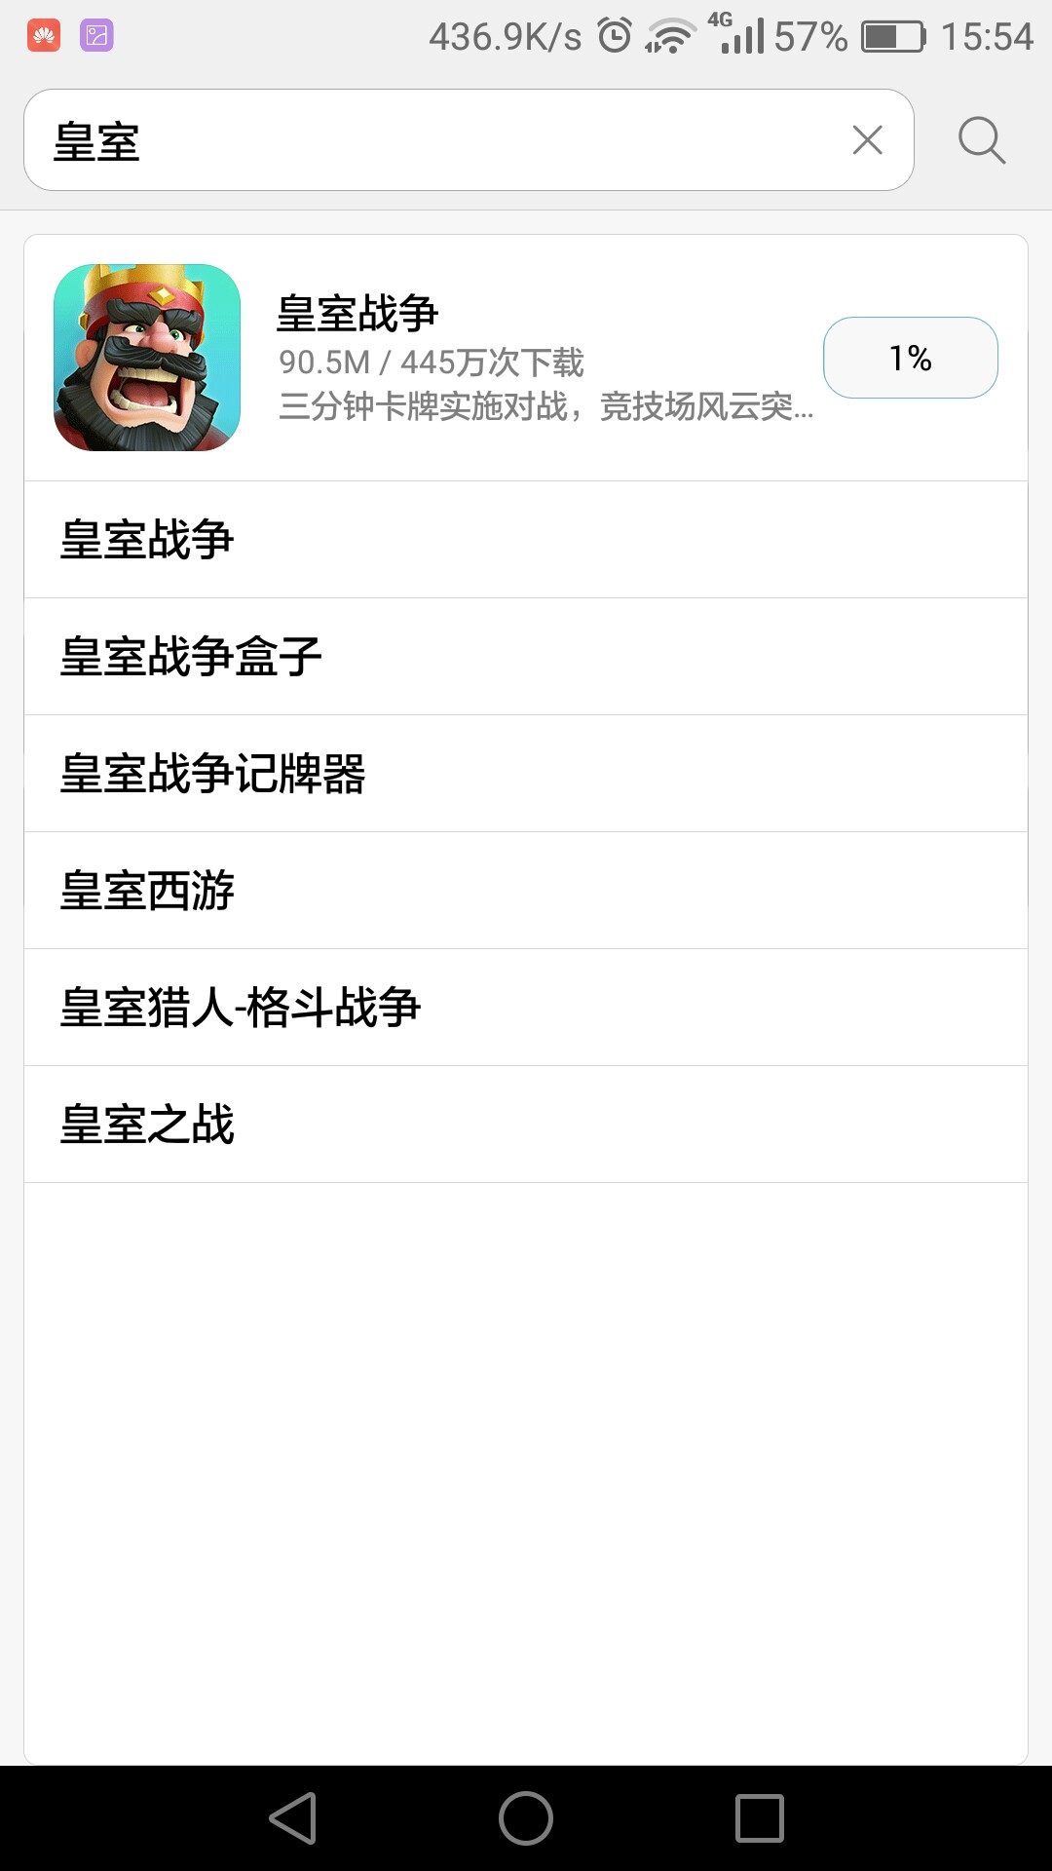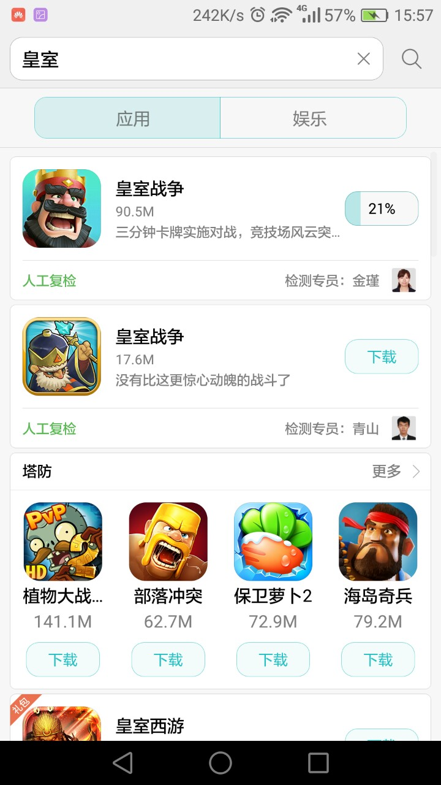

### 数据说明

该场景下会产生什么数据（表、字段）

### 问题/优化点

如：生成的数据有什么问题，表结构设计有什么问题等

# push

## 通过push进入应用市场

### 场景说明

点击push消息 - 进入应用详情页

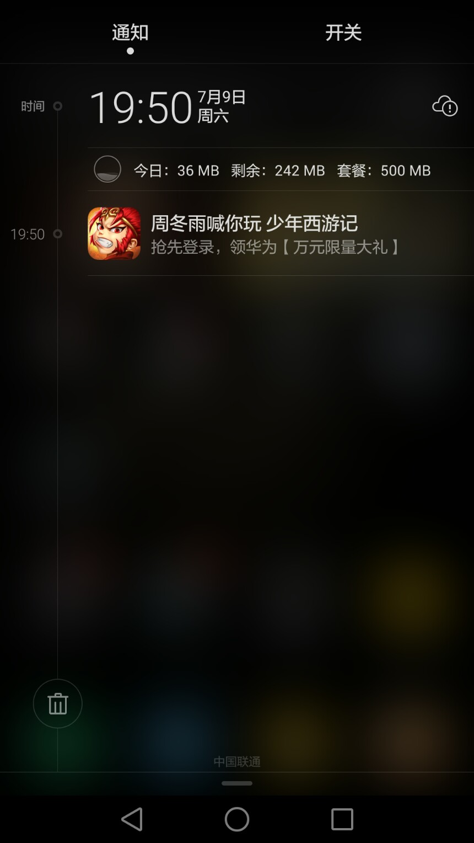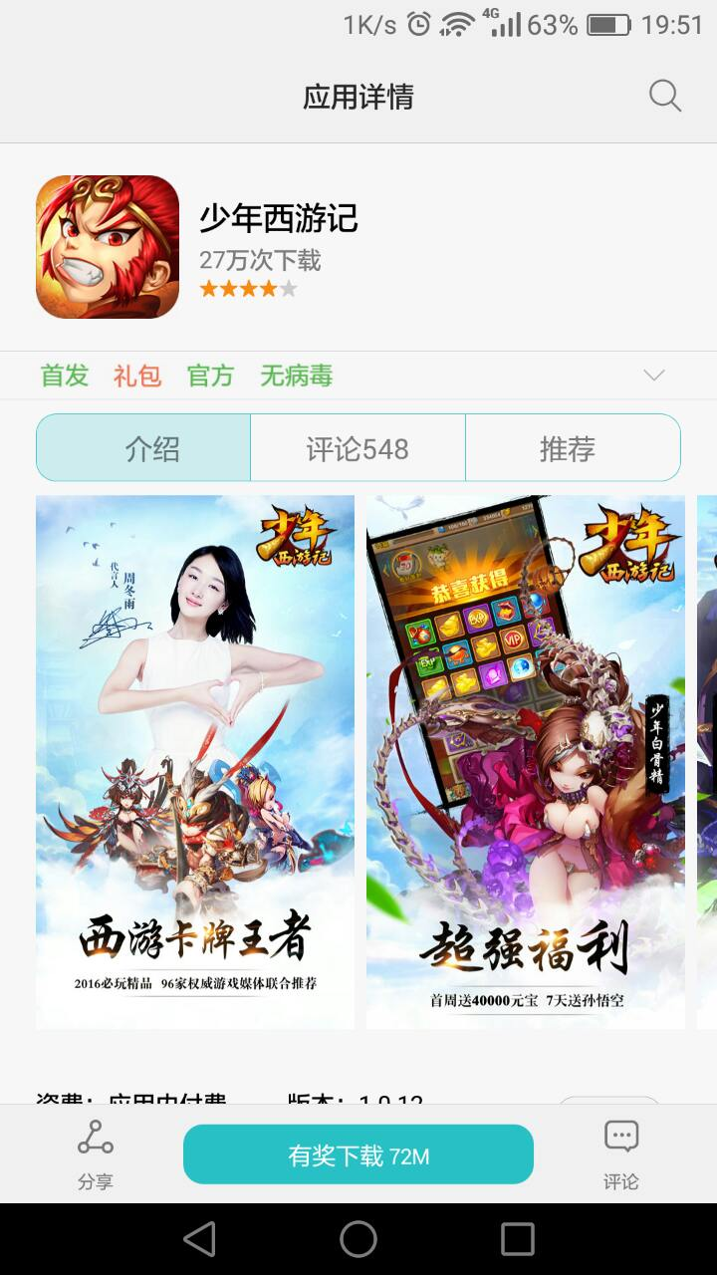

该场景下会产生什么数据（表、字段）

### 问题/优化点

如：生成的数据有什么问题，表结构设计有什么问题等

# 参考引用与术语

## 参考引用

（在此罗列本文相关的参考文档。下面是一个例子）

AP-05-XXX_RequirementsAnalysis_YYY，V1.3

## 术语

需求缩略语

|  |  |
| --- | --- |
| **缩略语** | **说明** |
|  |  |
|  |  |
|  |  |